統測研精要

## 為什麼要好好準備統測研？

學生在準備研究所考試的時候，可能會發現統測研考試的準備比其他科目還要令人挫折。在心理學基礎知識的課程裡面，學習曲線可能較平滑，隨著知識不斷的累積會得到越來越好的成績；然而在統測研的考試當中並非如此，很容易發生準備了很多卻幾乎拿不到分數的情況。因此在考試當中大部分學生可能會擺爛或是放棄統測研課程。因此統測研的分數可能是決定能不能上榜的關鍵，如果想要考上心理/諮商所的話，不能夠放棄統測研。

## 統測研精要課程設計

統測研精要課程是為了提升學生在研究所考試表現而設計的課程，課程會以近三年（109~111）心理所與心諮所的考題為出發點，講解學生需要學會的內容。

近三年，心理所與諮商所的考題差距並沒有過去來得大，代表在心諮所當中出現的考題也有可能隔年出現在心理所。因此如果能夠同時練習到心理所與心諮所的考題內容對未來考試較有幫助。

## 課程特色

* 前面會列出統測研的重點整理，並附上近三年心理所與諮商所的歷屆考題。
* 在課程當中，會以星號標示重要性
  + 三星***：此概念極度重要，並且已經出現在歷屆考題之中，是需要優先理解的概念
  + 二星** ：此概念非常重要，可能或已經出現在歷屆考題之中，是未來很有可能會考的概念
  + 一星* ：此概念相對重要，是在統測研當中必須瞭解的概念，是未來可能會考的概念
* 講義最後有詞彙，會列出本次課程的重要概念，這些概念可能會以名詞解釋出題，同樣以星號標重要性。

## 統測研精要進度表

|  |  |  |
| --- | --- | --- |
| Week1  Week2  Week3  Week4  Week5 | 8/04（四）9:00 – 12:30  8/11（四）9:00 – 12:30  8/18（四）9:00 – 12:30  8/25（四）9:00 – 12:30  9/01（四）9:00 – 12:30 | 1. 統計的基礎：機率與分配 2. 樣本與母群、平均數的推論統計 3. 相關與迴歸、類別資料分析 4. 測驗目的、古典測驗理論 5. 量化研究方法 |

## 時間規劃：一次小考＋三節課

|  |  |  |
| --- | --- | --- |
| 09:00 |  | |
|  | 小考一（範圍：上週進度＋預習） | |
|  |
| 09:30 |
|  | 回顧上週進度 | |
|  | 第一節 | |
|  |
|  |
| 10:20 |
| 10:30 | 休息十分鐘 | |
|  | 第二節 |
|  |
|  |
|  |
| 11:20 |
| 11:30 | 休息十分鐘 |
|  | 第三節 |
|  |
|  |
|  |
|  |  |
| 12:30 | 回顧本週進度、分派作業 |

# 主題零、各題型作答技巧

## 選「正確選項」的單選題

Step1. 挑出一定是錯誤的

可以在前面的標號上面打X，並且將裡面錯誤的部分改成正確的敘述。如果不是一定錯誤的，都先保留下來。此時剩下「判斷不出錯誤[1]」的選項，不容易完全肯定是對的。不要莽撞的直接選一個選項。

例如：看到（A）選項一定是錯誤的，在上面畫X：~~（A）~~。若肯定（A）、（C）是錯誤的，剩下（B）、（D），不要馬上去選（B）或（D），他都有可能是答案

Step2. 選剩下的選項當中最有可能是答案的那一個

如果不容易選擇，可以選**（主觀）正確機率**最高的那一個。

例如：（B）或（D）都有可能是答案，難以抉擇。（B）正確的機率90%左右，但是（C）正確的機率60%，故選（B）。

|  |  |
| --- | --- |
| 錯誤機率高 | 正確機率高 |
| 把越多新的東西放進來 | 越貼合題目的描述 |
| 越武斷或越肯定 | 越保守越謙虛 |
| 描述「具體」或有「數字」 | 描述「大致」情況或大致上的「概念」 |

## 選「滿足某情況」的單選題

Step1. 如果有兩個答案很類似，那麼這兩者都不是答案

因為只有一個選項是正確答案，而另外三個選項都不是答案，所以如果有兩個選項長得很像，那麼那兩個都不會是答案。例如：發現（B）與（C）幾乎一樣，（B）與（C）都不會是答案。答案只有可能是A、D。

Step2. 選四個答案之中最特別的那一個

在排除了其他可能的選項之後，如果還是不會作答，要選擇四個答案之中最特別的那個，因為四個選項當中只會有那個選項符合答案，另外三個都不會，所以其他三者間會較相似而正確答案會是最不同的。

如何判斷相似性？

請依照**題幹的敘述**來判斷選項之間的相似性，例如，如果題目問的是「什麼情況適合什麼統計方法」，如果有兩個情況都是「以二分變項來預測連續變項」，那這兩個選項就是類似的。

## 名詞解釋

名詞解釋的題目建議是寫「定義＋功能or例子」，一般而言，定義是以解釋清楚為原則，故字數可能會較少；而功能、例子可以闡述該概念，故會寫得較多。不一定每一題都需要寫到功能或例子，如果是數學定理的描述，可能只要把該定理寫出來即可。

定義

定義的部分以精確定義該概念為主，如果要解釋清楚這個專有名詞需要引用某一個的概念，則可以順便寫那個概念的定義；如果是較無關的概念，寫上去不僅不會加分反而會扣分。定義不是寫越多越好，而是寫得越精確、解釋的越清晰越好！

功能

有一些名詞解釋會問一些統計方法，例如「因素分析」的解釋。在解釋因素分析的時候，可以提到該方法具有什麼功能，面對怎樣的資料可以回答怎樣的問題。

例子

例子有兩個功能：增加字數與讓回答更具體。通常名詞解釋都佔有一定的配分，如果字數太少了可能會有被扣分的疑慮，故建議自己舉例來增加字數。由於例子的部分也可以用來鑑別每一個人的答案不同，請不要背標準答案上的例子，例子最好可以用自己想到的例子。另外，有具體的例子也可以讓回答更具體，讓改考卷的人更確定你有瞭解這個概念。請盡量不要照抄標準答案的例子！

# 主題一、統計的基礎：機率與分配

這個章節儘管考的較分散，但是後面的章節需要仰賴這個章節的知識，例如：在推論統計的章節需要「查表」，如何查表就涉及對於分配的瞭解。這個章節會先教分配的期望值（expected value）、平均數（mean）與標準差（standard deviation），並且介紹分配（distribution）與參數（parameter）的概念，然而由於不涉及抽樣（sampling），因此不涉及估計（estimation）、推論統計等概念，不會涉及任何檢定的程序。剛好是一個機會區分清楚「卡方分配」、「卡方檢定」以及「t檢定」、「t分配」之概念。

## 目標

* 介紹常見的分配，
  + 間斷分配：二項分配
  + 連續分配：常態分配、t分配、卡方分配、F分配
* 查表：Z表、t表、卡方表、F表
* 介紹分配的特性
  + 各級動差：平均數、變異數、偏態、峰度
  + 集中趨勢指標：平均數、中位數、眾數
  + 兩變項的關係：相關係數、共變數
* 分配的轉換與四則運算
  + 線性轉換前後動差的關係
  + 隨機變數四則運算後之動差

## 歷屆配分

|  |  |  |  |  |  |  |  |  |  |  |  |  |
| --- | --- | --- | --- | --- | --- | --- | --- | --- | --- | --- | --- | --- |
|  | 心方 | | | | | | | 教研 | | | | |
|  | 中正 | 台大 | 成大乙 | 成大甲 | 東吳 | 政大 | 慈濟 | 中教大 | 市北大 | 東吳 | 師大 | 彰師大 |
| 107 |  |  |  |  |  |  |  |  |  |  |  | 4 |
| 109 | 6 | 8 |  |  |  |  |  |  |  |  | 8 |  |
| 110 |  | 8 |  | 15 |  | 2 |  | 6 |  |  | 6 |  |
| 111 |  | 8 | 10 |  | 4.5 | 6 | 10 |  | 5 | 4.5 | 6 |  |

## 統計的基礎：機率與分配

#### 性質1. ***（獨立事件）A與B為機率不為零的事件，以下三者等價

1.  （A與B事件獨立的定義）
2. 
3. 

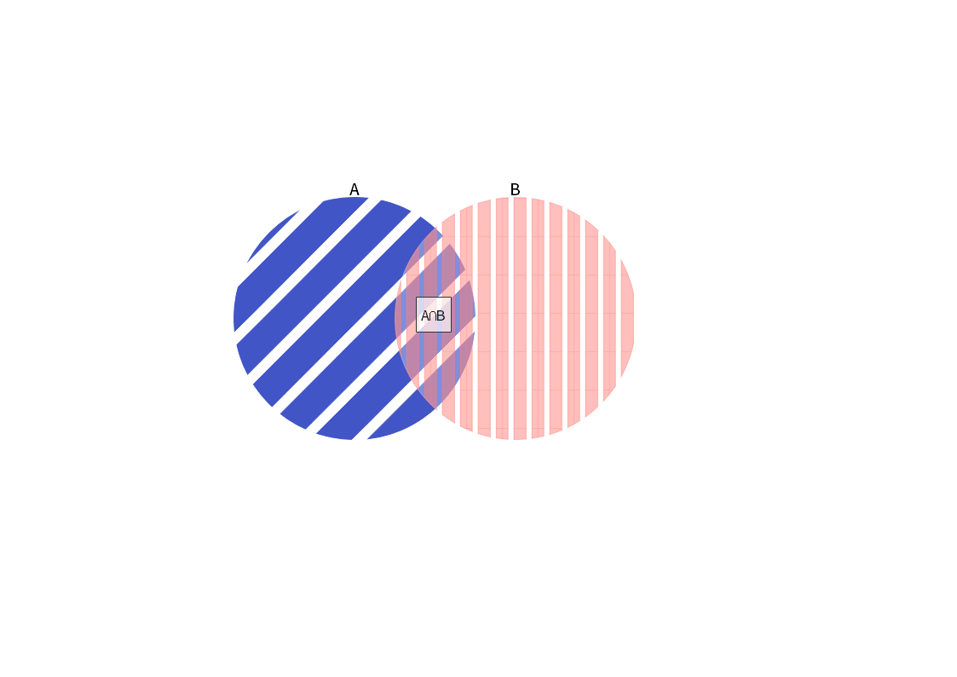

#### 應用2. *（Bonferroni 校正）假如做了n次假設檢定，每一次假設檢定的型一錯誤率為α，則可能會產生α膨脹（α inflation）的問題，其族系錯誤率（familywise error rate,），亦即，至少犯一次型一錯誤的機率會大於α。

#### 假若n次假設檢定皆獨立，請問族系錯誤率為多少？

#### Bonferroni 校正控制每一次假設檢定的型一誤差率為α/n，為何這樣就可以控制族系錯誤率小於α（）？

#### Bonferroni 校正的優缺點為何？

1.（ ）獨立事件(independent events)是指若A發生，則B不發生；互斥事件(mutually exclusive events)是指A的發生不影響B的發生。  
 （台大111；一、1；是非題；1%）

2.（ ）當兩個事件A、B統計上互相獨立時（statistically independent），則  
1. 2.  3.  4. 。  
 （台大111；一、26；複選題；1%）

3.（ ）如果A、B是互相獨立（independent），則  
1.  2.  3.  4.。

（台大110；一、31；複選題；1%）

4.（ ）關於機率的描述，何者有誤？  
（A）機率的總和為1  
（B）機率可使用重複相同的實驗來估計  
（C）樣本越小，機率的估計越不準  
（D）個人的主觀機率（例如明天下雨的機率）不符合機率的定義  
 (師大110；二、7；單選題；3%)

5. 有個患者病危，醫生安慰他說：「沒關係，你這種病的死亡率」雖然高達十分之九，但是，我已醫過九個患這種病的人，他們都死了，你是第十個，應該可以治癒。」請問：你是否贊成該醫生的機率思考？為什麼？  
 (文化108；一、1；問答題；8%)

6. 請說明何為Bonferroni校正？ (成大乙111；一、2；名詞解釋；10%)

7. 關於多重檢定（multiple testing），或稱多重比較（multiple comparison），請回答以下問題。  
(1)多重檢定關注的議題為何？  
(2)Bonferroni方法之理論基礎為何？  
(3)Bonferroni方法之主要缺點為何？ (政大111；一、3；名詞解釋、問答題、問答題；6%)

#### 定義3. *** （隨機變數, random variable）隨機變數是一個從樣本空間S到實數的函數。

註：亦即，隨機變數會賦予樣本空間的每一個可能結果（possible outcome）一個固定的值。

**例子3.1.** （隨機變數）

|  |  |
| --- | --- |
|  | 隨機變數 |
| 投5次銅板 | 正面次數 |
|  | 第三次是否為正面 |
| 忠孝東路一年發生的車禍 | 忠孝東路一年發生的車禍總數 |
| 測量學生的身高 | 第i個學生的身高 |

#### 定義4.*** （間斷隨機變數 discrete random variable）

#### X是隨機變數，

1. 若X可能的數值為有限（finite）或是可數無限多個（countably infinite），則X為間斷隨機變數
2. 若X為間斷隨機變數，則定義X的機率質量函數（probability mass function）

 對於x為所有可能的值

例子4.1.（常見間斷隨機變數）

1. 可能數值有限之間斷隨機變數：二項分配、Bernoulli分配、幾何分配、超幾何分配、負幾何分配。
2. 可能數值為可數無限多之間斷隨機變數：Poisson分配其可能數值為正整數或零。

圖形4.2.（間斷隨機變數的機率質量函數）

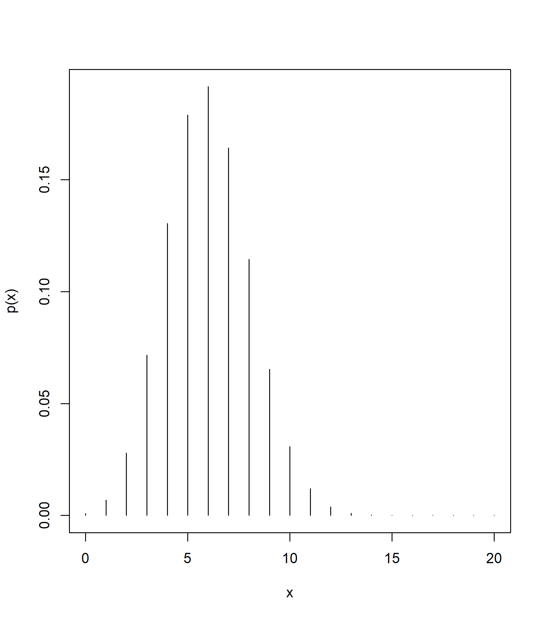

Y軸：隨機變數的值為x所對應的機率p(x)

只會在可能的值上p(x)非零，其他點發生機率皆為0

X軸：隨機變數可能的值

#### 定義5.*** （連續隨機變數 continuous random variable）

#### X是隨機變數，

1. 若X可能的數值包含區間（interval），則X為連續隨機變數
2. 若X為連續隨機變數，則X的機率密度函數（probability density function）為。則機率密度函數曲線下的面積是事件發生的機率。

例子5.1.（常見連續隨機變數）

1. 可能數值為實數之連續隨機變數：常態分配、t分配。
2. 可能數值為正實數或零之連續隨機變數：卡方分配、F分配、指數分配、Gamma分配。
3. 可能數值介於0到1之連續隨機變數：均等分配、Beta分配。

圖形5.2. ***（連續隨機變數的機率密度函數）

* 任一點發生的機率皆為零，只有橫跨一段範圍才有機率可言。
* 曲線下的面積代表該事件發生的機率，下圖呈現的機率。

Y軸：隨機變數的值為x

所對應的機率密度f(x)

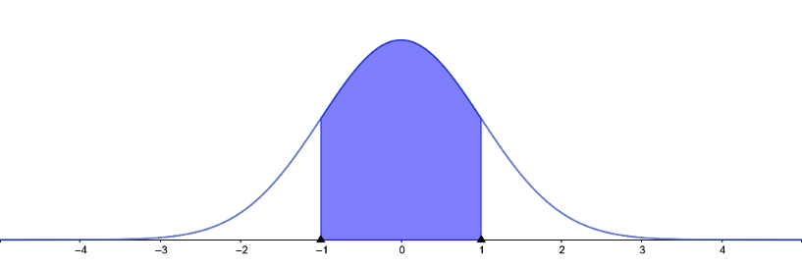

X軸：隨機變數可能的值

8. （ ）下面這幾個分配都是屬於間斷資料的分配：二項分配、超幾何分配、指數分配。

（台大111；一、7；是非題；1%）

9.（ ）下面哪些是間斷分配？1. 卡方分配 2. 二項分配 3. 超幾何分配 4. 泊松分配 5. 幾何分配 6.指數分配。 （台大110；一、21；複選題；1%）

10. Consider a continuous random variable Y with E[Y]=0 and Also assume that the cumulative distribution function (denoted by F) of Y is strictly increasing. Let c, d be some numbers and ,   
(a) Express d in terms of F,,and  
(b) Suppose Y is normally distributed, and c=2, Find the approximate value of d.   
 （台大109；一、3；計算題4%+4%）

11. 何謂隨機變數？ （成大甲110；1；5%）

例子5.3.*** （標準常態分配下事件的機率）

如果Z是平均數0變異數1的常態分配，則Z符合為標準常態分配（Standard normal distribution，又稱為Z分配），Z的機率密度函數為



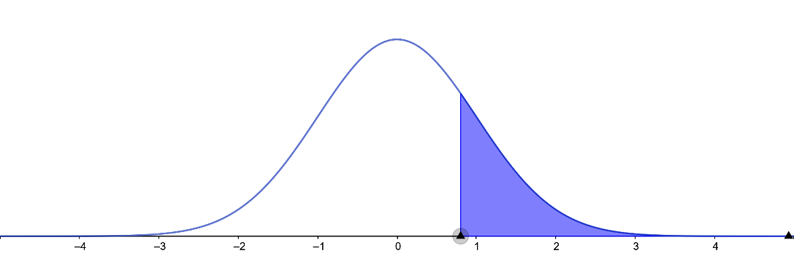右尾面積為α所對應的值定義為，如圖所示：

z

z

z





由於不同事件的機率常用無法計算，故需要藉助輔助工具，以下介紹三種方式：

1. 68–95–99.7 法則
2. 查Z表
3. 電腦計算
4. 68–95–99.7 法則

*  Z在正負1的機率約為68%
*  Z在正負2的機率約為95%
*  Z在正負3的機率約為99.7%

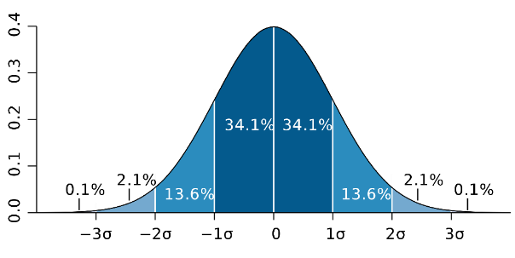From wiki

練習

1. 
2. 
3. 
4. 
5.  （較精確）
6. 查Z表

* 每一張Z表都長得不一樣，請注意考題的Z表是計算哪一塊面積。
* 小技巧：可以用常理判斷自己有沒有算錯面積。例如：面積大於一半的話機率會大於0.5。

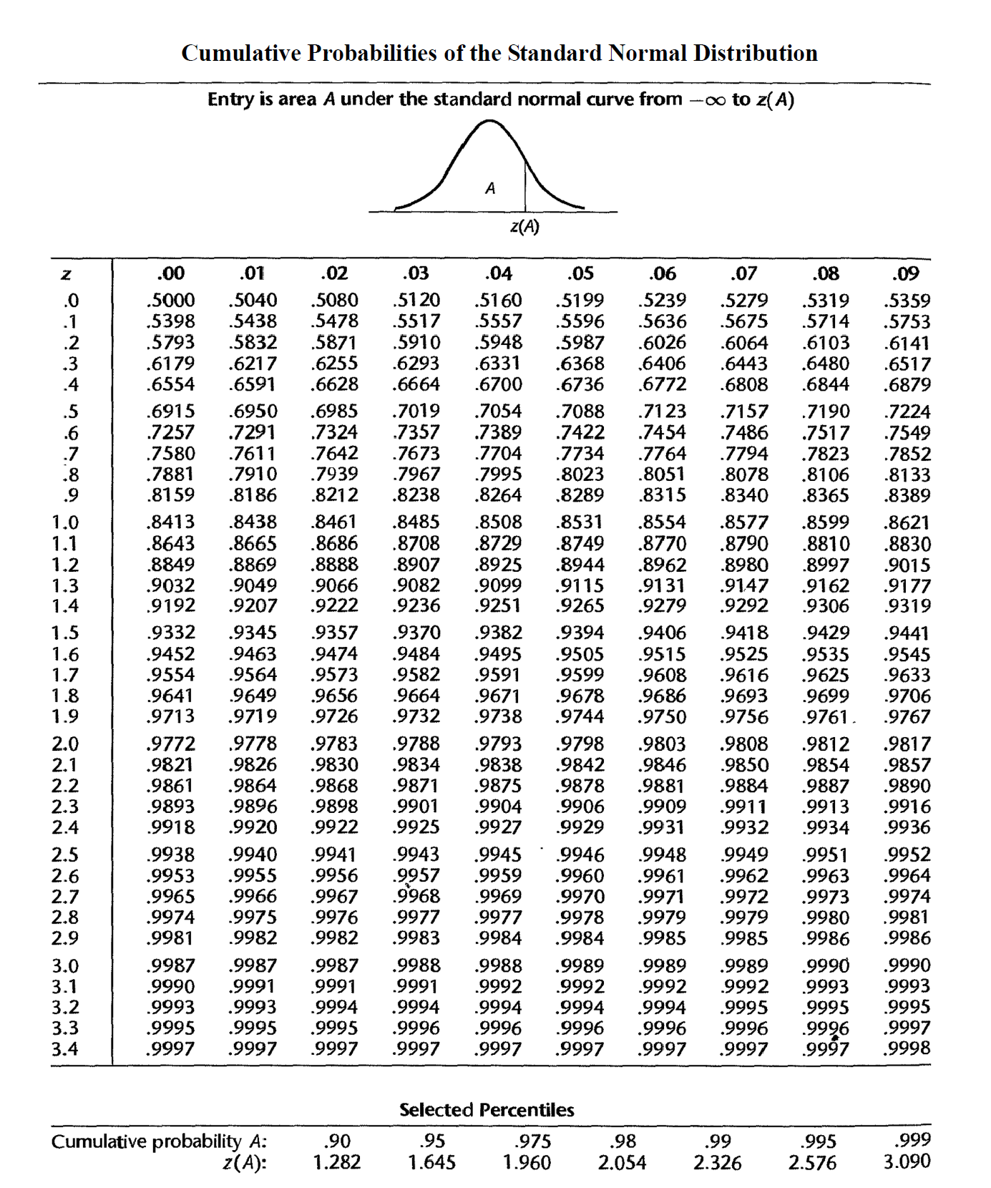

（東吳110）

查法1. 給定大於（或小於）某數值的機率，查找對應的Z值

應用A. 找臨界值（critical value）

* 「單尾」 🡺 找誰會對到0.95 🡺 找到
* 「雙尾」 🡺 兩端面積都是.025 🡺 找誰會對到0.975 🡺 找到
* 「單尾」 🡺 🡺
* 「雙尾」 🡺 兩端面積都是.005 🡺 🡺

應用B. 由PR質或百分位數回推Z分數、分數

查法2. 給定Z值，查找大於（或小於）該數值的機率 應用. 由分數、Z分數計算PR值或百分位數

1. 電腦計算

在電腦計算快速的時代，已經不需要仰賴Z表。有些考題會直接呈現電腦計算的結果。

12. 多數研究最後會將測量結果轉換為標準分數(z分數)，或說明組間測量結果差異約多少百分比。以兩組測量結果的標準分數分別是1.64與0.67來說，請解釋為何組間差異約20%？ (慈濟111；二、1；10%)

#### 定義6. （分配的期望值expected value）

X為隨機變數，則X的期望值（expected value）定義為



註解6.1.*** （期望值與平均數的區分）

1. 在談論期望值（expected value）時，是在談論「隨機變數」或「分配」的期望值。並且，只要給定分配的函數，就會有一個固定的期望值。
2. 期望值在此時又可稱做平均數（mean）。然而平均數這個詞可以用在「隨機變數」、「分配」、「母群」或是「樣本」身上，在使用平均數一詞時需要注意是否會混淆。

定義7. （隨機變數的動差）

X為隨機變數，則

1. X的變異數（variance）為
2. X的標準差（standard deviation）為
3. X的偏態（skewness）為

* 若skewness>0，則稱為正偏；若skewness<0，則稱為負偏  
  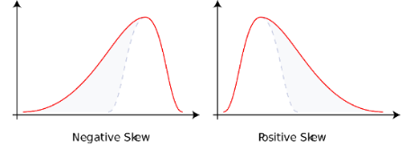From Wiki

1. X的峰度（kurtosis）為

* 一般統計軟體呈現的峰度都有減3，減3是因為要以常態分配為標準
* 若kurtosis>0，則稱為高峽峰（leptokurtic）、重尾（heavy-tailed）
* 若kurtosis<0，則稱為低闊峰（platykurtic）

1. X的k階動差為

|  |  |
| --- | --- |
| k | k階動差 |
| 1 | 期望值、平均數 |
| 2 | 標準差、變異數 |
| 3 | 偏態 |
| 4 | 峰度 |

註解7.2. （偏態峰度大小的記憶法）

* 若為正偏，，代表有正極端值在分配右側使得偏態很大
* 若為負偏，，代表有負極端值在分配左側使得偏態負的多
* 若為高峽峰，，代表有極端值在分配兩端使得峰度很大
* 若為低闊峰，，代表少極端值在分配兩端使得峰度很小

#### 定義8. （分配的集中趨勢指標(measure of central tendency)）

集中趨勢指標(measure of central tendency)是代表分配或資料中心或典型的數值，常見的集中趨勢指標包含平均數（mean）、中位數(median)與眾數(mode)

X為隨機變數，則

1. X的平均數：
2. X的中位數（Median, Med）：小於中位數的面積佔一半
3. X的眾數（Mode）：是f(x)的最大值

#### 應用9.*** （集中趨勢指標之比較）

* 平均數容易受到界外值（outlier）影響、中位數不容易受到極端值影響
* 若要計算樣本的集中趨勢，通常不會使用眾數，因為當樣本數沒有非常大時，每一個數值出現的頻率都很不高，此時眾數不具意義。

#### 性質10.*** （不同偏態之分配的集中趨勢指標大小關係）

X為隨機變數，

1. 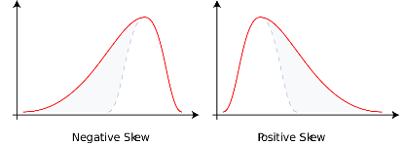若skewness(X)=0，則
2. 若skewness(X)>0，則
3. 若skewness(X)=0，則

13.（ ）以下哪些例子屬於「期望值」的概念？ A. 小明的投籃命中率有八成 B.班上此次期中考的平均成績為75 C. 小櫻投擲銅板十次後 得到五次正面 D. 樣本平均數抽樣分配的平均數； E. 在賭城玩角子老虎， 玩一次平均輸100 元。 （東吳111；五；複選題；2.5%）

14.（ ）統計學裡，計算平均數是屬於一階動差，變異數是屬於二階動差，峰度是屬於四階動差。

（台大110；一、19；是非題；1%）

15. 峰度（kurtosis） (市北大111；二、一；名詞解釋；5%)

16. （ ）某一國家發現近20年來國人所得出現嚴重的貧富不均現象。請問表示該國人民所得以何種集中量數較為合適？（A）算數平均數 （B）中位數 （C）眾數 （D）幾何平均數  
就江老師 (師大109；6；選擇題；2%)

17. 在一個右偏的分配中，下列哪一個量數的值會最小？  
（A）眾數(Mo)（B）中位數(Md)（C）平均數(M)（D）第三四分位數(Q3) (中教大110；一、5；3%)

定義11. （隨機變數的共變數與相關係數）

X與Y為隨機變數，則

1. X與的共變數（covariance）為
2. X與Y的相關係數（correlation coefficient）為

#### 性質12.

1.  X與自己的共變數是變異數
2.  X與自己的相關係數為1
3.  相關係數介於正負1之間
4.  標準化後的共變就是相關

#### 性質13. X與Y為隨機變數，若X與Y獨立，則

註解13.1. 若，不代表X與Y獨立

18.已知樣本空間有5個資料點：假設出現任一點的機率都相同，  
(1) 求X和Y的共變數（Covariance）隨機變數  
(2) X和Y是否相互獨立？請解釋 (師大110；三、9；問答題；1%+2%)



19.（ ）共變數（covariance）反映了兩個變項一起變化的程度，所以適合用來描述項間的相關

（台大111；一、15；是非題；1%）

20.（ ）關於「變異數」（variance）、「共變數」（covariance）、「相關係數」 （correlation）三者的說明 ，以下何者為錯誤 A. 變異數可說是一種共變數； B. 相關係數和共變數的數值均有固定範圍； C. 標準化後的變異數恆為1； D. 相關係數可說是標準化後的共變數。 (東吳111；四；單選題；2%)

21.（ ）進行兩變項間的皮爾森相關得到相關值近乎為零，此反映變項之間幾乎沒有任何關係

（台大111；一、11；是非題；1%）

定義14. *** （線性轉換與非線性轉換）

X為隨機變數，a、b為常數，則為一線性轉換，f(X)為線性轉換之後的結果；假若f(X)無法寫成aX+b的形式，則稱為非線性轉換。

#### 定義15. *** （線性轉換後的動差與集中趨勢）

X為隨機變數，a、b為常數，，則

集中趨勢指標：a( )+b

1. 
2. 
3. 
4. 
5. 

偏態、峰度不變

1. skewness(Y)=skewness(X)
2. kurtosis(Y)=kurtosis(X)

#### 定義16. （線性轉換的共變數、相關）

為隨機變數，a, b, c, d, e, f為常數，則

1. 
2. 
3. ***
4. ***若獨立，則
5. ***

22.（ ）一個隨機變數X經過aX+b的轉換後（假設a>0, b>0），此隨機變數的偏態及峰度都不會改變。

（台大110；一、10；是非題；1%）

23.（ ）延續上題，此隨機變數的平均數是原來平均數的a倍+b、變異數是原來變異數的a倍

（台大110；一、11；是非題；1%）

24. 某班級統計科目期中考平均數是75分，標準差為1.50，因為某種原因任課老師給該班每位學生加10分。請問加分以後該班統計科目分數的標準差為多少？ (彰師107；二、28；問答題；2%)

25.（ ）。其中是X、Y標準化之後的分數。下列相關Corr何者為對：

1.  2.  3. 。  
 (台大110；一、28；複選題；1%)

#### 定義17. （常見連續分配1：常態分配、高斯分配 Normal distribution）

如果X是平均數μ、變異數的常態分配，則X的機率密度函數為



記作。則

1. 
2. 
3. skewness(X)=0
4. kurtosis(X)=0
5. 如果Z是平均數0變異數1的常態分配，則Z符合為標準常態分配

#### 性質18. （常態分配的轉換與加減）

1. 常態分配線性轉換之後為常態
2. 獨立之常態分配相加減之後為常態

#### 定義19. （標準化standardize）

為隨機變數，若、，則X標準化後為



其中。另外，所得的Y期望值為、標準差為。

#### 定義20. （常見的分數）

1. Z分數（標準化分數）：不受考試計分方式影響
2. T分數：，
3. 魏氏智力測驗分數：，
4. 標準九：以5為中心，為組距

|  |  |  |  |  |  |  |  |  |  |
| --- | --- | --- | --- | --- | --- | --- | --- | --- | --- |
| Z | <-1.75 | -1.25  ∫  -1.75 | -0.75  ∫  -1.25 | -0.25  ∫  -0.75 | -0.25  ∫  0.25 | 0.25  ∫0.75 | 0.75  ∫1.25 | 1.25  ∫  1.75 | >1.75 |
| 標準九 | 1 | 2 | 3 | 4 | 5 | 6 | 7 | 8 | 9 |

26.（ ）將原始資料經過Z分數的轉換後，可以將原來的資料分配轉換為Z分配

（台大111；一、8；是非題；1%）

27.（ ）下列哪一個統計量可以說明母群某一測量值的分配是常態分配？  
(A)  (B)  (C)  (D)以上皆可 (師大111；三、4；單選題；2%)

28.（ ）假設200000台灣中學生的語文素養分數呈常態分配（），則有多少為中學生的語文素養是超過145？ (師大111；三、5；計算題；2%)

29.（ ）承上題，如果分數直線轉換以T分數呈現，那麼T分數至少要多少分就會落入上述超過145的群體中？ (師大111；三、6；計算題；2%)

30. （ ）任教甲校的林老師發現該校學生的標準化數學素養分測驗分數成常態分配（），而他任教班級的張同學測驗分數為129.4，請為該生的z分數是多少？ (師大109；8；計算題；2%)

31. （ ）承上題，若該校學生有1000名，則該生的數學素養測驗分數贏過多少人？（參考附錄的z分數常態分配對照表） (師大109；9；計算題；2%)

32. （ ）承上上題，林老師發現乙校學生也使用相同的測驗，分數也呈常態分配（）。碰巧他的陳姓友人小孩（陳同學）也在乙校就讀，在該測驗的得分為70。請問哪位學生在該測驗表現比較好？  
 (師大109；10；計算題；2%)

33. （ ）下列何者是錯的？  
(A)若將N(0,1)分配中每一個值除以3加上3，轉換後新分配的變異數為1/9  
(B)若將N(0,1)分配中每一個值除以3加上3，轉換後新分配的平均數為1   
(C)若將N(0,1)分配中每一個值加上3除以3，轉換後新分配的平均數為1   
(D)若將N(0,1)分配中每一個值加上3除以3，轉換後新分配的標準差為1/3 (中正109；2；單選題；3%)

34. （ ）有關z分數的描述，下列何者是錯的？   
(A)某分配經z分數轉換後形成z分配   
(B)z分數可用來判斷原始分數是否高或低於平均數   
(C)z分數轉換是一種線性轉換   
(D)z分數又稱為標準化分數 (中正109；9；單選題；3%)

35. （ ）某班的統計科目期末考之平均數為75分，標準差為5，甲生得分為80分，請問甲生的T分數最接近何值？ (彰師107；二、32；計算題；2%)

36. （ ）某位學生在測驗A（平均數38標準差3）的得分是33分，若轉換到新的量尺上（平均數65標準差12），該生在新的量尺得分應該是多少？ (中教大110；一、4；計算題；3%)

#### 定理21.*** 假設獨立同分配（independent identically distributed, i.i.d.），、，定義樣本平均數（sample mean）



1. ***、。
2. ***標準化後為，其期望值為0標準差為1。

37.（ ）也是一種Z分數 （台大111；一、5；是非題；1%）

#### 定義22. （常見間斷隨機變數1：二項分配 Binomial distribution）

X為參數n、p之二項分配（binomial distribution）滿足



記作X~Bin(n,p)。其中，Bin(1,p)又稱做Bernoulli分配。則

1. 
2. 
3. 當、p非靠近0或1，則X趨近N(np,np(1-p)) 中央極限定理
4. 當、、，則X趨近Poisson()

例子22.1. 請問下列隨機變數可能符合何種分配？其期望值與變異數為多少？

1. 擲一公平銅板，出現正面的次數
2. 擲10次公平銅板，出現正面的次數
3. 擲10次正面機率為0.6的銅板，出現正面的次數

#### 定義23.*** （常見連續分配2：卡方分配 chi-squared distribution）

若是獨立的標準常態分配（），則



符合自由度為的卡方分配，記作。右尾面積為α所對應的值定義為。

1. 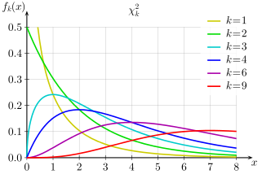，（卡方除以自由度的期望值為1）
2. 
3. Skewness(X)>0
4. 當，則X趨近 中央極限定理

From Wiki

定義24. （常見連續分配3：t分配 t distribution）

若，，則



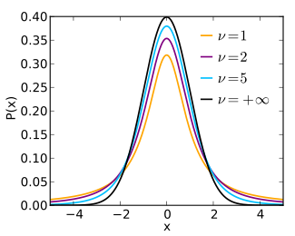符合自由度為ν的t分配，記作。右尾面積為α所對應的值定義為。

1. 
2. 
3. Skewness(X)=0, >3

From Wiki

1. Kurtosis(X)>0, >4 t為重尾分布
2. 當，則X趨近

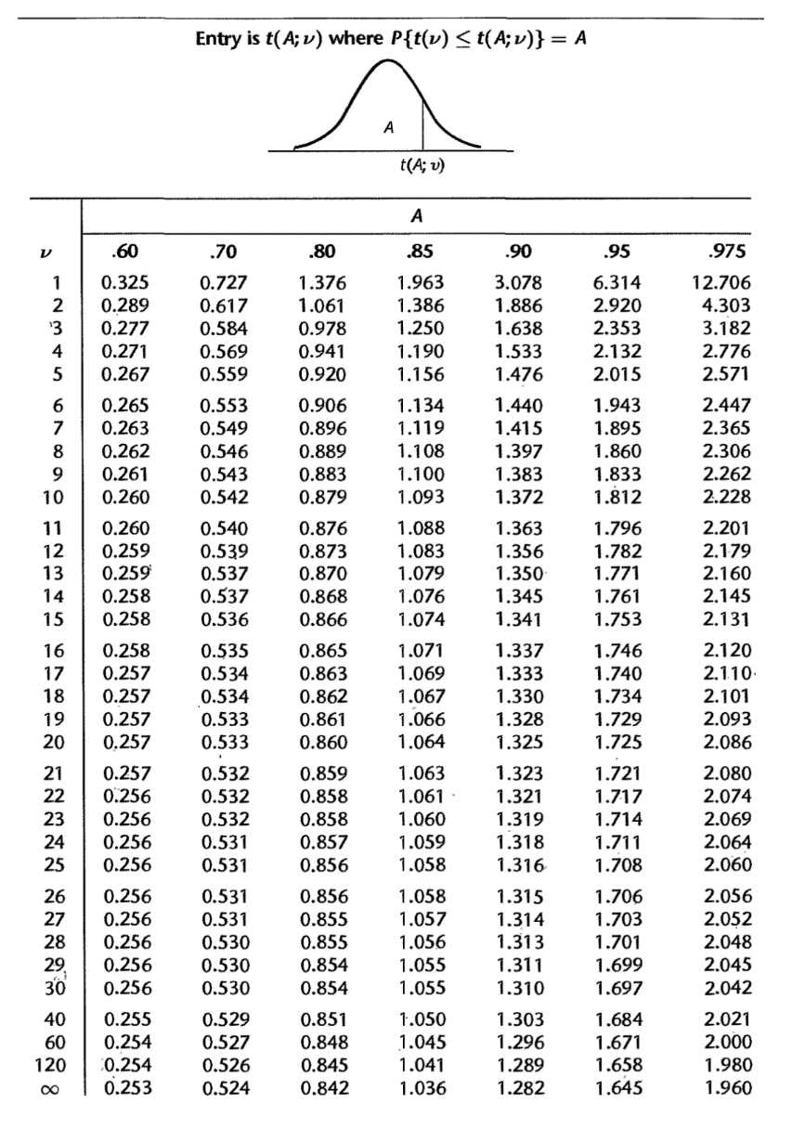

表格24.1. (t分配表)：（東吳110）

練習



1. 
2. 
3. 
4. 
5. 

N(0,1)

#### 定義25. （常見連續分配4：F分配 F distribution）

若，，則



符合自由度為與的F分配，為分子自由度，為分母自由度，記作。右尾面積為α所對應的值定義為。

1. 若則（或 與同分配） （t與F分配的關係）
2.  （t與F臨界值的關係）
3. 若，則

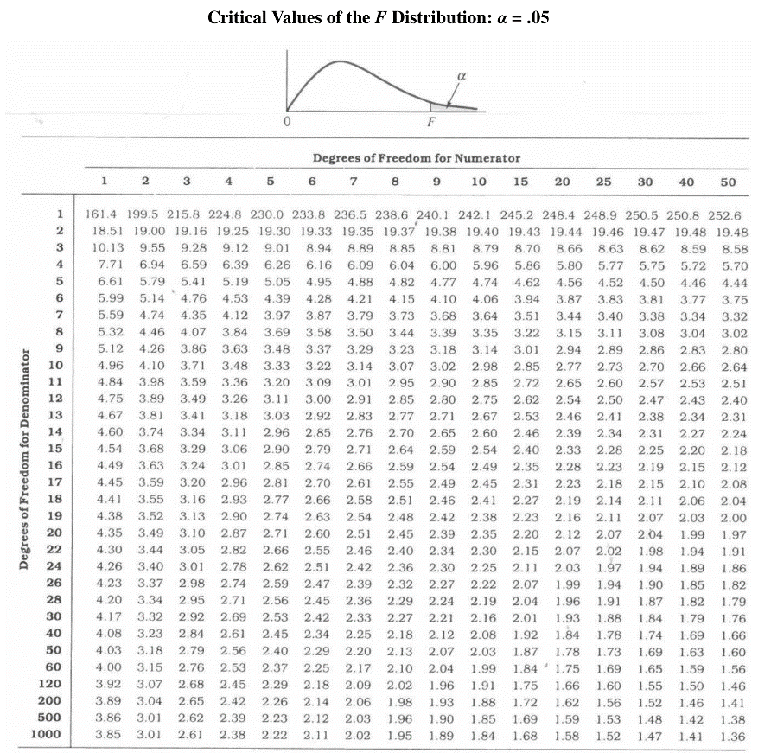

表格25.1. (F分配表)：（東吳110）

練習

1. 
2. 
3. 
4. 

38.（ ）下面哪些分配受到自由度的不同而有不同的形狀？  
1. Z分配 2.卡方分配 3. t分配 4. F分配 5. 二項分配 6.指數分配。  
 （台大111；一、25；複選題；1%）

39.（ ）F分配、t分配、卡方分配的形狀都是由自由度來的。  
 （台大110；一、13；是非題；1%）

40.（ ）當，np維持固定時，下列何者為二項分配（事件發生機率為p）的近似分配？  
（A）常態分配（B）指數分配（C）波松分配（D）F分配 (政大110；一、15；單選題；2%)

41.請證明當分子自由度為1時，？ (成大甲110；5；證明題；10%)

## 詞彙

|  |  |
| --- | --- |
| ***  ***  ***  ***  ***  ***  **  ***  **  ***  ***  ***  *  ***  **  ***  ***  *  ***  ***  ***  ***  ***  ***  ***  ***  ***  ***  ***  ***  ***  ***  ***  ***  *** | 1. 樣本空間（sample space） 2. 事件（event） 3. A、B為事件，A與B事件互斥（disjoint or mutually exclusive） 4. 機率、機率度量、機率函數（probability, probability measure, probability function） 5. 機率公設、Kolmogorov公設（axioms of probability, Kolmogorov axioms） 6. A與B為事件，    1. A在給定B之下的條件機率（conditional probability of A given B,）    2. A與B事件獨立(independent) 7. 為事件相互獨立（mutually independent） 8. 隨機變數（random variable） 9. X為隨機變數，    1. X的累積分配函數（cumulative distribution function, cdf）    2. X為間斷隨機變數（discrete random variable）       1. X的機率質量函數（probability mass function, pmf）    3. X為連續隨機變數（continuous random variable）       1. X的機率密度函數（probability density function, pdf）為    4. X的參數（parameters） 10. X與Y為隨機變數     1. X與Y等分配（identically distributed）     2. X=Y 11. 間斷隨機變數之例子：     1. X為參數p之Bernoulli分配，記作X~Bernoulli(p)     2. X為參數n、p之二項分配（binomial distribution），記作X~Bin(n,p)     3. X為參數λ之Poisson分配，記作X~Poisson(λ)     4. X為參數p之幾何分配（geometric distribution）     5. X為超幾何分配（hyper geometric distribution） 12. 連續隨機變數之例子：     1. X為平均數μ、變異數之常態分配（normal distribution），記作X~N(μ,)     2. X為標準常態分配(standard normal distribution, Z distribution)     3. X為參數λ之指數分配(exponential distribution)，記作X~Exp(λ)     4. X為自由度k之卡方分配(chi-square distribution)，記作或     5. X為自由度k之t分配（t distribution），記作X~t(k)或X~tk     6. X為分子自由度、分母自由度之F分配(F distribution)，記作或 13. X為間斷或連續隨機變數，     1. X的期望值     2. X的變異數     3. X的標準差     4. X的偏態     5. X的峰度     6. X的動差 14. X隨機變數，     1. X的分位數（quantile）     2. X的百分位數（percentile）     3. X的四分位數（quartile）     4. X的中位數（median） 15. 分配的值與分位數的對應     1. （標準）常態分配        1. Z表（Z table）        2. 68–95–99.7 法則     2. t分配        1. t分配表(t-distribution table)     3. 卡方分配        1. 卡方分配表(Chi-square Distribution Table)     4. F分配        1. F分配表(F-distribution table) |

附表1 不同分配之特性

|  |  |  |  |  |  |  |
| --- | --- | --- | --- | --- | --- | --- |
| 分配 | 參數 | 可能的值 | E[X] | Var(X) | Skewness | Kurtosisa |
| 間斷分配 |  |  |  |  |  |  |
| 二項分配 | n：嘗試次；p成功機率 |  |  |  |  |  |
| 泊松分配 | ：平均次數 |  |  |  | + |  |
| 連續分配 |  |  |  |  |  |  |
| 常態分配 | ：平均數；：變異數 |  |  |  | 0 | 0 |
| 標準常態分配 |  |  | 0 | 1 |  |  |
| 卡方分配 | ：自由度 |  |  |  | + | + |
| *t* 分配 a | ：自由度 |  | 0 |  | 0 | + |
| *F*分配 | ：分子自由度；：分母自由度 |  |  |  | + |  |
| 指數分配 | ：速率參數 |  |  |  | + | + |
| a此為超值峰度（excess kurtosis），亦即將常態分配的峰度訂為0 | | | | | | |
| b比n大時n級動差才存在 | | | | | | |

# 主題二、樣本與母群、平均數的推論統計

這一章節會先介紹樣本（sample）與母群（population）的分別，並且介紹統計學當中描述統計（descriptive statistics）與推論統計（inferential statistics）的概念。在描述統計上會介紹集中量數與分散量數；推論統計一般而言包含假設檢定（hypothesis testing）與信賴區間（confidence interval）。在這個主題中，只探討單一樣本（one sample）中平均數（mean）的推論統計──亦即，如何藉由樣本平均數（sample mean）推論母群平均數（population mean）。

## 目標

* 母群與樣本
  + 機率抽樣：簡單隨機抽樣、分層隨機抽樣、聚落隨機抽樣、系統抽樣
  + 非機率抽樣
* 推論統計
  + 基本概念：統計量與抽樣分配
  + 推論統計介紹：點估計、假設檢定、信賴區間（一種區間估計）
  + 方法一：點估計
    - 樣本平均數的特性：中央極限定理
    - 樣本變異數的特性
  + 方法二：假設檢定
    - 單一樣本平均數的假設檢定：Z、t檢定
  + 方法三：信賴區間
    - 單一樣本平均數的信賴區間：Z、t區間

## 歷屆配分

|  |  |  |  |  |  |  |  |  |  |  |  |  |  |  |
| --- | --- | --- | --- | --- | --- | --- | --- | --- | --- | --- | --- | --- | --- | --- |
|  | 心方 | | | | | | | 教研 | | | | | | |
|  | 中正 | 台大 | 成大乙 | 東吳 | 政大 | 慈濟 | 輔大應心 | 文化 | 台南 | 東吳 | 政大諮 | 師大 | 國北教 | 彰師 |
| 107 |  |  |  |  |  |  |  |  |  |  |  |  |  | 6 |
| 109 | 15 | 8 | 20 |  | 10 | 50 | 10 | 3 | 5 |  |  | 9 |  |  |
| 110 |  |  | 25 | 10 | 4 |  |  |  |  | 10 |  | 3 | 5 |  |
| 111 |  | 10 |  | 7 | 6 | 40 |  |  |  | 7 | 30 | 6 |  |  |

參考文獻

Casella, G., & Berger, R. L. (2002). *Statistical inference* (2nd ed.). Thomson Learning.

Christensen, L. B., Johnson, B., & Turner, L. A. (2020). *Research methods, design, and analysis* (13th ed.). Pearson Education, Inc.

Rice, J. A. (2007). *Mathematical statistics and data analysis* (3rd ed.). Thomson/Brooks/Cole.

# 樣本與母群、平均數的推論統計

#### 定義1. ***（基本定義）

1. 量測（measurement）是將物體或事件賦予數字的過程（Stevens，1946）。
2. 變數、變項（variable）代表一個會隨著不同有機體、情境或環境而有所不同的特徵或現象
3. 常數（constant）是不會改變的數
4. 隨機變數（random variable）是一個從樣本空間S到實數的函數。（參考主題一定義3.）

#### 定義2. ***（資料集data set）

若記錄變項在不同的個體（individual）或實驗單位（experimental unit），會形成資料集。

1. 單變量資料集（univariate data set）：單一變項在不同個體的不同觀察值（observation）形成的資料集。
2. 雙變量資料集（bivariate data set）：不同個體在兩變項上的成對資料形成的資料集。
3. 多變量資料集（multivariate data set）：不同個體在多變項上的資料形成的資料集，雙變量為其特例。

#### 定義3. ***（母群與樣本）

1. 母群（population）：研究者關心的所有個體或元素所形成的群體，樣本是抽樣自母群。
2. 普查（census）：蒐集母群當中所有個體的資料。
3. 樣本（sample）：由母群的子集合形成的群體。
4. 抽樣（sampling）：從母群當中抽出樣本的過程。
5. 代表性樣本（representative sample）：在統計特性上與母群類似的樣本。
6. 偏誤樣本（biased sample）：非代表性樣本。
7. 母群當中的個體數目稱為母群數（population size, N）。
8. 樣本當中的個體數目稱作樣本數（sample size, n）。

#### 定義4. **（有限母群：抽樣方法）

1. 機率抽樣（probability sampling）或隨機抽樣（random sampling）代表抽樣方法涉及機率的計算；相對來說，非機率抽樣（nonprobability sampling）或非隨機抽樣（nonrandom sampling）不涉及機率的計算。
2. 常見隨機抽樣為：簡單隨機抽樣（simple random sampling）、分層隨機抽樣（stratified random sampling）、聚落隨機抽樣（cluster random sampling）及系統抽樣（systemic sampling）。
3. 分層隨機抽樣又可分為定比例(Proportional stratified sampling）與非定比例分層隨機抽樣（disproportional stratified sampling）。
4. 上述方法除了非定比例分層隨機抽樣以外都是等機率選擇法（Equal probability of selection method, EPSEM），代表抽到每一個個體的機率皆相同。
5. 常見的非機率抽樣為：便利抽樣（convenience sampling）、配額抽樣（quota sampling）、立意抽樣（purposive sampling）及滾雪球抽樣（snowball sampling）
6. ***若抽到每一個個體的機率不相同，亦即，抽樣法非EPSEM，則抽到的樣本為偏誤樣本。

1. 抽樣（sampling） （國北110；二、（二）；名詞解釋；5%）

2. 系統抽樣（systematic sampling） （台南109；五、1；名詞解釋；5%）

3. 簡單隨機抽樣（simple random sampling） （師大109；一、6；名詞解釋；3%）

4. 分層隨機抽樣（stratified random sampling） （師大109；一、7；名詞解釋；3%）

5.下列何者最接近隨機抽樣100位中正大學的學生？(3%, 中正109)

(A)午飯時間經過活動中心門口隨機找100位學生

(B)周末時間在圖書館入口隨機找100位學生

(C)依學號隨機抽100位學生

(D)依學籍資料登記的聯繫手機號隨機抽100個號碼 （中正109；3；選擇題；3%）

## 推論統計

統計一般而言可以區分為描述統計（descriptive statistics）與推論統計（inferential statistics）。推論統計欲由資料來推論母群分配的特性，通常是母群的參數。一般而言推論統計可以分為兩種取向：估計（estimation）參數或假設檢定（hypothesis testing），當中，估計又可分為點估計（point estimation）與區間估計(interval estimation)，而區間估計通常採用信賴區間（confidence interval）。總而言之，推論統計通常有以下三種方法：

1. 點估計（point estimation）：如何建構估計式以估計參數。
2. 信賴區間（confidence interval）：以信賴區間[LL,UL]作為的區間估計，能保證該區間的信心水準（confidence level）。
3. 假設檢定（hypothesis testing）：建立對於的虛無假設H0（與對立假設H1），並根據資料決定是否能夠拒絕虛無假設。

#### 定義5. （有限/無限母群）

1. 如果母群數有限，則此母群為有限母群（finite population）
2. 如果母群數無限，則此母群為無限母群（infinite population）

#### 註解5.1.

在心理學當中，儘管研究者關心的母群常為有限母群，但由於有限母群的統計特性較為複雜，故通常假設為無限母群之情況。有限母群的情況只會探討不同抽樣方法的特性與結果。

#### 定義6. ***（無限母群模型）

1. 若相互獨立，且分配都來自於*F*，則稱為「來自母群F(x)之隨機樣本（random sample）」或「來自F(x)之獨立同分配（independent identically distributed, i.i.d.）」。數學上記作。
2. 為一單變量資料集，其中n為樣本數、為第i個觀察值。
3. 參數（parameter）可以決定母群分配F。參數通常以或其他羅馬字母表示。

#### 定義7. ***（統計量）

1. T為一個函數，為統計量（statistic）。亦即，統計量為資料的函數（計算的結果）。
2. Y為統計量，Y的分配被稱作Y的抽樣分配（sampling distribution），
3. 抽樣分配的標準差被稱作標準誤（standard error）

#### 模擬8.*** (繪製抽樣分配)

為統計量（statistic），若要繪製Y的分配，則可以依照如下步驟：

Step1. 隨機從母群當中取後放回（with replacement）抽取n個樣本點，計算出Y。

Step2. 重複上述流程，並將每一次得到的Y會製成直方圖，若抽取次數k趨近於無限大，則繪製出來的直方圖會趨近於Y的分配。

##### 註解..

儘管在數學定義上，統計量Y的抽樣分配為「Y的分配」。但是在心統與教統上為了要解釋分配是什麼，會以模擬8的方法來作為「Y的分配」的定義。在回答名詞解釋的題目的時候，只要遇到統計量的分配，都可以用此方式說明分配的概念。在本課程當中此後並不多對分配多作如此解釋。

### 樣本平均數的推論統計（單一樣本）

如何用現有資料推論母群平均數μ

模型假設9.*** （分配假設與資料）

|  |  |
| --- | --- |
| 編號（ID） | X |
| 1 |  |
| 2 |  |
| … | … |
| n |  |

模型假設一（常態分配假設，Normality assumption）：

假設i.i.d.，且來自

模型假設二（獨立同分配假設，未假設常態）：

假設i.i.d.，

此時資料集為單變量資料集：，於統計軟體中會如右表呈現

### 推論統計方法一：點估計

如何建構估計式以估計參數。

#### 定義10. ***（點估計式與其統計特性）

若一個統計量Y被用用來估計參數，則此統計量可被稱做估計式（estimator）或點估計式（point estimator），並且，可被記作。

|  |  |
| --- | --- |
| 統計概念 | 數學定義 |
| 非大樣本性質 |  |
| 為不偏估計式（unbiased estimator） | 估計值 |
| 為有效估計式（efficient estimator） | 是所有（不偏）估計式當中最小的 |
| 較有效（efficienct） |  |
| 大樣本性質（不假設特定分配） | 當樣本數趨近無限大（）時，的特性 |
| 為一致估計式（consistent estimator） | 時，趨近 |
| 收斂到*F* | 時，會趨近的分配為*F*。記作 |

#### 定義11. （估計式與估計值）

一個估計式（estimator/point estimator）為一隨機變數，而在蒐集特定樣本之後計算出來的值被稱作估計值（estimate/point estimate）。估計式與估計值的差別等同於隨機變數（random variable）與實現值（realization）、觀察值（observation/observed value）之間的分別。

#### 註解11.1.*

一般而言，若要進行區分，隨機變數會以大寫英文符號表示，而實現值或觀察值會以小寫英文字母表示。例如：

1. 樣本平均數作為估計式會以表示，而如果是觀察值會以表示
2. 樣本標準差作為估計式會以S表示，而如果是觀察值會以s表示
3. Z檢定統計量（test statistic）作為統計量時會以Z表示，而如果是觀察值會以z表示。這個區分在統計的數學定義上有重要性，例如：在雙尾的Z檢定當中，*p*值（*p* value）的數學定義為，在此處大小寫的Z具有不同的意義。

#### 表格12. (參數與點估計)

|  |  |  |  |  |  |
| --- | --- | --- | --- | --- | --- |
|  | 母群 | | 樣本 | | |
|  | 參數 | | 估計式 | 估計值 | |
|  | APA7 | 數統 |  | APA7 | 數統 |
| 平均數(Mean) | μ | E[] |  | *M* |  |
| 標準差(Standard deviation) | σ | SD() | S | *s , SD* | s |
| 變異數(Variance) | σ2 | Var() | S2 | *s2* |  |
| 自由度(degrees of freedom) | ν, *df* |  |  |  |  |
| 機率(probability) | p | π | P | *p* | p |
| 皮爾森相關係數(Pearson correlaion) | ρ | Corr() | r | *r* |  |
| 迴歸係數(regression coefficient)a | β | b, β |  | *b, bi* |  |
| 標準化迴歸係數(standardized regression coefficient)a |  | β |  | *b*, bi\** | β |
| 標準誤(standard error) |  | s.e.() |  | *SE* |  |
| 平均數標準誤(standard error of the mean) |  |  |  | *SEM* |  |
| 測量標準誤(standard error of measurement) |  |  |  | *SEM* |  |
| Spearman相關係數(Spearman correlation coefficient) |  |  |  | *rs* |  |
| Cohen效果量(Cohen’s effect size) b  ‘ss) | δ |  |  | *d* |  |
| *註：*   1. 資料分析的結果由於是特定資料分析的結果，報告的是估計值。在APA 7手冊當中對於符號的規定以列在表格中。 2. 母群參數通常以希臘字幕表示，由樣本計算的統計量通常以英文字母表示。   a在APA7以前，標準化迴歸係數傾向用β，而未標準化迴歸係數通常使用*b*。  b 在較早期，Cohen效果量並沒有區分母群或樣本的數值而統稱為Cohen’s d。 | | | | | |

估計式的定義

6. 請分別說明「參數」(parameter)和「統計量」(Statistic)的意義為何，並對照兩者內涵及其表示方法上的差異。 （政大109；一、3；問答題；5%）

7. Regarding the properties of an estimator：   
(a)How to evaluate the efficiency of an estimator？Be precise.   
(b)Is an unbiased estimator necessarily a more efficient estimator？Explain your reasoning and give an example. Be specific. （台大109；一、2；問答題；4+4%）

8. 所謂的母數就是代表母群體的性質量數，又有其他的稱呼；例如母群體的標準差即是母群體的一種：  
(A) 統計量數 (B) 參數 (C) 亂數 (D) 決定係數 （彰師107；26；選擇題；2%）

9. 抽樣分配（sampling distribution） （政大諮109；一、1；名詞解釋；5%）

10. 標準誤（standard error） （政大諮111；一、1；名詞解釋；5%）

### 樣本平均數的點估計

#### 表格13.*** （樣本平均數的統計特性）

|  |  |  |
| --- | --- | --- |
| 統計特性 | 數學性質 | 來源 |
| 一、常態分配假設（假設） | | |
| 抽樣分配的動差 | 、 | 14 |
| 為不偏估計式 | 估計值 | 14 |
| 的標準誤 |  | 14 |
| 為有效估計式 | 是所有（不偏）估計式當中最小的 |  |
| 的抽樣分配為 |  | 14.1 |
| 大樣本性質 | |  |
| 為一致估計式 | 時，趨近 | 15（大數法則） |
| 二、獨立同分配假設（假設） | |  |
| 抽樣分配的動差 | 、 | 14 |
| 為不偏估計式 | 估計值 | 14 |
| 的標準誤 |  | 14 |
| 大樣本性質 | |  |
| 為一致估計式 | 時，趨近 | 15（大數法則） |
| 會趨近 |  | 16（中央極限定理） |

#### 定理14.*** （樣本平均數的性質）

假設獨立同分配（independent identically distributed, i.i.d.），，則樣本平均數（sample mean），則。

性質14.1.*** （常態分配假設下，樣本平均數的性質）

假設i.i.d.，且來自，則。

證明：由於獨立的常態分配相加依然為常態分配、常態分配的線性轉換依然為常態分配。

#### 定理15. （大數法則，Law of Large Numbers, LLN）

假設獨立同分配（independent identically distributed, i.i.d.），，則當樣本數趨近無限大（）時，趨近。

#### 定理16.*** （中央極限定理，Central Limit Theorem, CLT）

假設獨立同分配（independent identically distributed, i.i.d.），，則當樣本數趨近無限大（）時，趨近平均數為，變異數為的常態分配。記作

#### 註解16.1. （中央極限定理在心統/教統中常見的敘述方式）

在平均數為μ、變異數σ2任意分配的母群中隨機抽取樣本數n的樣本，然後計算這個樣本的樣本平均數，取後放回（with replacement）後再繼續抽樣，如此非常多次，則當抽的次數k夠大時，繪製的分配即為的抽樣分配1。中央極限定理的內容是：只要樣本數n夠大時，樣本平均數的抽樣分配會趨近平均數為μ、標準差為的常態分配2。

註：1模擬8提供的繪製抽樣分配的方式；2中央極限定理的內容

#### 註解16.1.*** （中央極限定理敘述中常見的迷思）

儘管上一個註解提供了心統/教統當中最常見對於中央極限定裡的敘述方式，但是此敘述方式可能讓學生產生一個常見（也常考）的迷思：學生會以為中央極限定裡說的是抽樣次數k趨近於無限大時，樣本平均數的抽樣分配會趨近常態分配。然而抽樣次數k僅能夠保證繪製出來的分配會接近抽樣分配，而不能保證抽樣分配會是常態。中央極限定理說的是樣本數n（而不是k）趨近無限大時，樣本平均數的抽樣分配會趨近常態分配。第二個常見的迷思是學生不清楚中央極限定理說的是樣本平均數會趨近常態分配，而以為樣本平均數講的是任何的統計量或估計式­­­­──中央極限定理並沒有提到樣本標準差或變異數的抽樣分配是什麼。

#### 表格17.*** （兩種假設下平均數的抽樣分配）

|  |  |  |
| --- | --- | --- |
|  | 一、常態分配假設 | 二、獨立同分配假設 |
| 母群分配 | 常態 | 不限 |
| 資料獨立性 | 皆有假設  有假設 | |
| 平均數的抽樣分配 |  | |
| 動差 | 任何n下，、 | |
| 常態 | 任何n | (n>30) |
| 常態的原因 | 常態分配的特性(14.1) | 中央極限定理(16) |
| 數學符號 |  |  |

樣本平均數的統計特性

11. 請說明「一個單一樣本形成的資料分配」和「由母群重複抽樣相同樣本數後各樣本平均數所形成的抽樣分配」之間關聯為何，以及這個關聯所根據的統計理論為何。 （政大109；一、5；問答題；5%）

12. 下列何者是錯的？

(A)樣本平均數的抽樣分配為常態分佈

(B)樣本分配型態應近似母群分配

(C)樣本平均數的抽樣分配中，其平均數會等於母群的平均數

(D)樣本平均數的抽樣分配中，其變異數會隨著母群的變異數越大則越大

（中正109；一、4；單選題；3%）

*中央極限定理（CLT）*

13. 中央極限定理（central limit theorem）  
 （政大諮111；一、1；名詞解釋；5%）  
 （師大109；一、5；名詞解釋；3%）

14. （ ）關於「中央極限定理」下面這段說明有幾個錯誤：在平均數為μ、變異數σ2的常態分配母群裡抽n個樣本，然後計算這n個樣本的統計量（如：平均數、變異數）不放回樣本（without replacement）再繼續抽樣，如此非常多次，則當抽的次數N夠大時，樣本平均數的抽樣分配會接近常態分配，其平均數會接近μ，標準誤會接近。 （台大111；一、28；填充題；1%）

15. （ ）關於中央極限定理，下列何者敘述錯誤？（A）原本之母群體可以為離散型均勻分布（B）樣本平均值抽樣分布之期望值等於母群體的平均值（C）中央極限定裡成立的條件之一為母體分布對稱（D）樣本數越大，樣本平均值的抽樣分配愈趨近常態分佈。 （文化109；四、6；選擇題；3%）

16. （ ）當要進行一個平均數（）的假設檢定時，依照是否知道母群的變異數而非成兩種，包括：Z檢定（知道母群的變異數）及t檢定（不知道母群的變異數），她們所要檢定的平均數來自的抽樣分配也不一樣。 （台大111；一、9；是非題；1%）

17. 已知某智力測驗呈常態分配（）。假設從一母群中隨機抽取16人接受該測驗，並計算初期平均數，然後重複這過程1500次。請依據題意，回答下列3題：  
1. 請問這1500次平均數的標準差估計會是多少？  
2. 由這1500次樣本所計算而得平均數會構成的次數分配會呈現何種分配？  
3. 在N=16的隨機抽樣下，有多少百分比的樣本平均數會介於92~108之間？  
 （師大111；三、12-14；填充題；2+2+2%）

### 樣本變異數、樣本標準差的點估計

#### 定義18.*** （樣本變異數與樣本標準差）

樣本變異數（sample variance）為



樣本標準差（sample standard deviation）為

  
其中，X的離均差平方和(sum of square of deviations from the mean, 簡稱sum of square , SS)為，故，移項可得。

#### 表格19.*** （樣本變異數與標準差的統計特性）

|  |  |  |
| --- | --- | --- |
| 統計特性 | 數學性質 | 來源 |
| 一、常態分配假設（假設） | | |
| 為不偏估計式 | 估計值 | 21.1 |
| 為一致估計式 | 時，趨近 | 應用15（大數法則） |
| 二、獨立同分配假設（假設） | |  |
| 為不偏估計式 | 估計值 | 20 |
| 的抽樣分配 |  | 21 |
| 為一致估計式 | 時，趨近 | 應用15（大數法則） |

#### 性質20.*** （樣本變異數為不偏估計式）

在獨立同分配假設下（模型假設二），

#### 定理21.** （樣本變異數的抽樣分配）

在常態分配假設下（模型假設一），

##### 性質21..*** （常態分配假設下，樣本變異數為不偏估計式）

在常態分配假設下（模型假設一），則，根據卡方分配的期望值等於其自由度，可得，移項可得。

樣本變異數與標準差的統計特性

18. 給定一樣本資料{ 1, 4, 5, 3, 9, 7, 4, 6, 9, 5 }，給請計算此份資料之平均數(mean)、標準差

(standard deviation)、以及中位數(median)。 （成大乙109；一、3；計算題；10%）

19. 班上四位同學之期末評量分數分別是 2，2， 2，4，請計算其離均差平方和(Sum of square of

deviations from the mean)為多少？ （彰師107；46；計算題；2%）

20. 統計符號判讀與解釋：SS （輔大應心109；一、3；名詞解釋；5%）

21. X 與 Y 為兩個隨機變數，其關係為 Y = 6 + 3X。下表為兩者之統計量，請完成此表。  
 Note: Q3 為第三四分位數、CV 為變異係數  
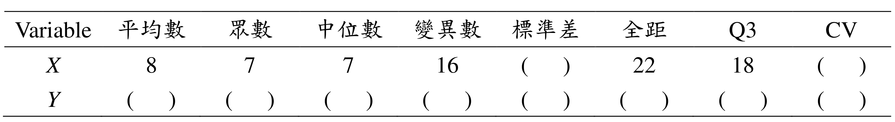  
 （東吳110；一；10%）

22. 關於變異數的敘述，何者有誤？（A）變異數開根號等於標準差（B）計算變異數時，如果平均數未知，建議使用樣本數N-1為分母來計算（C）樣本數越大，則變異數越小（D）變異數用來表示資料的離散程度 （師大110；二、9；選擇題；3%）

綜合題

23. （ ）有關抽樣分配的描述下列何者正確？（A）只要樣本數夠大，就會趨於常態分配（B）樣本來自單一母群和樣本來自兩個母群時，標準差會不同。（C）平均數為母群平均數的不偏估計數，標準差也是（D）抽樣分配保有母群分配的形狀。 （政大110；一、10；單選題；2%）

24.當抽樣的樣本數增加時，下列何者是錯的？

(A)樣本平均數應該與原來差不多

(B)樣本變異數應該與原來差不多

(C)樣本平均數的抽樣分配應趨近常態分配

(D)樣本變異數的抽樣分配應趨近 t 分配 （中正109；單選題；3%）

### 推論統計方法二：假設檢定

建立對於的虛無假設H0（與對立假設H1），並根據資料決定是否能夠拒絕虛無假設。

#### 定義22.***

假設資料為來自母群為F的隨機樣本，並且是母群的參數。虛無假設H0與對立假設H1可以包含所有的可能性。假設檢定可能為兩種程序：

程序一  
根據樣本觀察值決定「拒絕虛無假設」或「無法拒絕（保留）虛無假設」的程序。

程序二  
根據樣本觀察值決定「拒絕虛無假設、接受對立假設」或「接受虛無假設、拒絕對立假設」的程序。

註解22.1.**

第一種程序是由發明假設檢定的Fisher所提倡，他認為在虛無假設下可算出*p*值（p value），就可以藉由將*p*值與顯著水準（significance level）比較就可以決定是否要拒絕虛無假設，如果*p*大於顯著水準則無法被拒絕，需要進一步蒐集資料才能夠決定，Fisher只討論是否拒絕虛無假設而不談論是否接受虛無假設。第二種程序是由Neyman與Pearson所提倡，他們認為Fisher忽略了對立假設的重要性，並認為統計就是在H0與H1間做選擇，因此會談論是否接受虛無假設，計算α、β、power並強調power的重要性。現今的假設檢定混合了兩者的觀點，因此在回答問題的時候請記得：

1. 在回答統計分析的題目時，若不顯著，請不要寫「接受虛無假設」，而寫「無法拒絕虛無假設」或「保留虛無假設」，否則老師可能覺得你沒有搞清楚「程序一」當中假設檢定是拒絕或無法拒絕虛無假設的程序。
2. 在計算α、β、power的時候，要從程序二的角度來思考，此時「拒絕虛無假設等於接受對立假設」、「接受虛無假設等於拒絕對立假設」

註解22.2.**

由於假設檢定僅能確認能否拒絕虛無假設，故研究者欲探討的研究問題會放在對立假設。例如：若研究者想要知道大學生升高是否平均大於160公分，則對立假設會放「平均身高大於160公分」而虛無假設會放「平均身高小於等於160公分」。另外，等號也會放在虛無假設上。

#### 定義23.***（假設檢定名詞定義）

在假設檢定當中：

1. 若一個統計量可以用來決定是否能拒絕虛無假設，則此統計量被稱作檢定統計量（test statistic）。常見的統計檢定量有「Z檢定統計量」、「t檢定統計量」、「卡方檢定統計量」、「F檢定統計量」。
2. 由檢定統計量落在的區域可以決定是否拒絕虛無假設：若檢定統計量落在拒絕域（rejection region, RR）則拒絕虛無假設、接受對立假設；若檢定統計量落在接受域（acceptance region），則接受虛無假設、拒絕對立假設。（見註解22.1）
3. 有些檢定拒絕域或接受域可以由特定的值來區隔，此值可被稱作臨界值（critical value, CV）。臨界值常可藉由查表而得。

#### 定義24.***（假設檢定名詞定義：型一型二錯誤與對應機率）

在「若檢定統計量落在拒絕域（rejection region）則拒絕虛無假設、接受對立假設；若檢定統計量落在接受域（acceptance region），則接受虛無假設、拒絕對立假設」的決策程序下，

1. 倘若H0為真卻拒絕虛無假設，則犯型一錯誤（type I error）。
2. 型一錯誤的機率簡稱型一錯誤率（type I error rate），又稱作顯著水準（significance level），符號為α。記作
3. 倘若H1為真卻沒有拒絕虛無假設，則犯型二錯誤（type II error）。
4. 型二錯誤的機率為β，簡稱型二錯誤率（type II error rate）。記作
5. 統計檢定力（power）為1-β，為正確拒絕虛無假設的機率。記作

圖形24.1.* （α與β在圖形中的面積）

1. α是在H0為真的分配中，在拒絕域中的面積，亦即：拒絕區以上、H0的分配以下的面積。
2. power是在H1為真的分配中，在拒絕域中的面積，亦即：拒絕區以上、H1的分配以下的面積。

#### 定義25.***（假設檢定名詞定義：*p*值）

*p*值（p-value）定義為「在虛無假設為真的情況下，得到樣本觀察值或更極端的可能性之機率」。*p*值可以代表資料與虛無假設不一致的程度。

#### 通則26.***（假設檢定的通則）

在H0下，某「檢定統計量」符合「某分配」。若

（1） （程序一）

（2）統計檢定量落在拒絕域（i.e., 比臨界值更極端） （程序二）

則「拒絕虛無假設」；反之，則「無法拒絕虛無假設」。通常選為0.05。

#### 通則27.***（power分析）

1. 效果量（effect size）代表研究者所欲觀察的量的大小。常見的效果量為d家族(d-family)與r家族(r-family)效果量。d家族描述的是真實母群與虛無假設間的差異；r家族描述的是關聯性的大小。
2. $α$、效果量和樣本數三者共同決定 power的大小（說明以d家族為例）
   1. 固定另外兩者時，若 $α$ 越大，則power越大  
      （傾向都接受H0，power會提升）
   2. 固定另外兩者時，若效果量越大，則power越大  
      （真實差距越大越容易被偵測出來）
   3. 固定另外兩者時，若樣本數越大，則power越大  
      (如果樣本數越大，抽樣誤差越小，越能偵測出些微的差異)
   4. 固定 $α=0.05$ 時，無論提升效果量或是樣本數都能提升power。

##### 註解27..*（假設檢定的論理）

以下呈現假設檢定程序背後的論理

1. 在虛無假設成立的情況下，比觀察值還極端的機率為*p*值，若*p*值很小，代表資料在虛無假設下不太可能發生。將顯著水準設為，代表在虛無假設底下，如果比觀察值還要更極端的機率小於的話，就代表資料不太可能是從虛無假設來的，故能夠合理推論虛無假設是錯的。
2. 在此拒絕域的設定之下，此程序可以控制犯型一錯誤的機率為。  
   （註：犯型一錯誤的機率即為，非小於）

儘管（1）與（2）背後的論理有些微不同，可以證明（1）和（2）得到的決策是一樣的。

##### 迷思27..*（常見迷思）

1. 在假設檢定的程序當中，母群參數是未知，H0或是H1是否為真並不知道，假設檢定是假設在H0或H1下進行推論。流程中完全沒有也不會談論「H0為真的機率」或是「H1為真的機率」，α、β、power也完全不涉及「H0為真的機率」或是「H1為真的機率」，而是涉及「H0為真的情況下…」與「H1為真的情況下…」發生某些事件的機率。
2. 由於這是推論統計，推論的結果並不代表事實真的事如此，因此會說「拒絕虛無假設」而不會說「則虛無假設為假」或是「則虛無假設是錯的」。真假是在描述這個世界上的事實，假設檢定只是屬於研究者的推論而非事實。
3. 有些人會以為「在雙尾檢定裡面α是α/2」，這是錯誤的。不管是單尾還是雙尾檢定當中，我們都是控制顯著水準為α。當中會出現α/2只是因為計算過程中會出現這個數字。
4. 儘管假設檢定跟信賴區間有「對偶性」，亦即透過假設檢定的結果可以推得信賴區間的結果；且藉由信賴區間的結果也可以知道假設檢定的結果。但這並不代表這兩者是同一個方法，信賴區間是區間估計而假設檢定不是，兩者背後的利基點與邏輯也大不相同。

##### 迷思27..***（*p*值、α）

1. 儘管*p*值與α都是機率，但是指的卻是完全不同的事件。*p*值是「在虛無假設為真的情況下，得到樣本觀察值或更極端的可能性之機率」而α是「在虛無假設為真的情況下，錯誤拒絕虛無假設的機率，」。
2. *p*值為統計量，α為研究者事先設定的標準。只要就能拒絕虛無假設，若否，則無法拒絕虛無假設。顯著與否是拿值跟α比之後的結果，值本身的高低並不會告訴你是否顯著。
3. 在APA 7中，研究者被要求報告精確*p*值。早期的APA則要求研究者若顯著就報告「p<.05」。
4. 如果研究者可以重複進行一個實驗多次，則每次的*p*值可能都不一樣，而α為研究者事先設定的標準，故都一樣（常常設為0.05）。
5. 若*p*值越小，僅能代表拒絕虛無假設時犯型一錯誤的機率越低，也代表資料與虛無假設間越不一致，亦即，僅能說明母群參數不太可能如同虛無假設的描述，而無法得到任何關於母群參數大小的資訊。例如：假如能拒絕「相關係數等於0」的虛無假設且*p*值很小，僅能代表可推論相關係數非零，而不代表相關係數很大。
6. 若*p*值越大，僅能代表幾乎無法拒絕虛無假設，而無法得到任何關於母群參數大小的資訊，也無法得到虛無假設為真的可能性。事實上，假設檢定並不談論任何「H0為真的機率」或是「H1為真的機率」。

#### 註解28.**（現今對於假設檢定的批評）

1. 無法得知power

由於對立假設是一個複合假設（例如：），因此就算拒絕虛無假設也無法知到參數是哪一個特定的值，也就無法得知power。若只控制 α，忽略power，則通常會產生power過低的情況。Power與研究能否被重製（replicate）有關，忽略power可能是近幾年心理學研究無法被重製的原因之一。

1. 虛無假設永遠都是錯的

如果樣本數可以無限增大，則可以保證虛無假設一定會被拒絕（這個問題有時被稱為overpower）。故能否拒絕虛無假設其實提供的資訊不多。參考文獻：

Cohen, J. (1994). The earth is round (*p* < .05). *American Psychologist, 49*(12), 997–1003. <https://doi.org/10.1037/0003-066X.49.12.997>

1. α設定為0.05的標準過於武斷

α設定為0.05的來源是Ronald Fisher在書中方便起見使用，但後來就成為了學界的習俗。APA7手冊建議如果可以的話，要呈現原始的 *p*值而非只呈現檢定後的結果。

1. *p*值不好解釋，很多學者容易解釋錯誤

Gigerenzer, G. (2018). Statistical rituals: The replication delusion and how we got there. *Advances in Methods and Practices in Psychological Science*, *1*(2), 198-218. https://doi.org/10.1177/2515245918771329

1. 當代學者建議的幾種統計推論方法：
2. 在進行虛無假設檢定時，呈現原始的*p*值
3. 呈現信賴區間
4. 採用貝氏理論進行貝氏點估計、計算可靠區間（credible interval）

25. 顯著性檢定（test of significance） （政大諮111；一、1；名詞解釋；5%）

26. 第一類型錯誤率（type I error） （政大諮111；一、1；名詞解釋；5%）

27. 統計考驗力（power of test） （政大諮109；一、1；名詞解釋；5%）

28. 任何推論統計結果都會報告 p 值。請解釋 p 值的定義，以及使用 p 值解讀研究結果的限制。

（慈濟111；二、2；名詞解釋&問答題；20%）

29. 虛無假設顯著檢定（Null-Hypothesis Significance Tests）是社會科學常用的推論統計方法，虛無假設是相對於研究者預期能被分析結果確認的對立假設。請以你最有印象的研究範例，說明如何設定虛無假設。 （慈濟109；2；問答題；15%）

30. 關於假設檢定之型一錯誤率（Type I error rate），請回答以下問題：  
(1) 何謂型一錯誤率？(2) 在配對樣本（paired sample）下，使用獨立樣本t檢定（independent sample t-test）進行平均數差異檢定，會對檢定之型一錯誤率帶來怎樣的影響？  
 （政大111；一、2；名詞解釋+問答題；3%+3%）

31. 關於假說檢定，下列敘述何者為真？（A）兩個類似實驗相互比較，A實驗結果顯示p值達0.05顯著，B實驗結果顯示p值達0.001顯著，表示A實驗的效果強於B實驗（B）effect size愈大power愈大（C）p值不顯著時，要報告power（D）power和sample size無關。  
 （政大110；一、5；單選題；2%）

32. 任何根據推論統計的結果做出的結論都有犯錯的風險。請說明研究者必須面對那些風險，有什麼控制風險的措施。 （慈濟109；5；問答題；25%）

33. 請舉例說明：何為型一錯誤，何為型二錯誤。 （成大乙110；一、1；名詞解釋；10%）

34. 請說明何謂統計檢定力？並舉出兩種增加檢定力的方法。 （成大乙110；一、2；名詞解釋；15%）

35. 關於假設撿定所的錯誤：Type I error是接受H0所犯的錯誤，Type II error是拒絕H0所犯的錯誤的機率。 （台大111；一、3；是非題；1%）

36. 影響統計檢定力（power）的因素下列何者是對的？。1. α↑則power↑ 2. σ↑則power↓ 3. β↑則power↑ 4. N↑則power↑ （台大111；一、22；複選題；1%）

37. 所謂統計的考驗力(Power of test)是指下列哪一種推論的結果？  
(A) 虛無假設是真的但卻被拒絕了 (B) 接受了真實的虛無假設   
(C) 拒絕錯誤虛無假設的概率 (D) 接受錯誤的虛無假設的概率 （彰師107；40；選擇題；2%）

38. 下列何者是錯的？(A)型一錯誤，是指當虛無假設為真時拒絕虛無假設 (B)型二錯誤，是指當虛無假設為錯時保留虛無假設 (C)統計檢定力，是指當虛無假設為真時重複實驗能得到顯著性的機率

(D)當虛無假設為真時，也不能得到接受虛無假設的結論 （中正109；單選題；3%）

39. 關於假設檢定，下面這段說明有幾個錯誤：我們可以直接去考驗我們有興趣的H1（alternative hypothesis），即在假設H0（null hypothesis）為對的情況下，去觀察我們所想推論的值（如），是否接近母群的μ，我們可以計算p-value，如果p-value<α，我們就接受H0，這也間接證實了H1是錯的。 （台大111；一、27；填充題；1%）

### 單一樣本平均數的假設檢定

建立對於的虛無假設H0（與對立假設H1），並根據資料決定是否能夠拒絕虛無假設。

虛無與對立假設29.***

根據研究問題，若欲檢定母群平均數是否不等於/小於/大於特定數值，通常設立如下虛無與對立假設：

|  |  |  |  |
| --- | --- | --- | --- |
| 虛無假設 | 對立假設 | 研究問題（對立假設） | 檢定方向（同對立假設方向） |
|  |  | 檢定是否不等於  估計值 | 雙尾檢定 |
|  |  | 檢定是否小於 | 單尾檢定、左尾檢定 |
|  |  | 檢定是否大於 | 單尾檢定、右尾檢定 |

40. 判斷分析結果是否顯著之前，研究者要先確認應該採用雙尾檢定(two-tailed)或單尾檢定（one-tailed）。請說明兩種檢定在推論統計程序的意義，以及使用的時機。 （慈濟109；3；問答題；10%）

### 單一樣本Z檢定

在母群變異數已知的情況下，將樣本平均數標準化可以推得Z檢定統計量，符合標準常態分配

檢定統計量及分配30.***

假設為真，

在常態假設（模型假設一）下，，將標準化可得

 Z為標準常態分配

在未假設常態（模型假設二），根據中央極限定理，，將標準化可得

 時，Z趨近常態分配

Z為檢定統計量，應用Z進行的假設檢定稱為Z檢定。

假設檢定31.*** （單一樣本Z檢定；模型假設一：常態假設；雙尾檢定）

假設母群符合常態分配。Z是檢定統計量。在虛無假設下（），Z符合標準常態分配。若

（1）

（2）「或」，亦可寫作「」（為臨界值CV）

則「拒絕虛無假設」；反之，則「無法拒絕虛無假設」。  
其中，，為統計檢定量的觀察值、為符合標準常態分配的隨機變數。

##### 假設檢定31..** （單雙尾Z檢定）

在單尾檢定中，若資料點為在「對立假設的方向」，則會傾向拒絕虛無假設。

|  |  |  |  |  |
| --- | --- | --- | --- | --- |
| 虛無假設 | 對立假設 | 拒絕標準(1) | 拒絕標準(2) | 值 |
|  |  |  |  |  |
|  |  |  |  |
|  |  |  |  |

假設檢定32.*** （單一樣本/大樣本Z檢定；模型假設二：獨立同分配、非常態假設；雙尾檢定）

假設資料為來自某分配的隨機樣本。Z是檢定統計量。在虛無假設下（），倘若樣本數n趨近於無限大，根據中央極限定理，Z趨近於標準常態分配。檢定流程同上。

##### 經驗法則32..** （大樣本檢定）

過去研究發現只要樣本數n>30，中央極限定理通常就能適用。故大樣本Z檢定的使用情況為n>30。

#### 表格33.*** （Z檢定的兩種模型假設比較）

|  |  |  |
| --- | --- | --- |
|  | 模型假設一（常態假設） | 模型假設二（非常態假設） |
| 研究問題 | 檢定是否不等於/小於/大於  估計值 | |
| 檢定名稱 | 單一樣本Z檢定 | 單一樣本/大樣本Z檢定 |
| 母群分配 | 常態分配 | 任何分配 |
| 樣本數 | 不限 | 大樣本（n>30） |
| 母群變異數 | 已知 | |
| 顯著性 | 68-95-99.7法則、查z表 | |

### 單一樣本t檢定

在母群變異數未知、常態假設的情況下，將Z檢定統計量當中的「母群標準差」以「樣本標準差」估計，得到t檢定統計量，符合自由度n-1的t分配

檢定統計量及分配34.***

假設為真，

在常態假設（模型假設一）下，，將標準化可得。由於σ未知，以樣本標準差S來代換，可得。由於S所對應的自由度為n-1，故



*證明*：

#### 註解35.***

在平均數的假設檢定當中，

1. t檢定的來源都是將Z檢定中的「母群變異數」以「樣本變異數」代換而得。
2. t檢定的自由度皆是「分母中的變異數所對應的（卡方分配的）自由度」。例如：在單一樣本t檢定當中自由度為n-1是因為樣本變異數對應的（卡方分配的）自由度是n-1。

#### 定義36.*** （平均數的標準誤，standard error of mean, *SEM*）

以下兩者可被稱作（樣本）平均數的標準誤：

1. 樣本平均數的標準誤為
2. 在母群變異數未知的情況下，樣本平均數的標準誤之估計為

#### 假設檢定37.*** （單一樣本t檢定；情況一：常態假設；雙尾檢定）

假設母群符合常態分配。T是檢定統計量。虛無假設下（），T符合自由度n-1的t分配。若

（1）

（2）「或」，亦可寫作「」（為臨界值，CV）

則「拒絕虛無假設」；反之，則「無法拒絕虛無假設」。  
其中，，為統計檢定量的觀察值、為符合t分配的隨機變數。

##### 假設檢定37..** （單雙尾t檢定）

在單尾檢定中，若資料點為在「對立假設的方向」，則會傾向拒絕虛無假設。

|  |  |  |  |  |
| --- | --- | --- | --- | --- |
| 虛無假設 | 對立假設 | 拒絕標準(1) | 拒絕標準(2) | 值 |
|  |  |  |  |  |
|  |  |  |  |
|  |  |  |  |

41. 想檢驗男生的統計考試的成績比女生的好，則虛無及對立假設如下：。這是一種單尾（one-tail）的考驗。 （台大111；一、4；是非題；1%）

42. 當，右圖箭頭所指的區域是哪種機率？（C為臨界值）  
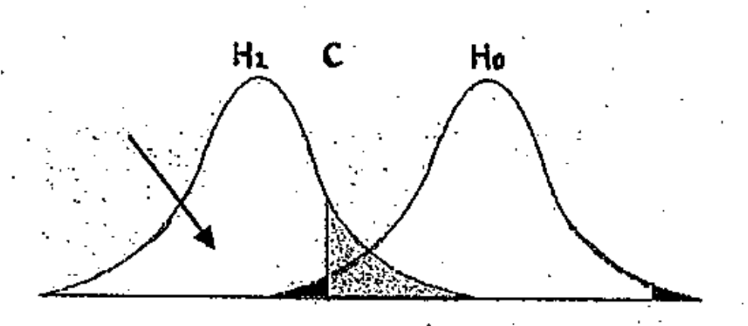 （台大111；一、24；填充題；1%）

### 推論統計方法三：信賴區間

以信賴區間[LL,UL]作為的區間估計，能保證該區間的信心水準（confidence level）

#### 定義38.*** （信賴區間）

X為隨機樣本，[L(X),U(X)]為參數的區間估計（interval estimator），L(X)為下限（lower limit）、U(X)為上限（upper limit）。α為0至1之間的數字，若[L(X),U(X)]為的100(1-α)%信賴區間（confidence interval, CI）代表。根據現有資料計算出來的100(1-α)%信賴區間為[LL,UL]，其中LL代表上限（lower limit）、UL代表下限（upper limit）。

##### 註解38..** （信賴區間的解釋）

信賴區間的上限與下限都有可能是統計量（為隨機變數）或者是統計量的觀察值（為由現有資料計算出來的數值）。前者表示為[L(X),U(X)]，後者表示為[LL,UL]，但是確有完全不同的特性。

|  |  |  |
| --- | --- | --- |
|  | [L(X),U(X)] | [LL,UL] |
| 名稱 | 100(1-α)%信賴區間  估計值 | |
| 出處 | 數理統計 | 心統 |
| 上限與下限為 | 隨機變數 | 觀察值（由現有資料計算） |
| 在其中的機率 | 100(1-α)% | 無法計算（硬要算的話是1或0） |
| 100(1-α)%代表 | 包含的機率 | 信心水準（confidence level） |
| 統計分析結果 |  | V |

「95%信賴區間代表母群參數在區間內的機率為95%」這句話是錯的，因為一般而言題目當中的信賴區間講的是[LL,UL]，此為由現有的資料計算而得的區間，只能說「信心水準為95%」而無法說「包含參數的機率為95%」。若要討論母群參數是否包含在其中的機率，只有0（不包含）或是1（包含）。信心水準為95%的意思代表：如果同樣的研究程序執行很多次的話，大約95%的區間會包含真實母群參數。

#### 定理39.*** （假設檢定與信賴區間的對偶性）

「信賴區間是否包含虛無假設的參數」與「假設檢定是否顯著」之間具有對偶性：

|  |  |
| --- | --- |
| 虛無假設，顯著水準α | 100(1-α)%信賴區間 [LL,UL] |
| 拒絕 | [LL,UL]未包含 |
| 無法拒絕 | [LL,UL]包含 |

註：儘管假設檢定與信賴區間之間具有對偶性，但並不代表兩者之間是同一件事情：

1. 信賴區間是區間估計但是假設檢定不是
2. 假設檢定可以計算出*p*值但是信賴區間無法
3. 假設檢定是基於虛無假設進行的推論，信賴區間則不需要建立在虛無假設底下。

### 單一樣本平均數的信賴區間

信賴區間40.*** （平均數的信賴區間）

1. 在Z檢定下，根據假設檢定與信賴區間的對偶性，在顯著水準α底下拒絕虛無假設平均數，代表



故μ的100(1-α)%信賴區間為，此為Z區間。 （簡記：）

1. 在大樣本Z檢定下，由於檢定統計量是大樣本下近似常態分配，故得到的信賴區間是近似100(1-α)%信賴區間（approximate confidence interval）。
2. 在t檢定下，根據假設檢定與信賴區間的對偶性，在顯著水準α底下拒絕虛無假設平均數，代表



故μ的100(1-α)%信賴區間為，此為t區間。（簡記：）

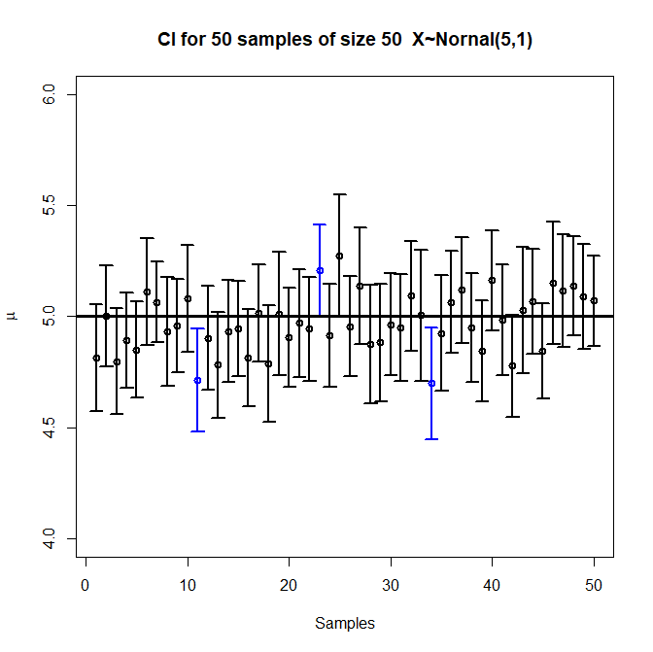

**From wiki，由50個「樣本數50，X~N(5,1)」的95%信賴區間（Z區間）繪製成的圖形**

通則41.*** （Z區間與t區間的通則）

根據假設檢定與信賴區間的對偶性，可以從Z或t的檢定統計量寫出對應的信賴區間

1. （Z區間）如果統計檢定量，則θ的100(1-α)%信賴區間為
2. （t區間）如果統計檢定量，則θ的100(1-α)%信賴區間為

其中與代表的標準誤。

43. 統計符號判讀與解釋：CI （輔大應心109；一、1；名詞解釋；5%）

44. 所謂「(1-α)%信賴區間」指的是有(1-α)%的信心說母群的μ會落在這個區間內。  
 （台大111；一、1；是非題；1%）

45. 在做t檢定時，當其他條件都不變時，如果樣本數增加，則其建構之信賴區間「寬度」會  
 （台大111；一、23；填充題；1%）

46. 下列何者是錯的？

(A) 90%信賴區間會較95%信賴區間窄 (B)顯著水準越小，p-value也隨之越小

(C) 單尾較雙尾的假設檢定更容易拒絕虛無假設 (D)顯著水準越大，越容易拒絕虛無假設

（中正109；單選題；3%）

47. 做平均數的假設檢定時，當α變大，建構的信賴區間會變大，較不易拒絕H0。  
 （台大111；一、20；是非題；1%）

綜合題

48. 速食店麥安內宣稱：中包薯條平均有 120 公克。但不少消費者都向消費者基金會投訴，說薯條重量根本不足 120 克。消基會隨機從全國各分店抽取 100 包中薯，發現每包的平均重量為 116 公克，標準差為 10 公克。此調查結果能否說明該速食店的中薯平均重量不足或低於 120 公克？請以假設檢定回答上述問題，依序寫出  
(1) 虛無假設、對立假設  
(2) 統計檢定參照的分配、臨界值；  
(3) 統計檢定之計算結果  
(4) 統計決策、結論。 （東吳111；一、八；計算題；7%）

49. 現代研究報告規範報導描述統計除了平均數及標準差之外，也要報導信賴區間。有份採用隨機分派設計的焦慮減緩療程研究報告提到：實驗組與控制組的平均數差異約5.2，95%信賴區間為-0.5 ~ 9.6。請解釋研究報告應該如何正確解讀？如果沒有報導信賴區間會導致什麼問題？ （慈濟111；二、3；問答題；20%）

50. 某心理師認為民眾的心理幸福感已逐漸提升，為驗證其看法，該心理師隨機抽樣100 位民眾並施測心理幸福感量表，測得平均分數為 78.6 分。若已知過去民眾的心理幸福感分數為 μ = 75、σ = 15：  
1. 請檢定民眾的心理幸福感分數是否高於過去？(α = .05)   
2. 請對心理幸福感分數平均做 95%信賴區間估計。 （東吳110；三；計算題；5%+5%）

### 平均數的推論統計（單一樣本）

表格42.*** （平均數的推論統計；單一樣本）

|  |  |  |
| --- | --- | --- |
| 推論統計 | 統計特性 | |
| 非大樣本 | 大樣本（n>30） |
| 模型假設一：不假設常態分配，， | | |
| 點估計： | 為不偏估計式（）、 的標準誤或 | 為一致估計式（大數法則）、 （中央極限定理） |
| 假設檢定 | 建議用無母數統計 | 已知：  未知： - 根據z或t檢定的強韌性（robustness），以近似  - 又因為樣本數大，，  故又會以進行檢定 |
| 信賴區間 | 已知：使用近似區間  未知：以近似 |
| 模型假設二：假設常態分配 | | |
| 點估計： | 為不偏估計式（）、 的標準誤或  抽樣分配為常態分配（常態）、 為有效估計式 （常態） | 為一致估計式（大數法則）、  （常態） |
| 假設檢定 | 已知：；未知： | |
| 信賴區間 | 已知：；未知： | |

## 詞彙

|  |  |
| --- | --- |
| ***  ***  *  *  ***  ***  *  ***  ***  ***  ***  ***  ***  **  ***  ***  ***  ***  ***  ***  **  **  **  **  ***  ***  ***  ***  ***  ***  ***  ***  ***  ***  ***  ***  ***  ***  ***  ***  ***  ***  ***  ***  ***  ***  ***  ***  ***  ***  ***  ***  ***  ***  *  ***  **  ***  ***  ***  ***  ***  ***  ***  ***  *** | 1. 量測（measurement） 2. 變項（variable） 3. 常數（constant） 4. 資料集（data set）    1. 單變量資料集（univariate data set）    2. 雙變量資料集（bivariate data set）    3. 多變量資料集（multivariate data set）    4. 觀察值（observation） 5. 母群（population） 6. 普查（census） 7. 樣本（sample） 8. 抽樣（sampling） 9. 母群數（population size）與樣本數（sample size） 10. 代表性樣本（representative sample）與偏誤樣本（biased sample） 11. 隨機抽樣（random sampling）與非隨機抽樣（nonrandom sampling）     1. 簡單隨機抽樣（simple random sampling）     2. 分層隨機抽樣（stratified random sampling）     3. 聚落隨機抽樣（cluster random sampling）     4. 系統抽樣（systemic sampling）     5. 等機率選擇法（Equal probability of selection method, EPSEM）     6. 便利抽樣（convenience sampling）     7. 配額抽樣（quota sampling）     8. 目的抽樣（purposive sampling）     9. 滾雪球抽樣（snowball sampling） 12. 推論統計（inferential statistics）     1. 點估計（point estimation）        1. 點估計式（point estimator）與點估計值（point estimate）        2. 不偏估計式（unbiased estimator）        3. 有效估計式（efficient estimator）        4. 一致估計式（consistent estimator）        5. 大樣本性質（large sample property）     2. 假設檢定（hypothesis testing）        1. 虛無假設（null hypothesis）與對立假設(alternative hypothesis)        2. 顯著水準（significant level）        3. 型一錯誤（type I error）、型二錯誤（type II error）        4. 型一錯誤率（type I error rate, α）        5. 型二錯誤率（type II error rate, β）        6. 統計檢定力（power）        7. 檢定統計量（test statistic）        8. 拒絕域（rejection region）        9. 臨界值（critical value, CV）        10. *p*值(*p* value)        11. 效果量（effect size）     3. 區間估計（interval estimation）        1. 信賴區間（confidence interval）        2. 假設檢定與信賴區間的對偶性 13. 參數（parameter） 14. 統計量（statistic） 15. 抽樣分配（sampling distribution） 16. 標準誤（standard error）、平均數的標準誤（standard error of mean, *SEM*） 17. 取後放回（sampling with replacement）與取後不放回（sampling without replacement） 18. 樣本平均數的統計特性     1. 中央極限定理（central limit theorem, CLT）     2. 大數法則（law of large numbers） 19. 分配假設（distributional assumption）     1. 常態分配假設（normality assumption）     2. 獨立同分配（independent identically distributed, i.i.d.） 20. 樣本變異數（sample variance） 21. 樣本標準差（sample standard deviation） 22. 離均差平方和 (sum of square of deviations from the mean, 簡稱sum of square , SS) 23. 平均數的假設檢定（單一樣本）     1. 雙尾檢定（two-tailed test）或單尾檢定（one-tailed test）     2. 單一樣本Z檢定（使用時機、計算方法）     3. 單一樣本t檢定（使用時機、計算方法） 24. 平均數的信賴區間（單一樣本）     1. Z區間（使用時機、計算方法）     2. t區間（使用時機、計算方法） |

# 主題三、相關與迴歸、類別資料分析

主題三涵蓋了多種不同統計分析方法，大致上可以分為三類：相關（correlation）、迴歸（regression）與類別資料分析（categorical data analysis）。相關分析想要檢視兩變項之關聯性，最基本的例子Pearson相關（Pearson correlation）；迴歸分析想要藉由獨變項（解釋變項）來預測依變項（反應變項），最基本例子是簡單線性迴歸（simple linear regression）；類別資料分析則泛指對於類別資料（categorical data）的分析方式，最基本的例子是單一樣本比例檢定（one sample proportion test）。儘管這三個方法是最基本的三個例子，在歷屆考題當中佔的比例並不低，主題三聚焦在這三個統計方法上。

## 目標

* 量測尺度：變項屬性、Stevens的量測尺度
* 研究問題與統計分析的對應
* Pearson相關
  + 描述統計
  + 推論統計：點估計、假設檢定、信賴區間
* 簡單迴歸分析
  + 描述統計：迴歸係數、標準化迴歸係數
  + 推論統計：點估計、假設檢定、信賴區間
* 單一樣本比例檢定
  + 描述統計
  + 推論統計：點估計、假設檢定、信賴區間
  + 延伸：卡方適配度檢定

## 歷屆配分

|  |  |  |  |  |  |  |  |  |  |  |  |  |  |  |  |  |
| --- | --- | --- | --- | --- | --- | --- | --- | --- | --- | --- | --- | --- | --- | --- | --- | --- |
|  | 心方 | | | | | | | | | 教研 | | | | | | |
|  | 中正 | 中原 | 台大 | 成大乙 | 東吳 | 政大 | 慈濟 | 輔大應心 | 輔大臨心 | 台南 | 市北大 | 東吳 | 政大諮 | 師大 | 高師 | 彰師 |
| 107 |  |  |  |  |  |  |  |  |  |  |  |  |  |  |  | 6 |
| 109 | 20 | 10 | 8 | 10 | 11 | 5 |  | 10 |  |  |  | 11 | 25 | 8 | 2 |  |
| 110 | 20 | 4 | 1 | 10 |  | 4 | 15 |  | 10 |  | 35 |  |  | 14 |  |  |
| 111 |  |  | 3 | 15 | 11 | 12 |  |  | 5 | 5 |  | 11 |  | 18 |  |  |

# 相關與迴歸、類別資料分析

## 量測尺度

表格1.*** (數值與類別變項)

|  |  |  |
| --- | --- | --- |
|  | 數值變項(numerical variable) | 類別變項(categorical variable) |
| 別稱 | 量化變項(quantitative variable) | 質性變項(qualitative variable) |
| 舉例 | 身高、體重、總資產 | 性別：男、女（二分變項）  學院：理學院、文學院、醫學院…… |
| 變項的值 | 值、數值（value） | 組別(class, group)、類(category)  實驗設計中：水準（level） |
| Stevens  量尺尺度 | 等距尺度（interval scale）、 比率尺度（ratio scale） | 名義尺度（nominal scale）、 次序尺度（ordinal scale） |
| 運算 | 可加減運算 | 不可加減運算 |

表格2.*** (數值與類別變項)

量測（measurement）是將物體或事件賦予數字的過程（Stevens，1946）。

|  |  |  |  |  |
| --- | --- | --- | --- | --- |
|  | 名義尺度(nominal) | 次序尺度(ordinal) | 等距尺度(interval) | 比率尺度(ratio) |
| 屬性 | 類別變項 | 類別變項 | 數值變項 | 數值變項 |
| 定義 | 數字是為了來區分不同個體 | 數字是為了進行排序 | 日常語言中「量化」意義的尺度，然而原點並不代表絕對零點 | 日常語言中「量化」意義的尺度，且具絕對零點（absolute zero） |
| 特性 | 區分差異 | 區分差異、排序 | 區分差異、排序、  差異相等具相同意義("2"-"1"="3"-"2") | 區分差異、排序、 差異相等具相同意義、具絕對零點（0點代表沒有） |
| 允許 統計量 | 頻率、眾數、 類別變項之相關 | （左邊的以及）  中位數、百分位數 | （左邊的以及）  平均數、標準差、 Spearman相關、 Pearson相關 | （左邊的以及）  變異係數 |

參考文獻

Stevens, S. S. (1946). On the Theory of Scales of Measurement. *Science*, *103*(2684), 677-680. https://doi.org/10.1126/science.103.2684.677

1. 有位諮商心理師想調查學生幸福感和學業成就的相關，若這兩者都是連續變項，最適合採取哪一種統計分析的方法？（A）t 檢定 （B）卡方檢定（C）迴歸分析（D）區別分析

（高師109；一、14；選擇題；2%）

2. 依一般變數的分類，下列哪一種資料可歸類為比率變數(ratio variable)？  
(A)人的體重 (B)學生的學號 (C)室外的溫度 (D)教學的方法 （彰師107；一、14；選擇題；2%）

## 研究問題與統計分析的對應

分類3.*** (研究問題與統計分析的對應)

統計分析方法取決於變項特性，以下依照不同變項特性討論其對應的統計分析方法

#### 問題1：欲瞭解分配的特性（單變項）

在面對單變項資料時，研究者會想要瞭解該變項分配（distribution）的特性，此時統計分析方法取決於該變項是數值變項或是類別變項，兩者有截然不同的統計分析方法。由於數值變項當中數值間的距離有相等意義（等距尺度或比例尺度），故可以繪製分配，並且可以進一步關心分配所對應之數值（參數），例如：平均數、變異數之大小。而對於類別變項，因為數值間的距離不具有相等的意義（名義尺度或次序尺度），故不能繪製分配，僅能計算不同類別的比例並呈現，對應的參數為各類別的比例或機率。

|  |  |  |
| --- | --- | --- |
|  | 數值變項 | 類別變項 |
| 資料呈現之目的 | 🡺瞭解分配（distribution） | 🡺瞭解不同類別的比例或機率 |
| 圖形 | 直方圖、密度曲線（density curve） | 長條圖（不同類別區隔開來）、圓餅圖 |
| 表格 | 頻率分配表（frequency distribution table） | 頻率表（frequency table） |
| 數值（參數） | 平均數、變異數…… | 比例（proportion）、機率 |

針對不同情況下的參數具有對應的統計分析方法，這邊呈現對應的假設檢定方法：

|  |  |  |
| --- | --- | --- |
| 參數 | 假設檢定 | 情況 |
| 類別變項 | | |
| 比例、機率p | 比例z檢定 | 類別數=2 |
| 卡方適合度檢定 |  |
| 量化變項  類別變項 | | |
| 平均數μ | 單一樣本z/t檢定 | 常態/獨立同分配 |
| 變異數σ2 | 變異數卡方檢定 |

問題2**：**欲瞭解兩變項的關係（雙變項）

在有雙變項資料(X, Y)時，研究者欲瞭解兩變項間的關係（relationship）。在圖形上，X與Y的散佈圖（scatterplot）會呈現兩變項間的關係。不同情況下適合以不同數值來描述X與Y 間的關係：

|  |  |  |  |
| --- | --- | --- | --- |
| X | Y | 數值 | 假設檢定 |
| 數值（連續） | 數值（連續） | Pearson相關 | t檢定/Fisher z檢定 |
| 數值 | 二分 | 點雙列（point biserial）、雙列（biserial）相關 |  |
| 二分 | 二分 | Phi相關、tetrachoric相關 |  |
| 次序 | 次序 | Spearman’s、Kendall’s τ |  |
| 類別 | 類別 | Cramér's V、同意百分比、Cohen’s κ  ment | 卡方獨立性、卡方同質性檢定 |

註：粗體皆為Pearson相關之變形。Spearman相關是間將資料轉換至等級（rank）之後求相關；其餘皆是直接計算量變項之Pearson相關，只是因為變項屬性非數值變項因而換了名稱。

問題3**：**欲由獨變項（X）解釋或預測依變項（Y）（雙變項）

在有面對雙變項資料(X, Y)時，研究者可能並非想要瞭解X與Y的關聯性，而是想要藉由知道在給定X變項時，如何解釋或預測另一個變項Y。此時X稱作解釋變項、預測變項或獨變項（explanatory variable/ predictor/independent variable/regressor）；Y被稱作效標變項、反應變項或依變項（criterion variable/response/dependent variable）。這種以X來解釋或預測Y的分析模式稱為迴歸分析（regression analysis）。傳統的迴歸分析為簡單線性迴歸（simple linear regression），不僅僅由一個X來預測Y，且X與Y皆為連續變項。然而隨著一般線性模型（general linear model）的發展，獨立樣本t檢定、單因子變異數分析皆為迴歸分析的特例。以下呈現在只有一個解釋變數的情形中，在不同變項屬性的組合下適用的迴歸分析模型：

|  |  |  |  |
| --- | --- | --- | --- |
| X | 🡪 | Y | 數值 |
| 連續 |  | 連續 | 簡單線性迴歸a |
| 二分 |  | 連續 | 獨立樣本t檢定a |
| 類別 |  | 連續 | 單因子（受試者間）變異數分析a |
| 連續獲二分 |  | 二分 | Logistic迴歸、Probit迴歸 |

註：a皆為一般線性模型（general linear model）之特例

3. 請說明chi-square分配的特性，及其可以進行的統計分析。  
 （輔大臨心111；二、4；問答題；5%）

4. 下列哪一種統計方法，可以以 X 變數來預測 Y 變數，同時也可以用來瞭解 X 變數可以解釋Y 變數的多少變異量？ (A) 二因子變異數分析 (B) 因素分析 (C) 迴歸分析 (D) t 檢定  
 （彰師107；一、49；選擇題；2%）

## Pearson相關

如何描述兩變項間的線性關係（Linear relationship）

|  |  |  |
| --- | --- | --- |
| 編號（ID） | X | Y |
| 1 |  |  |
| 2 |  |  |
| … | … | … |
| n |  |  |

#### 模型假設4.*** （雙變項資料集）

假設X、Y皆為數值（連續）變項、樣本數為n，

資料集為雙變量資料集：，其中為第i個人的資料  
於統計軟體中會如右表呈現，

註解5.1.** （資料對）

每一個人的X變項與Y變項資料皆配對而成資料對（data pairs）。不能隨意調換X的順序或是Y的順序。

##### 例子6. （**安斯庫姆四重奏(**Anscombe's quartet))

安斯庫姆四重奏是下列四個資料，四組資料的平均數、相關係數、相關係數與迴歸係數都接近，但是卻有著完全不同的散佈圖（scatter plot），代表常用的描述統計值無法代表資料真實的散佈狀況。這四張圖都有相同的相關係數但是卻不代表X與Y具有類似的線性關係。

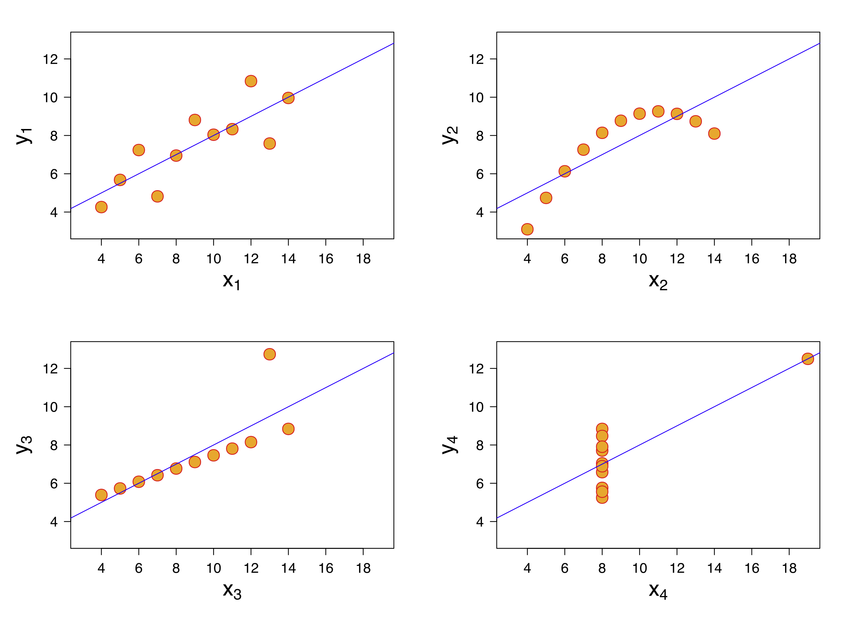

### 描述統計

共變數（covariance）與相關係數（correlation）可以描述兩變項X與Y的線性關係，然而由於共變數的數值取決於X與Y的標準差大小，可能會受到X與Y單位的影響，故建議採用相關係數來描述兩變項的線性關係。

#### 定義7.（樣本共變數與Pearson相關係數）

給定雙變項資料集，（樣本）共變數（sample covariance）為



（皮爾森）相關係數或零階相關（Pearson correlation correlation/zero order correlation）為



##### 註解7..** （共變數的符號）

共變數的符號並沒有統一，在Howell書中使用與當作共變數的符號，在本講義中用作樣本共變數，或用作母群共變數的符號（此為數理統計習慣上的用法）。如果考題當中沒有特別說明的話一般是指樣本共變數，亦即分母為n-1的情況。

#### 性質8.（相關係數與共變數的特性）

1.  X與自己的共變數是變異數
2.  X與自己的相關係數為1
3.  相關係數介於正負1之間
4.  X與Y標準化後的共變就是相關

#### 性質9.（相關係數的詮釋）

1. 相關係數的正負  
   正：左下-右上  
   負：右上左下
2. 相關係數的強度（Cohen, 1988）  
   小：r = .1  
   中：r = .3 From wiki  
   大：r = .5

##### 註解9..** （線性關係與曲線關係）

若直線最適合描述X與Y的關係，代表X與Y呈線性關係（linear relationship）。有些資料中X與Y之間非線性關係而是曲線關係（curvilinear relationship），此時相關係數就不適合用來描述X與Y的關係，詳見安斯庫姆四重奏。

#### 性質10.（會影響到相關係數大小的資料特性）

1. 異質團體（heterogeneous subsamples）
2. 全距限制（range restriction）

### 推論統計

#### 定義11. （隨機變數的共變數與相關係數）

X與Y為隨機變數，則

1. X與Y的共變數（covariance）為
2. X與Y的相關係數（correlation coefficient）為

#### 模型假設12. (相關係數推論統計的假設)

若想要檢定母群相關係數是否不等於0（），模型有下列兩個假設：

1. 假設每一個人的資料點間相互獨立
2. 假設每一個人在(X,Y)的分配上符合二維常態分配（bivariate normal distribution）

##### 註解12..**

在統計課本當中並沒有一套完全一致的「相關分析的假設」，一般而言如果將相關係數當作描述統計量，則會要求X與Y之間為線性關係；如果想要進行推論統計，則需要假設資料點間獨立與分配為二維常態分配。一般而言，只要能夠寫到「線性關係」、「資料點獨立」與「二維常態分配」三點大致上就能得分。

#### 性質13. （ρ=0與獨立的關係）

X與Y為隨機變數，

1. 若X與Y獨立，則
2. 若，不代表X與Y獨立

#### 表格14. （母群與樣本共變數、相關係數的性質）

每一個樣本統計量的性質，都能在母群當中找到對應，如下：

|  |  |  |
| --- | --- | --- |
| 樣本 | 母群 | 統計概念 |
|  |  | 共變數與相關係數的關係 |
|  |  | 變數加減的共變數公式 |
|  |  | X與自己的共變數是變異數 |
|  |  | X與自己的相關係數為1 |
|  |  | 相關係數介於正負1之間 |
|  |  | X與Y標準化後的共變就是相關 |

#### 假設檢定15.** （相關係數ρ=0之t檢定）

根據模型假設12，T是檢定統計量。在虛無假設下（），T趨近於自由度n-2之t分配。若

（1）

（2）「或」，亦可寫作「」（為臨界值，CV）

則「拒絕虛無假設」；反之，則「無法拒絕虛無假設」。  
其中，，為統計檢定量的觀察值、為符合t分配的隨機變數。

#### 假設檢定16.** （相關係數ρ=ρ0之大樣本z檢定）

根據模型假設12，Z是檢定統計量。在虛無假設下（），Z趨近於標準常態分配。倘若樣本數n趨近於無限大，則若

（1）

（2）「或」，亦可寫作「」（為臨界值CV）

則「拒絕虛無假設」；反之，則「無法拒絕虛無假設」。其中，，且，此轉換稱為Fisher’s z轉換（Fisher’s z transformation）。

信賴區間 17.*

根據上述大樣本z檢定可以建構r的信賴z區間。

#### **統計檢定力18.***（相關係數假設檢定的**統計檢定力分析**）**

1. 效果量（effect size）代表研究者所欲觀察的量的大小。Pearson相關係數為r家族（r-family）效果量，描述的是兩變項間線性關係的大小。
2. $α$、母群相關係數ρ和樣本數三者共同決定 power的大小（）
   1. 固定另外兩者時，若 $α$ 越大，則power越大  
      （傾向都接受H0，power會提升）
   2. 固定另外兩者時，若ρ越大，則power越大  
      （母群相關越大越容易被偵測出來）
   3. 固定另外兩者時，若樣本數n越大，則power越大  
      (如果樣本數n越大，抽樣誤差越小，越能偵測出些較小的母群相關係數ρ)
   4. 固定 $α=0.05$ 時，無論是ρ較高或是增多樣本數都會有較高的power。

5. 統計符號判讀與解釋：COVxy （輔大應心109；一、4；名詞解釋；5%）

6. 統計符號判讀與解釋：rs （輔大應心109；一、4；名詞解釋；5%）

7.（ ）共變數（covariance）反映了兩個變項一起變化的程度，所以適合用來描述項間的相關

（台大111；一、15；是非題；1%）

8.（ ）關於「變異數」（variance）、「共變數」（covariance）、「相關係數」 （correlation）三者的說明 ，以下何者為錯誤 A. 變異數可說是一種共變數； B. 相關係數和共變數的數值均有固定範圍； C. 標準化後的變異數恆為1； D. 相關係數可說是標準化後的共變數。  
 (東吳111；四；單選題；2%)

9.（ ）進行兩變項間的皮爾森相關得到相關值近乎為零，此反映變項之間幾乎沒有任何關係

（台大111；一、11；是非題；1%）

10.（ ）當樣本裡有異質團體（heterogeneous）團體時，計算變項間的相關時會變低。  
 （台大110；一、15；是非題；1%）

11. 某研究者想瞭解語文素養與數學素養之間的關係，隨機抽取10位高中生，精施測後的結果，其描述統計如下表所示。請依據題意，回答第1~4題。  
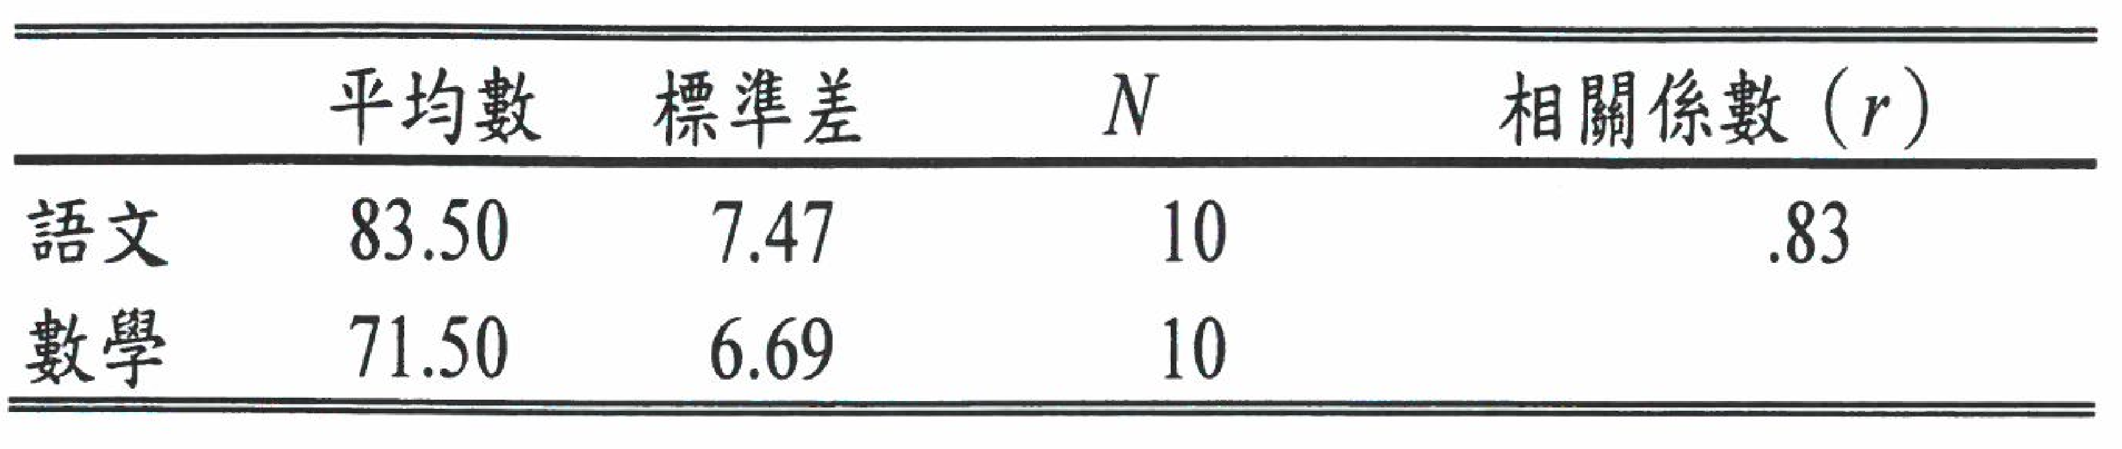  
(1) 該兩分數的共變數大約是多少？ (2) 該研究者認為兩個測驗相加所得的總分可以作為普通能力的參考。試問相加後總分的變異數大約是多少？ (3) 決定係數大約是多少？(4) 若將測驗原始分數轉換為標準分數求相關，其相關係數會如何變化？ （師大111；三、8~11；計算題；2+2+2+2%）

12. 王老師欲以皮爾森積差相關（Pearson Product-Moment Correlation, r）係數分析大學生人格特質與學業表現變項間的相關情形，請回答下列問題：  
1. 請問變項的測量尺度（scale of measurement）有哪幾類？試比較不同測量尺度間的主要差異。  
2. 請論述在不同變項測量尺度與資料分配假設下，適切的相關分析方法分別為何？r 係數所適用的測量尺度與資料分配假設為何？ 3. 針對人格特質與學業表現變項間的相關情形，你會建議王老師如何進行統計分析？試舉例說明，並論述此方法的優劣勢。 （市北大110；二、1；統計分析；8+17+10%）

13. 在諮商與輔導的研究領域上常出現下列這些現象：X變項和Y變項之間的相關係數為0.95，但是未達顯著水準；或者，X變項和Y變項之間的相關係數為0.05，但是卻達顯著水準。請問：身為研究員的你/妳，針對這些現象，你/妳該留意哪些事情來審慎詮釋X變項和Y變項之間的相關呢？  
 （政大諮109；二；問答題；25%）

14. 班上 8 位學生在 X 變數上的分數依次為 2, 4, 6, 8, 10, 12, 14, 16,在 Y 變數上的分數依次為 3, 5, 7, 9, 11, 13, 15, 17, 請問這八位學生的分數在這兩個變數上的關係是為：  
(A) 正相關 (B) 零相關 (C) 完全負相關 (D) 負相關 （彰師107；一、48；選擇題；2%）

15. 針對台灣民眾，佐助調查了「教育程度」與「收入」兩個變項，而鳴人調查了「身高」與「收入」兩個變項。從散布圖來看，佐助的資料比起鳴人的更為靠近在同一直線。由上述說明，可以知道什麼？ A. 佐助資料的相關強度比鳴人的高；B. 佐助的資料呈現正相關；C. 佐助的資料品質比鳴人的好；D. 鳴人的資料呈現負相關。 (東吳111；3；選擇題；2%)

## 簡單線性迴歸

如何藉由線性模型以X解釋或預測Y（X與Y皆為連續變項）

例如：如何以外向性預測心理健康？如何以身高預測體重？

#### **模型假設19.* （簡單線性迴歸）**

在模型假設4的情況下，簡單線性迴歸模型假設：，，誤差間彼此獨立。並且X沒有測量誤差，其中代表第i個觀察值在依變項上的分數；代表第i個觀察值在獨變項上的分數；代表第i個觀察值的誤差。是截距、是斜率、是誤差變異數。

#### **註19**.. **（線性方程式說明）**

第i個人的分數可以拆成兩個部分的和，第一個部分為可以由x變項預測的部分（）、第二個部分為誤差，亦即模型無法預測的部分（）。

註19.2.* （參數的意義）

1. 是截距，代表當x=0的時候y的值
2. 是斜率，代表每當x增加1的時候，y會增加多少
3. 是誤差變異數，代表在給定任意x的情況下，y的變異會是多少

##### 註19..* （模型假設：Peck & Devore）

模型假設可以以下列文字表達：

1. 在不同每一個x的情況下，誤差的期望值為0

2. 變異數同質（homogeneity of variance/homoscedasticity）：在不同x的情況下，誤差變異數皆相等。

3. 在給定每一個x的情況下，誤差的分配為常態分配

4. 不同資料點的誤差間彼此獨立

其中，1、2、3合在一起是在說明，而4則是在說明誤差間彼此獨立。有些教材也會把「X沒有測量誤差」當作是假設之一。

### 點估計

在線性迴歸模型當中有三個參數：是截距、是斜率、是誤差變異數。通常、都是由最小平方法（least square estimation）估計而得，估計式為、；而通常是由其不偏估計式（或稱）估計而得。被稱作估計標準誤（standard error of estimate）；被稱作誤差變異（error variance）或殘差變異（residual variance）。

#### 點估計20.* （最小平方法）

* 最小平方法（least square estimation/ordinary least square, OLS）是估計迴歸式中截距與斜率的方法。該方法找能夠使得殘差平方和（residual sum of square, SSres）最小的與作為迴歸係數的估計值。
* 假設迴歸係數的估計值為與，則第i個觀察值的估計值為。殘差（residual）代表觀察值與估計值間的差距，定義為（這裡的與是為了討論不同與時的殘差是多少，而不是討論特定估計式的結果，故不會加上hat；此時的與並非代表母群參數）。
* 殘差平方和（residual sum of square, SSres）為：，SSres為與的函數。
* 最小平方法為：找到與能讓最小，最小平方法的解被稱為最小平方估計式（least square estimator），記作、。

##### 註20..* （殘差(residual)與誤差(error))

註：殘差跟誤差是不同的，誤差是模型假設當中依變項無法被模型解釋的部分；殘差是觀察值與模型預測值的差別。誤差是未知的隨機變數，殘差是可計算出來的數值。如果把最小平方法的估計值帶進迴歸模型當中，可以得到殘差與誤差間的關係式為：

#### 性質21.* （最小平方法解的特性）

1.  （迴歸線必通過）
2.  （殘差和為0） 這是因為有截距項造成的結果
3.  （X與殘差相關為0）

#### 定理22.* （最小平方法的解）

* 
* （可以由通過迴歸線及求得）
* 迴歸方程式為：；對y的預測為。

#### 定理23.* （標準化迴歸係數）

若X與Y皆標準化，其迴歸係數為標準化迴歸係數（standardized regression coefficient）：

*  （由於，故標準化迴歸係數等於相關係數）
*  （可以由通過迴歸線及求得）
* 迴歸方程式為：；對的預測為。

在敘述如何被估計前，先介紹一個可以幫助記憶與思考的通則：

#### 通則24.* （SS的不偏估計式；此為整理之結果，問答題請不要寫出這個通則）

若資料點間獨立，來自相同的常態分配。定義均方和（Mean Square, MS）：。假如SS之長相為，則（SS除以自由度是變異數的不偏估計式）。當中，SS對應的df（自由度）為：df = 資料點個數 – 要估計的參數個數。

#### 點估計25.* （估計標準誤Standard error of estimate）

* ，其自由度。
* 被稱作誤差變異（error variance）或殘差變異（residual variance），其為誤差變異數的不偏估計式（）。
* 被稱作估計標準誤（standard error of estimate）或稱為RMSE。

#### 補充26.* （違反迴歸假設時的處理方式）

在進行迴歸分析的時候首先會假設依變項為量化變項，若違反的話則可能要選擇更適合的統計方法而不採用迴歸分析。在統計上會假設「誤差的期望值為零」、「獨變項沒有誤差」、「誤差的變異數同質」、「誤差分佈在給定獨變項底下呈現常態分配」、「不同觀察值間的誤差皆彼此獨立」，在模型內亦有預設「獨變項與誤差之間沒有相關」，不同情況下的處理方式如下：

* 若獨變項有誤差，則可以採用路徑分析當中接受獨變項有誤差之模型進行分析
* 若獨變項與誤差之間有相關，則可以引入工具變項（instrumental variable）或是藉由階層迴歸模型（hierarchical linear model, HLM）進行分析
* 若違反「誤差的變異數同質」，則可以改採用權重最小平方法（weighted least square, WLS）進行分析
* 若違反「誤差的變異數同質」與「不同觀察值間的誤差皆彼此獨立」，則可以改採用廣義最小平方法（generalized least square）進行分析
* 若違反「誤差分佈在給定獨變項底下呈現常態分配」假設，則可以收取較大樣本的資料已藉由中央極限定理來趨近迴歸係數的抽樣分配；再者，也可以在進行迴歸係數假設檢定的時候使用拔靴法（bootstrap）而非傳統的檢定方法。

### SS拆解與假設檢定

可藉由F檢定檢驗斜率（b1）是否為零，由於計算過程複雜，通常會以ANOVA表格進行計算。

#### 假設檢定27.** （斜率b1=0之F檢定）

根據模型假設18，*F*是檢定統計量。在虛無假設下（），T趨近於自由度n-2之t分配。若

（1）

（2）（為臨界值，CV）

則「拒絕虛無假設」；反之，則「無法拒絕虛無假設」。  
其中，，為統計檢定量的觀察值、為符合分配的隨機變數。

#### 表格28.* （簡單迴歸分析的變異數分析表格(ANOVA table)）

|  |  |  |  |  |  |
| --- | --- | --- | --- | --- | --- |
| Source（來源） | SS | df | MS | F | *p* |
| 迴歸（模型） |  |  |  |  |  |
| 誤差（殘差） |  |  |  |  |  |
| 總和 |  |  |  |  |  |

##### 註28..* (變異數分析與變異數分析表格)

變異數分析（ANOVA）與變異數分析表格（ANOVA table）是不同的東西。前者是一個統計分析方法，後者是將變異數依照來源拆解的表格，再進行「獨立樣本t檢定」、「迴歸分析」分析時，皆可畫ANOVA表格。透過ANOVA表格可以得知假設檢定的結果。

#### 通則29.* （變異數分析表格）

所有變異數分析表格皆有以下特性：

1. 所有SS總和為，為依變項的SS。
2. 所有自由度的總和為n-1
3. *F*比值是由MS相除而得，在比較複雜的實驗設計當中可能有例外。

#### 假設檢定30.** （斜率b1=0之t檢定）

根據模型假設18，*T*是檢定統計量。在虛無假設（）下，T符合自由度n-2的t分配。若

1. 
2. 或

則「拒絕虛無假設，可推論迴歸係數不等於零」；反之，則「無法拒絕虛無假設」。  
其中。

#### 定理31.** （斜率b1=0之t檢定與F檢定之間等價）

之t檢定檢定統計量為T，其F檢定統計量為F，則。

#### 定理32.* （SS拆解）

，亦即。

（代表總變異當中可以被線性迴歸模型解釋的部分；則代表無法被解釋的部分）

#### 定義33.* （決定係數）

決定係數（coefficient of determination）定義為：



決定係數代表依變項有多少比例的變異能夠被線性迴歸模型解釋，如果決定係數越大代表迴歸模型越能解釋依變項的變異，在數值上，決定係數等於相關係數的平方。

##### 註33..* (決定係數與相關係數)

儘管在簡單迴歸模型當中，決定係數與相關係數平方的值相同，但是並不表示兩者具有相同意義。一般而言，決定係數會用大寫的表示；相關係數的平方會用小寫的表示。

## Pearson相關與簡單線性迴歸的關係

迴歸分析與相關分析是不同的統計方法

1. 迴歸分析的目標是想要藉由某些變項來準確預測另外一個變項，然而相關分析的目標是想要摘要變項間的關聯性，並不是為了「預測」。
2. 在簡單迴歸分析當中，獨變項（X）與依變項（Y）的角色是不同的，研究者的目標是預測依變項，獨變項是用來預測依變項的變數，故兩者的角色在分析中不能交換。反之，相關分析是摘要X、Y之間的關連性，兩變項的角色並無不同，因此X、Y兩者的先後順序是可以交換的。E.g., 「X對Y的迴歸模型」與「Y對X的迴歸模型」是不同的，前者是假設Y有測量誤差，後者是假設X有測量誤差。「X與Y的相關」與「Y與X的相關」意義相同。
3. 在某些情況下，迴歸係數與相關係數數值相同或有對應關係，但這並不代表兩個統計方法的分析目的相近，這僅能代表只是「數值上」有相同或對應關係而已。

簡單迴歸分析與Pearson相關的連結

1.  迴歸係數與相關係數的換算公式
2.  標準化迴歸係數 = 相關係數
3.  決定係數=相關係數的平方

16. 試證與並說明這兩個的意義。 （輔大臨心110；一、2；證明題；10%）

17. 有位資料科學家收集英國寵物飼主在社群平台分享的寵物生活照收到的按讚數，轉化為評分，結合寵物的年齡資訊，整理的資料繪製統計圖。請說明這張統計圖能說明的資訊，以及可能的解釋偏誤  
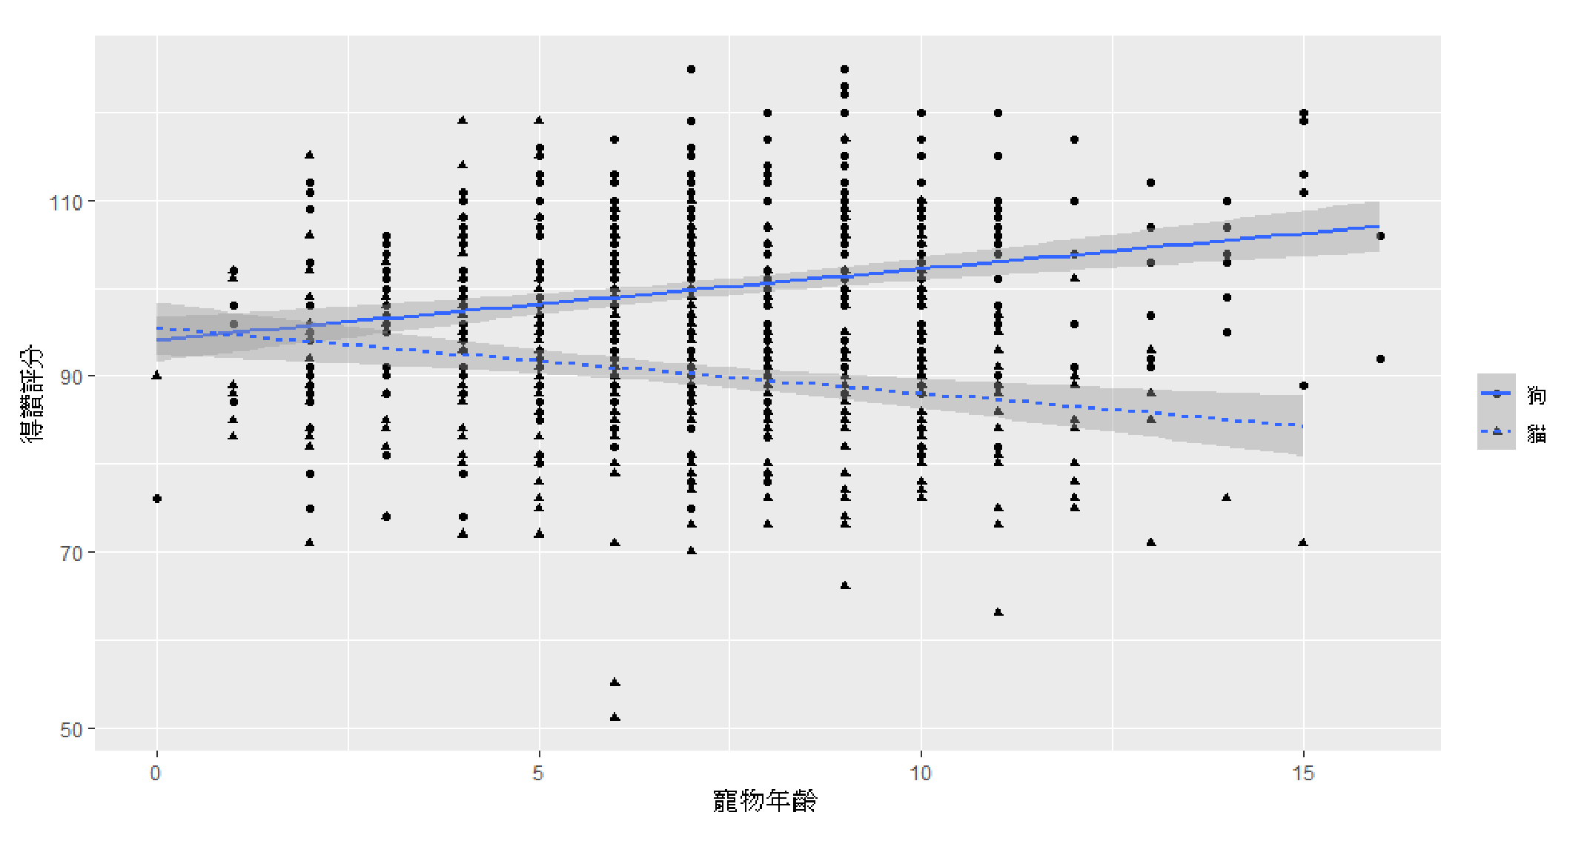  
 （慈濟110；三；統計分析；15%）

18. 關於簡單線性迴歸（simple linear regression）之假設（assumption），請判斷以下說法之真偽。若說法有誤，則請更正之。  
(1) 我們可以透過X與Y各自的直方圖（histogram）來檢視迴歸分析所要求之常態假設。  
(2) 在大樣本之下，即使常態假設違反，統計報表所提供的參數檢定結果仍然是可靠的。  
(3) 當斜率（slope）不顯著時，可推論x與y兩者為獨立的隨機變數。  
 （政大111；一、5；問答題；2+2+2%）

19. 以下何者不是迴歸分析的假設？（A）依變項應為連續變項（B）殘差為常態分配（C）預測變項應為連續變項（D）殘差和預測變項沒有相關。 （政大110；一、2；選擇題；2%）

20. 關於Pearson’s r 下列敘述何者有誤？（A）它是標準化的共變數（B）以t test檢定時，自由度為n-2，n為樣本數（C）迴歸模型Zy=βZx中，z代表z分數，β為變項x和變項y之間的相關係數（D）兩變項必須為連續變項 （政大110；一、7；選擇題；2%）

21. 請說明「迴歸分析」regression analysis的前提假設為何，而當這些假設違反時的處置原則為何？  
 (政大109；一、5；問答題； 5%)

22. 某報導內容寫道，「英國牛津大學研究團隊發現：大學生每天上網的時數越多，睡眠困擾（失眠、易醒）也越嚴重。」從該報導內容，可以得知什麼訊息？ A. 上網時數越多會導致睡眠困擾越嚴重；B. 睡眠困擾越嚴重導致上網時數越多；C. 上網時數與睡眠困擾兩者為正相關；D. 上網時數與睡眠困擾兩者為虛假相關。 (東吳111；2；選擇題；2%)

23. 某老師欲探討學生每周讀書時間與成績之關係，故隨機抽樣8位學生，以其每周平均讀書時間(X)對數學成績(Y)做迴歸。請根據以下報表結果回答下列問題：  
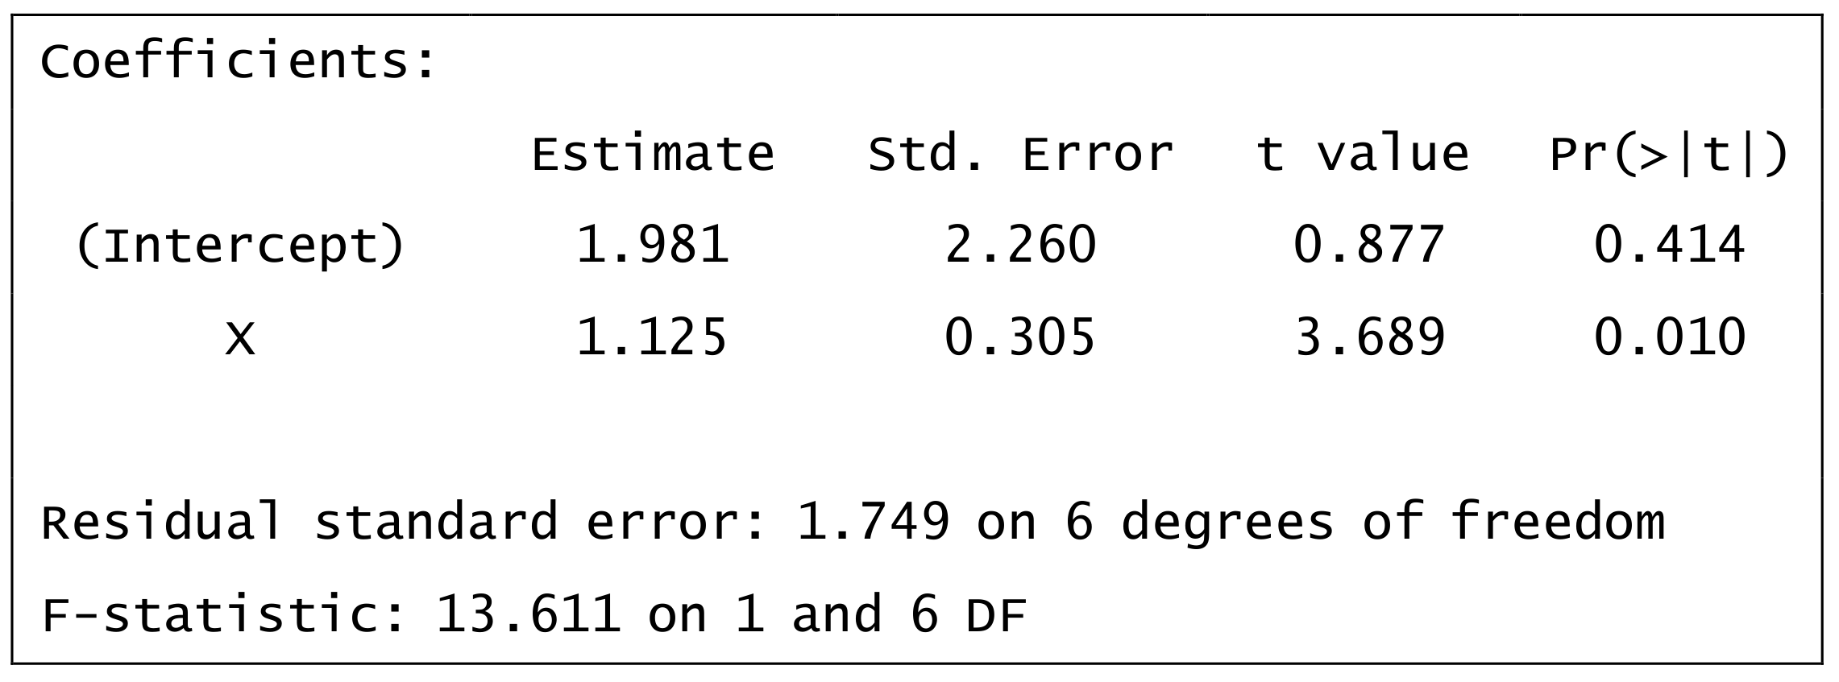  
1. 請寫出迴歸方程式。  
2. 請檢定每週平均讀書時間(X)是否能顯著預測數學成績(Y)？(α = .05)   
3. 請寫出此迴歸分析之ANOVA表。  
 （東吳109；三；統計分析；3+5+5%）

24. 執行簡單迴歸前，宜先繪製X-Y散佈圖（scatter plot）。請由簡單迴歸假設中舉出兩個，並分別說明符合這兩個假設時，X-Y散佈圖預期看到的樣子。 （成大乙111；一、3；問答題；15%）

25. 請舉出一個線性迴歸的假設，並說明如何檢查此一假設。

（成大乙110；一、3；問答題；15%）

26. 用X來對Y作迴歸，得到迴歸式，下列何者是對的？ 1.  2.  3.  4.此迴歸式通過(0,0)這一點。 （台大111；一、33；複選題；1%）

27. Consider simple (linear) regression on a dataset, i=1, …, n.   
(a) Suppose the regression of Y on X yields a line y = 1.5 + 0.5x, and the regression of X on Y yields a line y = -3 + 2x. Use this information to estimate the correlation coefficient between the two variables.  
(b) Suppose you standardize both the xi values and the yi values in the dataset and then perform the regression of Y on X. What can you say about the intercept and slope of this newly obtained regression line？Give your reasoning.  
 （台大109；一、4；計算題；4+4%）

28. Explain the following concepts.   
(4) standard error of estimate  
(5) homoscedasticity （中原110；二、4-5；名詞解釋；2+2%）

29. Complete the following table base on the data which shows IQ predicting GPA. Interpret the

results. (α= 0.05)  
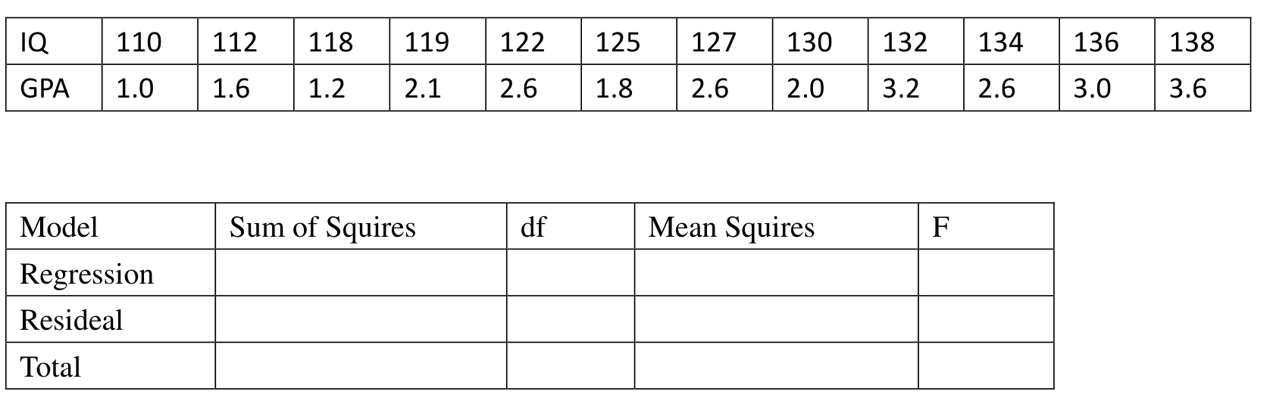 （中原109；三、9；統計分析；10%）

30. 某教師欲瞭解期中考成績與該科是否及格的關係，隨機取10位班上同學，資料如下表：  
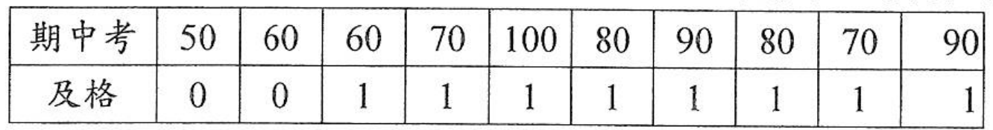  
(1) 兩變項間相關係數（correlation coefficient）為多少？  
(2) 欲以其中考試成績預測該科是否及格的簡單迴歸（simple linear regression），求方程式？  
(3) 呈(2)，若以統計軟體進行資料分析，得到下列ANOVA報表，試完成下列表格。  
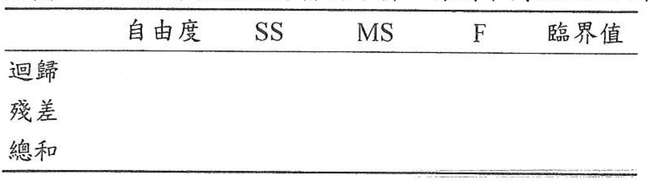 （中正110；2；統計分析；4+8+8%）

31. 某統計老師欲瞭解複習時數與期末成績間的關係，隨機抽取班上10為同學並登記其資料如下表。請問分析資料前應確認符合什麼假設、相關係數與簡單線性迴歸線為何、複習時數與期末成績間是否有顯著關係？請設定顯著水準alpha=0.05  
 （中正109；二、1；統計分析；20%）

32. 下列兩個表是經由統計套裝程式SPSS進行迴歸分析的結果，請依據內容回答下列問題  
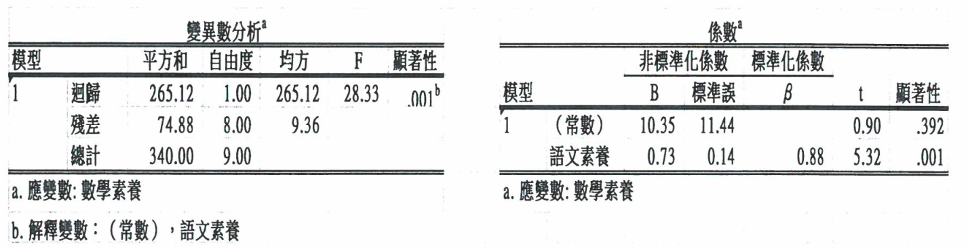  
(1) 何者為效標變項（被預測變項）？(2) 請寫出該分析的原始分數迴歸方程式？ (3) 該迴歸方程式成立嗎？理由何在？(4) 若某位受測者的預測標準分數為5，那麼被預測標準分數是多少？  
 （師大111；四、1~4；計算題；2+2+4+2%）

33. 隨機抽樣120位大一新生，調查其大學入學成績（X）是否可用來預測大一新生的期末學業平均成績（Y）。假設一線性迴歸模型是合適的方法，且截距和斜率的母體各為和。迴歸分析的報表如下：  
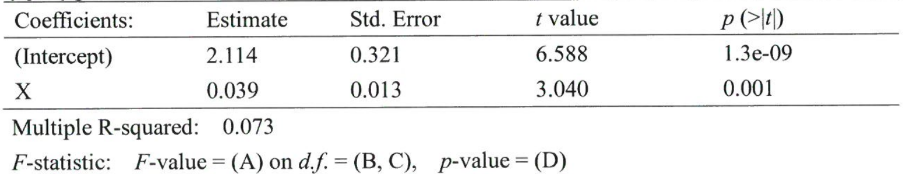根據以上的報表，請回答下列各問題：  
(a) 寫出估計的迴歸方程式 (b) 考驗是否X和Y存在線性關係（alpha=0.05）。寫出虛無假設、對立假設、判斷方法、結論 (c) 使用X為預測變數可減少少比例的總變異數 (d) X和Y的相關係數（pearson correlation coefficient）為何？（寫出計算方式即可）(e) 報表中F-statistic一列想傳達什麼？並寫出（A）,(B,C), (D)的數值或計算方式。 （師大110；三、3、1~5；計算題；1+4+2+3+2%）

34. 某校校長想瞭解該校學生情緒困找（X）與學業成績（Y）的關係。依據兩向度結構的情緒理論編製情緒困擾量表。男女學生分別為700名和300名，從中抽取200名學生進行調查。其統計量數的結果如下：請依據題意，回答選擇題(1)至(4)  
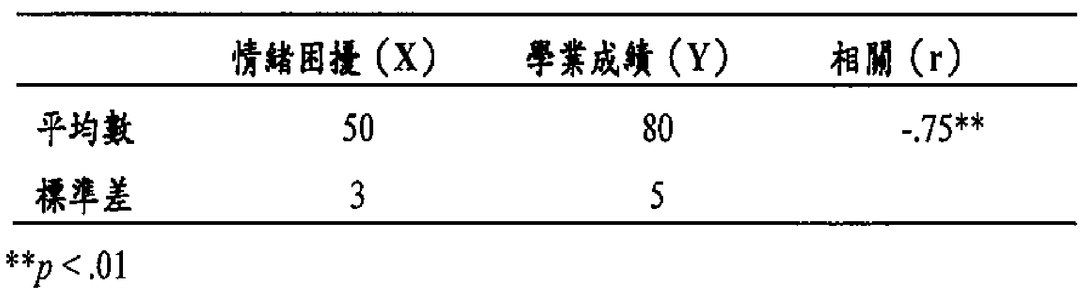  
(1) 請問該校長使用何種統計抽樣方法的抽樣誤差會最小？  
 (A)簡單隨機抽樣 (B)分層隨機抽樣 (C)系統抽樣 (D)叢集抽樣  
(2)該校長要驗證情緒困擾量表的效度，請問用何種方法較為適合？  
 (A)積差相關 (B)因素分析 (C)區辨分析 (D)多特質多方法分析  
(3) 上述相關係數的檢定，所設定的顯著水準（α）是多少？  
(4) 請問下列校長所做的結論何者較為適當？  
 (A)情緒困擾與學業成績沒有相關 (B)情緒困擾可以解釋學業成績的變異量約有56% (C)以學業成績預測情緒困擾，其迴歸係數和以情緒困擾預測學業成績一樣 (D)其估計標準誤（Syx）為4.28  
 （師大109；二、14-17；選擇題；2+2+2+2%）

35. 若某個研究數據的積差相關係數r=.60，請問其決定係數為何？  
 （台南111；二、4；計算題；5%）

## 單一樣本比例分析

研究議題：母群機率或比例為何？例如：硬幣出現正面的機率、選舉選1號的機率、骰子出現偶數的機率。也可以任意定義A事件，討論「A事件發生的機率」

|  |  |
| --- | --- |
| 編號（ID） | X |
| 1 |  |
| 2 |  |
| … | … |
| n |  |

#### 模型假設34.* （單一樣本比例分析之資料集）

將出現A事件訂為1，沒出現A事件訂為0。樣本數為n。

假設為獨立同分配（i.i.d.），符合機率參數為p的Bernoulli分配（Bernoulli trial）。此時資料集為單變量資料集：，X為一二分變項（binary variable），於統計軟體中會如右表呈現

性質35.*** （總和為二項分配）

定義（將每一個人的結果加總，亦即計算有幾個1），則為參數n及p之二項分配（Binomial distribution）。

#### 定義36. （常見間斷隨機變數1：二項分配 Binomial distribution）

X為參數n、p之二項分配（binomial distribution）滿足



記作X~Bin(n,p)。其中，Bin(1,p)又稱做Bernoulli分配。則

1. 
2. 
3. 當、p非靠近0或1，則X趨近N(np,np(1-p)) 中央極限定理（獨立同分配總和）
4. 當、、，則X趨近Poisson()

### 點估計

以比例估計母群參數p的特性

#### 定義37.（樣本比例sample proportion）

在模型假設34下，樣本比例被定義為



#### 點估計38.（樣本比例sample proportion）

|  |  |  |
| --- | --- | --- |
| 模型假設34 | | 主題二之定理 |
| 抽樣分配的動差 | 、 | 14 |
| 為不偏估計式 | 估計值 | 14 |
| 的標準誤 |  | 14 |
| 大樣本性質 | |  |
| 為一致估計式 | 時，趨近 | 15（大數法則） |
| 會趨近 |  | 16（中央極限定理） |

### 假設檢定

假設檢定39.*** （精確比例檢定；雙尾檢定）

在模型假設34下。在虛無假設下（），由p值進行假設檢定，假如k小於n/2，則；假如k大於n/2，則，其中。單雙尾的p值計算方法情況如下：

|  |  |  |  |
| --- | --- | --- | --- |
| 虛無假設 | 對立假設 | 拒絕標準(1) | 值 |
|  |  |  |  |
|  |  |  |
|  |  |  |

假設檢定40.*** （單一樣本（大樣本）比例Z檢定；雙尾檢定）

在模型假設34下。Z是檢定統計量。在虛無假設下（），倘若樣本數n趨近於無限大，根據中央極限定理，Z趨近於標準常態分配。檢定流程如同前面主題的Z檢定。

##### 經驗法則40..** （大樣本）

過去研究發現只要np>5且n(1-p)>5，大樣本Z檢定就不會與精確比例檢定相差太多。若不滿足這個情形，則需要使用精確比例檢定。

### 信賴區間

通則41.*** （Z區間的通則）

如果統計檢定量，則θ的100(1-α)%信賴區間為，其中，誤差範圍（margin of error）或信賴區間的半寬（half-length）為。

定義42. （信賴區間的分類）

1. 如果一個信賴區間的推導需要假設樣本數大，則此信賴區間為近似信賴區間（approximate confidence interval）
2. 若該信賴區間在任何樣本數下都能確保信心水準大等於100(1-α)%，則此信賴區間為保守信賴區間（conservative confidence interval）。

信賴區間43.*** （p的信賴區間）

p的100(1-α)%信賴區間有以下兩種計算方式：

1. 在樣本數n大時，p的100(1-α)%的近似信賴區間為。
2. p的100(1-α)%的保守信賴區間為。

<證明>

根據z區間的通則，p的100(1-α)%信賴區間為，然而由於母群的未知，需要代入已知數才能建構建構信賴區間，以下有兩種方法：

(1)使用來估計，建構的信賴區間為，由於在大樣本的情況下與才不會差太多，故此信賴區間為近似信賴區間。

(2)根據算幾不等式可得，故。可以建構信賴區間。由於不管p是多少都會包含，可以確保信心水準大等於100(1-α)%，此為保守信賴區間。

36.（ ）東吳大學附設民調中心調查1000位民眾對明年度所得稅減稅的態度，結果發現：有8成的人表示支持，兩成的人表示反對或沒意見。請問：母群支持所得稅減稅之比例（P）的95%信賴區間為何？

（東吳111；7；計算題；5%）

37. 在進行民調了解候選人之支持度時，若樣本數為N，則1/√N常稱作保守誤差範圍(conservative margin of error)，請說明此保守估計誤差之意涵。 （成大乙109；一、2；問答題；15%）

38. 關於推論統計（inferential statistics），請判斷以下說法之真偽。若說法有誤，則請更正之。  
(1) 某名公司收集了資料，並對候選人之支持率建立了一95%水準信賴區間（level 95% confidence interval）該區間之下上界為[39%, 43%]，則[39%, 43%]此區間包含真實支持率的機率為95%。  
(2) 中央極限定理（central limit theorem）不僅可用於論證樣本平均數之抽樣分配（sampling distribution）為常態，亦可用於論證樣本變異數之抽樣分配為常態。  
(3) 給定樣本數，p值（p-value）越小表示效果量（effect size）越大。  
 （政大111；一、4；2+2+2%）

39. 某生進行統計實驗，他拋擲一枚硬幣100次並發現一共出現80次正面。下列敘述何者為假？  
（A）所觀察之數據符合二項分配（B）α=0.05時，可以拒絕該硬幣出現正面機率為0.5的虛無假設（C）該硬幣出現正面次數的95%信賴區間約為68至92之間（D）比例可以常態分配為近似分配進行計算假說檢驗。 （政大110；一、6；選擇題；2%）

## 詞彙

|  |  |
| --- | --- |
| ***  ***  ***  ***  ***  ***  ***  ***  ***  ***  *  ***  ***  ***  ***  **  ***  *  **  **  *  *  *  ***  ***  ***  ***  ***  ***  ***  ***  **  *  ***  ***  ***  ***  **  ***  ***  **  **  ***  ***  ***  ***  ***  ***  *  *** | 1. 量測（measurement） 2. 數值變項(numerical variable)、量化變項(quantitative variable) 3. 類別變項(categorical variable)、質性變項(qualitative variable) 4. Stevens提出的四種量測尺度    1. 名義尺度(nominal)    2. 次序尺度(ordinal)    3. 等距尺度(interval)    4. 比率尺度(ratio) 5. 不同相關係數的使用時機    1. Spearman相關    2. Kendall tau 6. 迴歸分析（regression analysis）    1. 解釋變項、預測變項或獨變項（explanatory variable/ predictor/independent variable/regressor）    2. 效標變項、反應變項或依變項（criterion variable/response/dependent variable）    3. 簡單線性迴歸（simple linear regression）    4. 一般線性模型（general linear model） 7. Pearson相關（Pearson correlation）    1. 線性關係（linear relationship）    2. 共變數（covariance）    3. 樣本共變數    4. 異質團體（heterogeneous subsamples）    5. 全距限制（range restriction）    6. 二維常態分配（bivariate normal distribution） 8. 相關係數的假設檢定    1. t檢定    2. 大樣本z檢定、Fisher’s z轉換） 9. 簡單線性迴歸    1. 模型假設    2. 迴歸方程式    3. 截距    4. 斜率    5. 最小平方法、殘差平方和    6. 誤差與殘差    7. 標準化迴歸係數    8. 估計標準誤    9. 簡單迴歸分析的ANOVA表格    10. 迴歸模型之F檢定    11. 斜率之t檢定    12. 決定係數（coefficient of determination） 10. 單一樣本比例分析     1. Bernoulli分配     2. 二項分配     3. 樣本比例（sample proportion）     4. 樣本比例的點估計特性     5. 樣本比例的假設檢定        1. 精確比例檢定        2. 大樣本z檢定     6. 樣本比例的信賴區間        1. 樣本比例的近似信賴區間        2. 樣本比例的保守信賴區間 |

# 主題四、測驗分類、古典測驗理論

在測驗介紹與分類的部分，主題四介紹一些簡單的測驗分類與特性，這些特性可以幫助在一些較容易的題目上取得分數。而在測驗編製流程當中，本主題只考量古典測驗理論（Classical test theory/weak True score theory）中的測驗邊製流程。在這當中主要有三個考試要點：

1. 項目分析（item analysis）是決定題目好壞的流程。本主題聚焦在成就測驗的難度（item difficulty）與鑑別度（item discriminability）指標。
2. 信度（reliability）代表一個測驗本身的準確性（precision）。聚焦在古典測驗理論的假設與信度之間的關係，討論 (i)不同誤差來源與不同信度指標之間的關係 (ii)測量標準誤（standard error of measurement）(iii)Spearman的削弱校正（correction for attenuation）。
3. 效度（validity）是檢視測驗分數是否能反映出研究者所欲測得的潛在構念（latent construct）。本主題原則上不討論效度。

## 目標

* 測驗簡介、測驗建構過程
* 測驗分類：常模參照測驗、效標參照測驗
* 常見量尺
* 項目分析：難度與鑑別度
* 信度與SEM
  + - 古典測驗理論的假設
    - 信度的定義、SEM
    - 信度的應用：Spearman削弱校正
    - 不同誤差來源與不同信度指標間的關係

參考文獻

Gregory, R. J. (2015). *Psychological testing: history, principles, and applications* (7th ed.). Pearson.

Murphy, K. R., & Davidshofer, C. O. (2014). *Psychological testing : principles and applications* (6th ed.). Pearson/Prentice Hall.

## 歷屆配分

|  |  |  |  |  |  |  |  |  |  |  |  |  |  |  |  |
| --- | --- | --- | --- | --- | --- | --- | --- | --- | --- | --- | --- | --- | --- | --- | --- |
|  | 心方 | | | | | | | 教研 | | | | | | | |
|  | 中原 | 台大 | 成大乙 | 東吳 | 政大 | 慈濟 | 輔大應心 | 中教大 | 文化 | 台南 | 市北大 | 東吳 | 政大諮 | 師大 | 彰師 |
| 107 |  |  |  |  |  |  |  |  |  |  |  |  |  |  | 28 |
| 109 |  | 17 |  | 15 | 20 |  |  | 38 | 3 |  |  | 15 | 25 | 27 |  |
| 110 | 22 |  | 35 | 10 | 7 |  | 15 | 9 |  |  |  | 10 | 25 | 40 |  |
| 111 |  | 15 | 20 | 9 | 6 | 10 |  |  |  | 20 | 10 | 9 | 25 | 50 |  |

# 主題四、測驗分類、古典測驗理論

## 測驗簡介

定義1.*** （測驗test）

A test is a standardized procedure for sampling behavior and describing it with categories or scores.

[心理測驗是對行為樣本以系統化的步驟加以觀察並將其結果以數字的方式表示出來]

#### 定義2.*** （測驗建構程序(Test construction process)）

一個測驗建構的程序包含以下幾個部分

1. 定義測驗：界定測驗目的與對象，並對有關主題進行文獻探討
2. 選擇度量化方法：選擇使用的量尺，例如：李克氏量尺（Likert scale）或強迫選擇（forced-choice）
3. 建構題項
4. 檢驗題項：進行項目分析（item analysis），檢視不同題目是否適合納入此測驗中。
5. 修正測驗🡪(3)
6. 信度研究、效度研究、常模建立
7. 信度（reliability）代表一個測驗本身的準確性（precision），若信度越高則代表測驗分數的當中誤差的比例佔越小。
8. 效度（validity）代表一個測驗本身是否能夠測量到所預測量的潛在構念（latent construct）。在APA。在AERA (2004)中，不同來源的效度證據（validity evidence）可以支持效度。
9. 出版測驗：包含指導手冊撰寫、資料累積與後續編修

1.（ ）Dr. Simpson’s students were rightfully upset when he used very accurate weight scales (assessing the poundage of each pupil) to determine their grades in a developmental psychology class. This is partially because his method of assessment lacked: A. a sufficient sample size B. reliability C. validity D. the ability to identify practice effects （慈濟111；二、1；選擇題；5%）

2.（ ）Harold is upset with his grade on his developmental psychology test and says, “I bet if I would’ve taken that test at another time, I would have done much better.” Harold’s complaint deals most directly with the questionable ____of the test.   
A. validity B. sample C. reliability D. population （慈濟111；二、2；選擇題；5%）

3. 如果你要編製一個可以測驗諮商自我效能的量表，請寫出量表編製需要進行的重要步驟。  
 （台南111；二、1；問答題；20%）

4.（ ）要瞭解「研究測量工具是否能正確地測量到研究欲探討的概念」，較吻合下列何者之內涵？

(A)題項分析 (B)效度 (C)信度 (D)鑑別度 （中教大109；一、15；選擇題；3%）

## 測驗分類

#### 表格3.*** （測驗的反應型態：最大表現測驗vs. 典型反應測驗）

|  |  |  |
| --- | --- | --- |
|  | 最大表現測驗 (maximum performance item) | 典型反應測驗（typical performance item） |
| 定義 | 要求受測者表現出最佳反應或最高成就 | 要求受測者表現出最典型的反應 |
| 標準  答案 | 有 | 無 |
| 計分 | 依據受測者是否答對或答對的程度來計分 | 依據受測者的反應來計分 |
| 例子 | 智力測驗、性向測驗、成就測驗 | 性格測驗、興趣測驗、態度測驗、投射測驗 |
| 題項 | 選擇題、是非題、配合題、填充題、簡答題 、問答題 | 李克氏量尺、強迫選擇 |

#### 表格4.*** （測驗的解釋方式：常模參照測驗 vs. 校標參照測驗；Gregory(2015)）

|  |  |  |
| --- | --- | --- |
|  | 校標參照測驗(criterion-referenced test) | 常模參照測驗(norm-referenced test) |
| 目的 | 將受測者與他人相比 | 將受測者與標準相比 |
| 題項內容 | 特定領域的技能  通常與真實生活有直接關連 | 較廣泛的技能  通常與真實生活沒有直接關連 |
| 題項選擇 | 大部分的題目難度相似 | 題項的難度差異較大 |
| 分數詮釋 | 分數通常以百分比來表示 並且預先決定了通過的標準 | 分數通常以Z分數、百分位數表示 |
| 例子 | 駕照、國中會考 | 學測、指考、國中基測 |

##### 經驗法則4..（學測與指考；取自大考中心選才電子報第259期）

依據分數的解釋方式，可分成常模參照測驗（norm-referenced assessment）和標準參照測驗（criterion-referenced assessment），前者目的在於了解考生在團體中的相對位置，例如：某生的成績勝過全班的85%同學；後者則是將考生成績放在一個事先界定好的標準比較，例如：某生的成績為60分以上係為及格。大考中心舉辦測驗目的在於提供大學校系選才，一年一試的學測與指考較偏向於常模參照測驗，所以成績解釋係以考生在團體中的位置而有意義；以往的國中基測亦屬於常模參照測驗，以PR值來解釋考生在群體中的相對地位。一年二試的英聽則是標準參照測驗，成績等級說明描述了每個等級受試者所應具備的知識與技能；現行的國中教育會考亦屬於標準參照測驗，成績僅粗略分為精熟、基礎與待加強三等第。

#### 表格5.*** （測驗的題項類型：選擇反應題型vs. 建構反應題型；Murphy(2014)）

|  |  |  |
| --- | --- | --- |
|  | 選擇反應題型(selected response item) | 建構反應題型（constructed response item） |
| 詢問方式 | 要求受測者辨認（recognition）選項 | 要求受測者回想（recall） |
| 例子 | 選擇題、是非題、配合題 | 填充題、簡答題、問答題 |
| 優點 | 1.容易設立標準化、可信的計分方式  2.容易多題施測，並且由此 可更全面的瞭解受測者不同面向的能力 | 涉及較廣泛的認知功能 |

#### 表格6.*** （測驗/評量的目的：形成性評量vs. 總結性評量；From wiki）

|  |  |  |
| --- | --- | --- |
|  | 形成性評量(formative assessment) | 總結評量（summative assessment） |
| 時間 | 學習過程中 | 學習活動結束後 |
| 目標 | 對於教材與教法回饋 | 瞭解學生學習成效 |
| 例子 | 小考 | 段考 |
| 參照 | 效標參照 | 效標參照、常模參照皆有可能 |

#### 表格7.*** （測驗的類型；引用自Gregory(2015)）

1. 智力測驗（intelligence Tests）：Measure an individual's ability in relatively global areas such as verbal comprehension, perceptual organization, or reasoning and thereby help determine potential for scholastic work or certain occupations.
2. 性向測驗（Aptitude Tests）：Measure the capability for a relatively specific task or type of skill; aptitude tests are, in effect, a narrow form of ability testing.
3. 成就測驗（Achievement Tests）：Measure a person's degree of learning, success, or accomplishment in a subject or task.
4. 創造力測驗（creativity Tests）：Assess novel, original thinking and the capacity to find unusual or unexpected solutions, especially for vaguely defined problems.
5. 性格測驗（personality Tests）：Measure the traits, qualities, or behaviors that determine a person's individuality; such tests include checklists, inventories, and projective techniques.
6. 興趣測驗（interest inventories）：Measure an individual's preference for certain activities or topics and thereby help determine occupational choice.
7. 行為測量（Behavioral procedures）：Objectively describe and count the frequency of a behavior, identifying the antecedents and consequences of the behavior.
8. 神經心理測驗（Neuropsychological Tests）：Measure cognitive, sensory, perceptual, and motor performance to determine the extent, locus, and behavioral consequences of brain damage.

5.（ ）有關常模參照測驗與標準參照測驗的區分，下列依據何者正確？  
(A)填答結果的計分方式 (B)題項設計的反應形式 (C)測驗施測的執行安排 (D)施測結果的解釋依據  
 （中教大109；一、6；選擇題；3%）

6.（ ）常模參照測驗（norm reference test）與標準參照測驗（criteria reference test）有何異同？請各舉出一個使用這些參照方式的測驗範例，並說明該測驗範例想要測量的潛在特質、測驗結果的呈現方式、測驗結果的意義與用途。 （師大111；二；名詞解釋；20%）

7.（ ）下列有關台灣在大學入學階段使用的學科基本能力測驗（學測）與指定科目考試（指考）的比較，何者正確？（A）學測是標準參照測驗，指考是常模參照測驗（B）學測只用在申請入學，指考只用在分發入學（C）學測使用量尺分數，指考使用原始分數（D）學測試題鑑別度低，指考試題鑑別度高  
 （師大110；二、3；選擇題；3%）

8.（ ）依據測驗結果的呈現方式來區分，測驗可以分為哪幾種類型？  
(A)選擇反應型測驗題與建構反應測驗題 (B)常模參照測驗與標準參照測驗  
(C)能力類測驗與性格類測驗 (D)電腦化測驗與紙筆測驗 （師大110；二、2；選擇題；3%）

9. 選擇反應題型（selected response item）與建構反應題型（constructed response item）。  
 （師大111；一、2；名詞解釋；10%）

10. 典型表現測驗（typical performance test）與最佳表現測驗（maximal performance test）。  
 （師大111；一、1；名詞解釋；10%）

11. 依據下列測驗名稱來判斷，哪一項不屬於能力測驗？  
(A)職涯性向測驗 (B)諮商心理師考試 (C)客家與認證考試 (D)科學學習態度測驗  
 （師大110；二、2；選擇題；3%）

12. 形成性評量與診斷性評量。 （師大109；一、2；名詞解釋；5%）

13. 智力測驗與成就測驗。 （師大109；一、3；名詞解釋；5%）

14.（ ）在上課期間，授課教師觀察學生針對某一議題進行問題解決的過程，這是屬於哪一種評量方式？  
(A)安置性評量 (B)形成性評量 (C)診斷性評量 (D)總結性評量 （中教大109；一、7；選擇題；3%）

15. 請說明常模參照測驗（norm-referenced test）與效標參照測驗（criterion-referenced test）的異同。 （成大乙110；二、2；問答題；15%）

16.（ ）張老師若要編製一份數學科診斷測驗，用來挑選出需要課後補救教學的學生時，試問下列何種描述是不正確？(A) 測驗編製過程屬於教師自編測驗 (B) 測驗內容應該力求難度偏中等，以利診斷效果  
(C) 編製測驗應該採用標準參照的方式編製 (D) 這份測驗可以測得高層次的認知能力  
 （市北大111；一、3；選擇題；2%）

17.關於興趣測驗的描述，下列何者為正確？  
(A) 在某興趣類型得分高的學生，其在這類型的能力也會很高 (B) 興趣測驗的分數與未來從事相關活動的滿意程度有正相關 (C) 興趣測驗的編製是以特定職業的知識內容來編製   
(D) 興趣測驗屬於最大表現測驗(maximum performance test) （市北大111；一、4；選擇題；2%）

18. 請舉例說明，何謂常模參照測驗（norm-referenced test），何謂效標參照測驗（criterion-referenced test）。 （成大乙111；二、1；名詞解釋；10%）

19. 請舉例說明，何謂最大表現測驗（maximum performance test），何謂典型表現測驗（typical-performance test）。 （成大乙110；二、1；名詞解釋；10%）

## 常見量尺（典型反應測驗）

定義8.*** （李克氏量尺(Likert scale)）

李克氏量尺在不同脈絡下可能代表不同意涵

1. 李克氏量尺是一種測驗的量尺  
   李克氏量尺要求參與者依據對於某個敘述的同意程度，在幾個程度詞（例如：非常不同意、不同意、既不同意也不反對、同意、非常同意）當中選擇最符合的程度詞。
   1. 如果有Q個程度詞的李克氏量尺可以稱為Q點李克氏量尺（Q-point Likert scale）；例如：5點李克氏量尺、7點李克氏量尺；2點李克氏量尺就只有「同意」、「不同意」兩選項。

* 一般而言，程度詞太多的話個體的回答可以越細，但可能會降低信度
* 一般而言，程度詞太少的話個體可能無法精確的表達自己的同意程度
* 通常心理測驗的文獻上建議為5-7點李克氏量尺。
  1. 通常在程度詞的前面寫上數字，例如：「1非常不同意、2不同意、3既不同意也不反對、4同意、5非常同意」，並且可能有不同的呈現方式。
  2. 李克氏量尺可能有不同種類的程度詞，例如：同意程度、符合程度、頻率的描述詞。不同描述詞的選擇可能因為不同題項敘述而異。

1. 藉由李克氏量尺測量而得的分數
   1. 每一個李克氏量尺的題項被稱作李克氏題項（Likert item）
   2. 一個量表通常由多個李克氏題項所構成，一般而言至少有3題。

* 一般而言，若越多題項的話信度會越高，所以會建議不能有太少題目
* 如果題目太多可能會讓受試者疲勞，故也不希望有太多題項。
  1. 一個參與者在李克氏量尺的分數（score）是他在所有李克氏題項上的總和（sum）或平均（average）。不同研究者可能選擇不同計分方式。
* 例如：若「外向性」量尺共有三題，小曾在三題當中分別回答「5非常同意」、「4同意」、「4同意」，則小曾在李克氏量尺上的分數為13分或13/3分。

#### 定義9.*** （行為檢核表(Behavior Checklist)）

行為檢核表由很多題項構成。每一個題項都要求填答者對於某一個觀察對象，觀察是否有某個特定行為，並且勾選該對象是否表現出該行為。

定義10.*** （強迫選擇(Forced-Choice)）

強迫選擇要求填答者在兩個選項當中選一個較符合的選項，強迫選擇（forced-choice）又可稱作成對比較（paired-comparison）、比較判斷（comparative judgment）。強迫選擇具有下列特性：

1. 強迫選擇為自比性量尺（ipsative scale），量尺當中並沒有一個絕對的標準，故難以跟他人比較。通常自比性量尺的結果不會被拿來與其他人比較。
2. 強迫選擇題項由於要求受試者必須強迫選擇，相較於李克氏量尺較不容易出現反應傾向（response bias/response set），也較不容易受到社會期許的影響。

20.（ ）下方的評量工具稱為  
（A）行為檢核表 （B）等級評定表 （C）描述式評定表 （D）李克特量表  
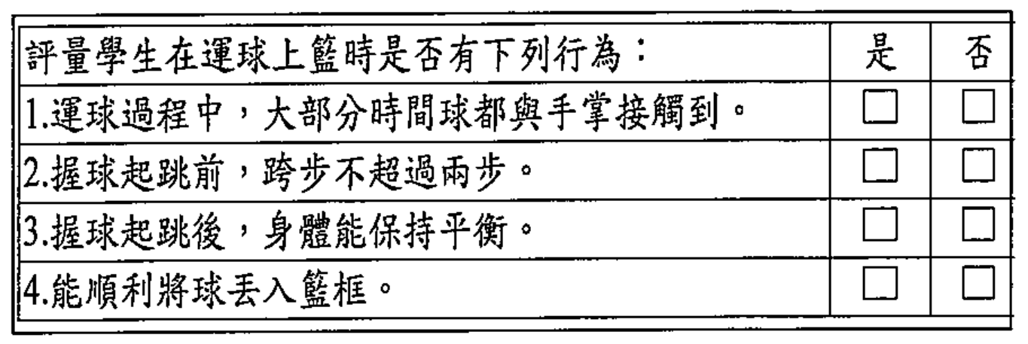 （師大109；二、2；選擇題；3%）

21. 由於近年來校園，每逢期中考與期末考自殺率都有攀升的趨勢，輔仁大學學生輔導中心為加強對學生校園生活的適應，打算發展一份「輔大學生生活適應量表」，其目的在於篩選出適應輔大生活有困難或具有高自殺風險的學生。希望能夠幫助這些學生給予特別的輔導與關懷。以下為「輔大學生生活適應量表」之初稿，請就您目前心理測驗課程所學到的知識，回答下列問題：  
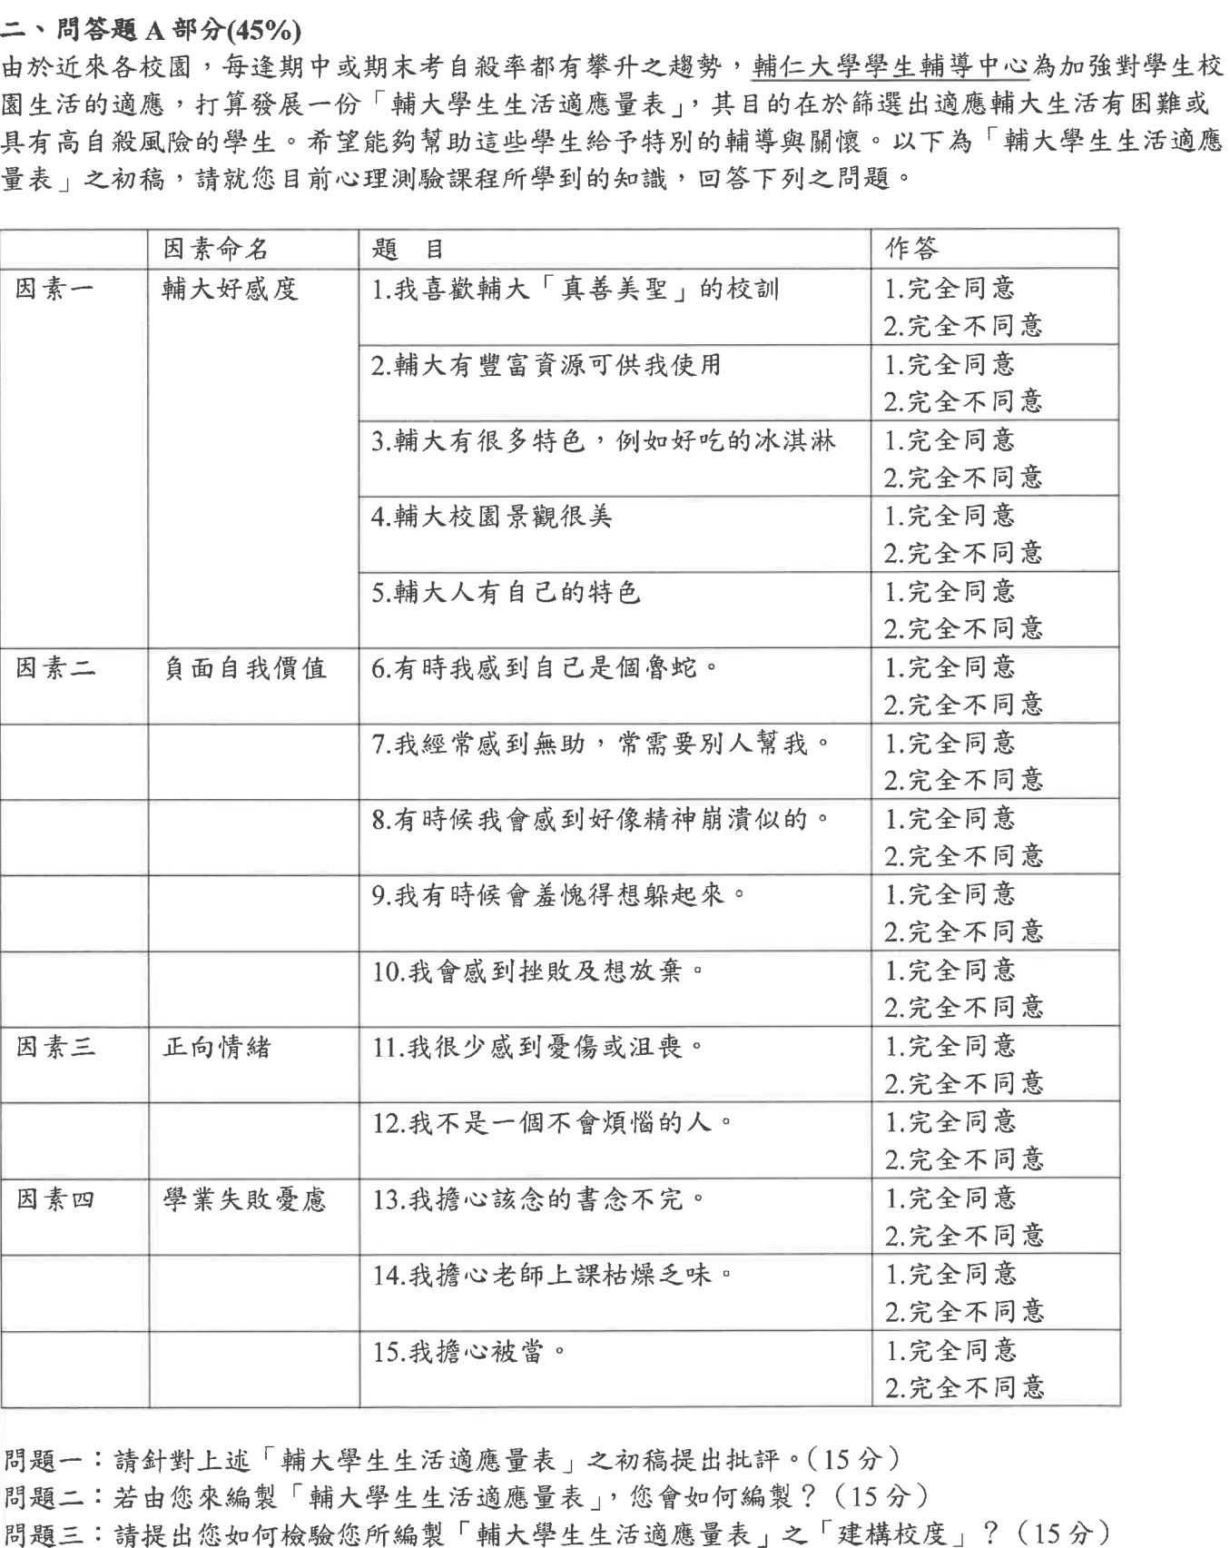  
問題一：請針對上述「輔大學生生活適應量表」之初稿提出批評。  
 （輔大應心110；二、1；問答題；15%）

22.（ ）關於強迫選擇題(forced-choice item)的描述，下列何者為正確？  
(A) 題型設計與李特克式(Likert-type)量表相同 (B) 受試者的表現需要與其他受試者比較  
(C) 可以降低社會期許的影響 (D) 適用在最大表現測驗(maximum performance test)   
 （市北大111；一、10；選擇題；2%）

23.（ ）下列何種方法最容易受到作答者反應傾向（response style）所影響？  
（A）行為觀察法 （B）自比式量表 （C）自陳式量表 （D）投射測驗  
 （師大110；二、1；選擇題；3%）

## 項目分析（最大表現測驗）

定義11.*** （項目分析時的設定）

1. 假設有k個試題與n個受測者，每一個受測者在這k個試題上都有反應。

|  |  |  |  |  |
| --- | --- | --- | --- | --- |
| 題項 | 1 | 2 |  | n |
| 1 | X11 | X12 |  | X1n |
| 2 | X21 | X22 |  | X2n |
|  |  |  | Xij |  |
| k | Xk1 | Xk2 |  | Xkn |

1. 如果一個受測者在第i題上的反應與標準答案一樣，就編碼為1；若跟標準答案不一樣，就編碼為0。  
   （亦即，1代表答對、0代表答錯）
2. 資料集可以呈現為一個表格（矩陣），如右所示；通常每一欄為不同受測者；每一列代表不同題項。第i題上，第j個人的回應稱作Xij。

#### 定義12.*** （題項難度/題項鑑別度）

1. 題項難度（item diffidulty）表示該題對於學生困難或容易的程度
2. 題項鑑別度（item discriminability）檢視能力好的人是否在此題上也會答的較好

##### 註12..

上述定義同時適用於古典測驗理論與項目反應理論（item response theory, IRT）當中對於難度與鑑別度的概念。如果是在問答題當中要說明難度、鑑別度是什麼，建議回答下方提供的指標，作為數學的定義。

#### 定義13.*** （觀察分數/總分）

第j個人在此測驗上的觀察分數（observed score）或稱總分（Total）代表該受測者答對的總題數，亦即



##### 註13..

在測驗上的觀察分數（observed score）與總分（Total）是指相同的概念，而在談論項目分析的時候比較會用總分這個詞彙；在古典測驗理論當中比較會用觀察分數這個詞彙。

#### 定義14.*** （極端組extreme group/高低分組High and Low groups）

在計算題項難度與鑑別度時，會需要先將受測者依據總分區分為極端組、高分低分組。通常總分前30%（或27%）的人訂為高分組、後30%（或27%）的人訂為低分組。

在分完組之後，可以進一步計算計算高分組答對率與低分組答對率，其中U是高分組答對人數、是高分組人數、L是低分組答對人數、是低分組人數。

#### 定義15.*** （題項難度(item difficulty)）

1. 第i題的難度指標（item-difficulty index）代表在該題上答對的比例，亦即



1. 若利用極端組來計算難度，則難度為



定義16.*** （鑑別度：題項總分相關、高低分組差）

以下兩者皆能表示題項鑑別度（item discriminability）：

1. 題項總分相關（item total correlation）：「第i題的題項分數與總分的點雙列相關」可表示測驗的鑑別度；越高則代表鑑別度越高。（註：點雙列相關為Pearson相關的特例）
2. 鑑別度指標(item-discrimination index；又稱高低分組差）：第i題的鑑別度指標（item-discrimination index）為

##### 性質17.* （難度與鑑別度的關係）

難度會限制鑑別度的範圍，兩者的關係如右圖：

##### 推論17..** （難度與鑑別度最大值的關係）

1. 若難度p=1或0，則鑑別度D=0
2. 若難度p=0.5，則鑑別度在1到0之間，不受限

##### 註解17..** （難度與鑑別度的關係）

根據上述推論，雖然當難度0.5的時候，不代表鑑別度一定會很大，只能代表鑑別度可以很大。但一般而言，在考題中可能會陳述難度越接近0.5則鑑別越越大。

24. 下表為 10 位受測者在 5 題的閱讀測驗之作答反應（1 為答對、0 為答錯）：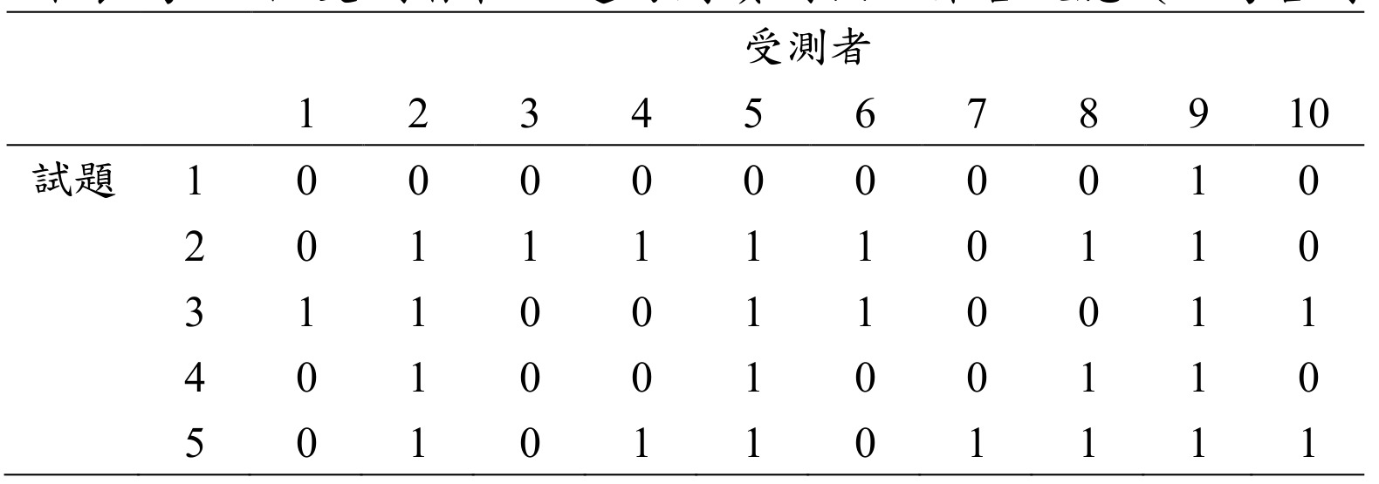  
1. 請計算第三題的難度 pi。(2%)  
2. 請計算第三題的鑑別度 Di (以總分前後 30%學生分別作為高低分組)。(3%)  
3. 請計算第三題的題目-總分相關(item-total correlation)。(4%)  
 （東吳111；十二；計算題；2+3+4%）  
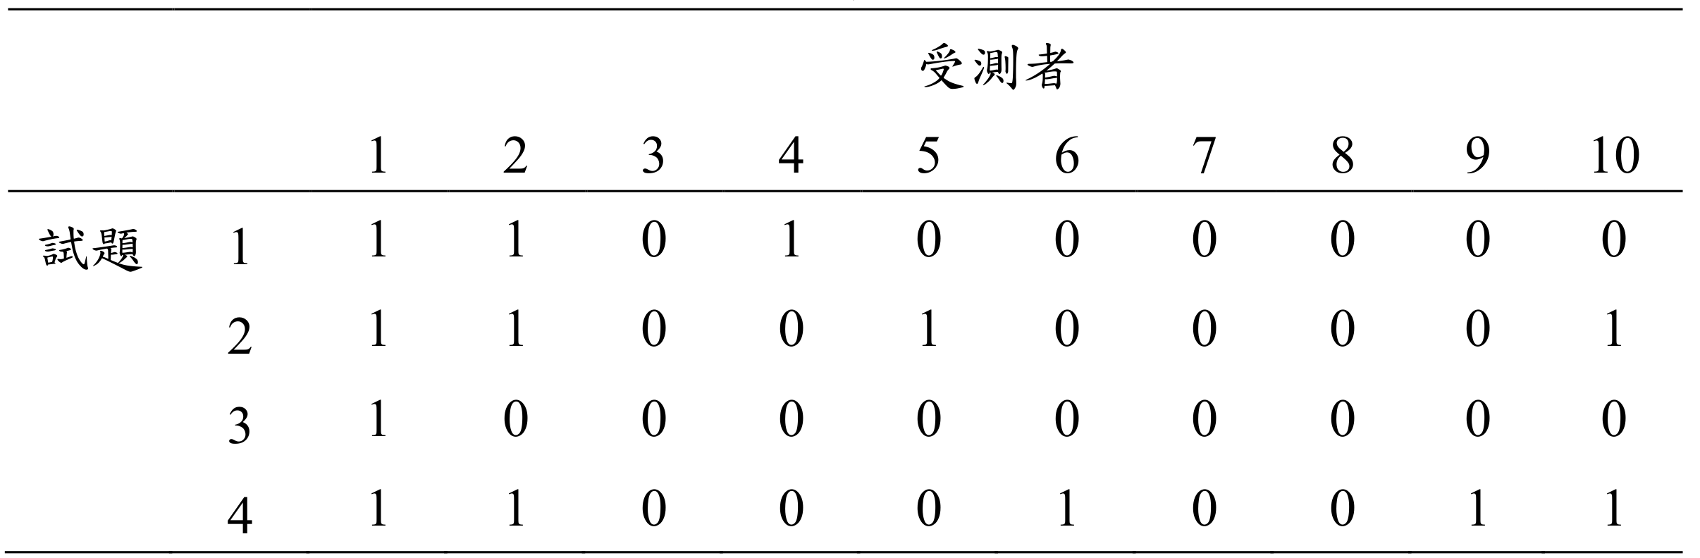  
 （東吳110；七；計算題；2+3+4%）

25. 試題難易度與試題鑑別度。 （師大109；一、1；名詞解釋；5%）

26. 有關試題難度(p)與鑑別指數(D)關係的描述，下列敘述何者正確？  
(A)難度越高，鑑別指數也越大 (B)難度越高，鑑別指數則越小 (C)難度越趨近 .50，鑑別指數則越大  
(D)難度越趨近 .50，鑑別指數則越小 （中教大110；二、6；選擇題；3%）

27. 在進行試題分析時，常常會從試題難度(item difficulty)與試題鑑別度(item discrimination)來分析試題的適切性，請先分別說明什麼是試題難度(4%)與試題鑑別度(4%)，以及兩者的關係。(4%)如果某次諮商心理師考試有100 名考生應試，其中，高、低分組分別有18人、9人答對某一個題目，該題目的「難度(item difficulty)」為何？(4%)該題目的「鑑別度(item discrimination)」為何？(4%) （中教大109；二、2；問答題；4+4+4+4+4%）

28. 請說明邊製測驗時，進行項目分析（item analysis）的目的為何，並列舉四種項目分析的方法及各列舉方法的原理原則及衡量標準。 （政大109；二、8；問答題；10%）

29. 在古典測驗理論的架構下，如何對計分對答對與答錯之試題進行試題分析（item analysis）？

（成大乙110；二、2；問答題；15%）

30. 請問你覺得編製常模參照測驗（norm-referenced test）時，最需要考量的題目特性為何？請說明你考量的理由，以及針對此特性之題目分析方法。 （台大109；二、3；問答題；7%）

## 信度

定義18.*** （古典測驗理論；Allen & Yen, 1979）

古典測驗理論（classical test theory）假設測驗的觀察分數滿足下列式子：



其中X代表受測者在這份測驗上的觀察分數（observed score）、T代表受測者的真分數（True score）、E代表受測者在這份測驗上的誤差（error）。

* 每一個受測者的真分數被定義為他在測驗當中的期望值，亦即如果他能進行同樣的測驗無限多次，其觀察分數的平均會趨近於真分數。
* 古典測驗理論假設T與E零相關，亦即
* 如果有兩個測驗（測驗分數為X1與X2），則彼此間的T與E零相關，亦即
* 如果有兩個測驗，則彼此間的誤差零相關，亦即。

##### 註18..

在古典測驗理論的公式裡，X、T與E皆為隨機變數，故可以算期望值、變異數、標準差、相關……。

#### 定理19.*** （古典測驗理論：變異數公式）

  
其中，為真分數變異，同時代表測驗當中個別差異（individual difference）的大小。

##### 註19..

1. 常見的李克氏量尺為典型表現測驗與常模參照測驗。在這種情況下，測驗能夠準確反映個別差異是測驗的目標。如果個別差異佔總變異的比例越高越好，而信度就是衡量個別差異佔總變異的比例。
2. 在實驗設計當中，則對於個別差異有不同的估點，個別差異是研究的擾亂變數（nuisance variable），會降低研究的power。若採用受試者內設計（within-subject design），則可控制個別差異的效果。
3. 在古典測驗理論的公式「」中，並沒有特別指明誤差來源來自於何處，誤差的來源可能源自於個體改變、評分者間差異、題項抽樣（item sampling）…等。

定義20.*** （信度reliability）

一個測驗分數的信度（reliability,）定義為觀察分數的變異當中真分數所佔的比例，亦即



##### 註20..

1. 信度可以藉由多種方式估計，例如：折半信度、複本內部一致性信度、再測信度。
2. 由資料計算的信度由於是估計值，故寫作。信度的符號後續亦會說明。

性質21.*** （測量標準誤；Standard Error of Measurement, SEM）

測量標準誤指的是在古典測驗理論當中，誤差的標準差大小，符號記作，可藉由信度與觀察分數的標準差估計，為



其中代表測驗標準差、代表信度（的估計）。

<證明>



定義22.*** （測驗分數的信賴區間）

根據SEM可以建構測驗分數的信賴區間，例如，測驗分數的95%信賴區間為。

#### 解釋23.*** （信度的意義）

1. 如果信度越高，代表個別差異佔觀察分數的越大的比例、誤差佔越小的比例，代表量測工具越精準。
2. 如果信度越高，代表測量標準誤（亦即，誤差的變異數）越小，代表量測工具越精準。

定義24.*** （平行測驗）

在古典測驗理論下，若兩個測驗且則這兩個測驗被稱作平行測驗（parallel test）。

#### 性質25.*** （信度=平行測驗的相關）

在古典測驗理論下，若兩個測驗為平行測驗（測驗分數為X1與X2），則

 （測驗的信度等於平行測驗的相關）

##### 註25..***

根據上述性質信度的符號為，其中X與X’表示平行測驗的意思。在MTMM矩陣中信度會放對角線。

信度定義

31. 在古典測驗理論中，一個測驗的信度若為 0.7，則測量誤差之變異量占總變異量的比例是多少？

（中教大109；一、3；計算題；3%）

32. 請在古典測驗理論（classical test theory）假設與平行測驗假設下，證明測驗分數的相關相當於信度。 （成大乙110；二、2；證明題；15%）

測量標準誤（SEM）

33. 某一量表測量分數的平均數為 100，標準差為 10，信度係數為 .64，則其測量標準誤(SEM)為何？ （中教大110；二、10；計算題；3%）

34. 某一測驗的信度係數為.75，測驗分數的標準差為 10，該測驗的測量標準誤(SEM)為？  
 （中教大109；一、5；計算題；3%）

35. 說明「測量標準誤」（Standard Error of Measurement）在測驗分數解釋和應用上所扮演的角色和功能。 （政大111；一、3；名詞解釋；6%）

36. 請說明測量標準誤（Standard Error of Measurement）的定義和如何計算，說明測量標準誤和信度係數之間的關連，及如何將測量標準誤應用於解釋測驗分數，請舉例說明。  
 （政大109；二、10；問答題；10%）

37. 某測驗的平均數為100、標準差為20。若希望測量標準誤（standard error of measurement）小於4，則符合條件之信度係數最小為多少？ （成大乙111；二、1；名詞解釋；10%）

## 信度的應用：Spearman削弱校正

定義26.*** （效度係數validity coefficient）

若X為測驗，Y為效標，則效度係數（validity coefficient）定義為。

定義27.*** （Spearman削弱校正（Correction for attenuation））

若X與Y皆符合古典測驗理論，X的信度為、Y的信度為，則「觀察分數間的相關（）」與「真分數間的相關（）」滿足如下公式



##### 註27..***

1. 由該公式可以發現，若測驗信度小於1，則觀察分數間的相關會小於真分數間的相關，此現象被稱為削弱（attenuation）。
2. 此公式因為可以校正弱化現象，故稱為削弱校正。

38. 試描述信度係數（reliability coefficient）與效度係數（validity coefficient）之間有何關係？  
 （政大諮110；二；問答題；25%）

39. 計算校標關聯效度（Criterion-related validity）時可以做削弱校正（correction for attenuation）以校正低估的效度，請說明（1）此類效度被低估的原因，和（2）如何校正被低估的效度。  
 （政大110；二、2；問答題；7%）

40. 黃老師有興趣估計兩個構念的相關，便在一群參與者中施測兩個測驗，分別測量兩個構念，分數則分別記為X與Y，請說明兩個構念的真實相關如何受兩個測驗信度的影響。   
 （成大乙110；二、4；計算題；15%）

41. 請試論述並證明測驗分數的信度如何影響MTMM（multitrait-multimethod）矩陣的結果。  
 （台大109；二、5；問答題；7%）

## 信度的估計

過去學者提出不同的信度計算方法，大致分為四類：

1. 再測信度（test-retest reliability）
2. 複本信度（alternative form reliability）：可以分為同時複本或延宕複本信度
3. 內部一致性信度（internal consistency reliability）：主要包含折半信度（split-half reliability）、Cronbach’s α、KR20、KR21。
4. 評分者間信度（interscorer reliability）。

### Spearman-Brown公式、測驗長度與信度、折半信度

#### 定理28.*** （Spearman-Brown公式）

如果有n個分量表，彼此為平行測驗，信度皆為r，則總量表的信度為



（記法：分子分母都是n項相加，只是分母被換成n-1個r和1個1）

##### 註28..***

1. 由SB公式可以發現，當測驗的長度越長則量表的信度越高。
2. SB公式常常被拿來考「測驗要多長才能達到要的信度」。

應用29.*** （Spearman-Brown公式：折半信度）

若將量表折半為兩個部分，兩部分的相關為r，則量表的信度為



##### 註29..

此方法假設測驗折半之後的兩個分測驗為平行測驗，然而此假設可能不成立。

42. 吳老師設計了一份20題的數學測驗，算出其信度為0.6，若欲將測驗題數增加成為40題，在題目品質不變的前提下，新測驗的信度最有可能是多少？ （師大110；二、4；計算題；3%）

43. 若某一心理測驗共有20個題目，其信度是0.60，要增加多少題目才能使測驗信度變成0.75？  
 （文化109；四、10；計算題；3%）

44. 某測驗題長 20 題，其題目間相關介於 .06 至 .20 之間(平均相關為 .15)，且其奇數題總和與偶數題總和之相關為 .6，  
1. 請利用 Spearman-Brown prophecy formula 計算此測驗之奇偶折半信度。  
2. 請估計此測驗內部一致性信度。 （東吳110；六、1~2；計算題；5+5%）

45. 某題長 10 題的測驗，信度為.50，假設編製的題目品質皆相當類似：  
1. 題目若增加到 30 題，信度約為多少？  
2. 題目還要多增加幾題，信度才會提高到.90？   
 （東吳109；六、1~2；計算題；3+3%）

### 內部一致性信度

#### **定義30.*** （**Cronbach’s α：未標準化alpha**）**

如果一個測驗有k題（或k個分量表），分數分別為，總分為，則Cronbach’s α為



其中代表共變數的平均值。此指標又名未標準化alpha（unstandardized alpha）。

#### **定義31.*** （**Cronbach’s α：標準化alpha；Nunnally & Bernstein, 1994**）**

標準化alpha（standardized alpha）的計算是將每個題項先標準化後算Cronbach’s α，其結果為：

  
其代表相關係數的平均值。（記憶法：將代入SB公式）

註解31.1.*** （Cronbach's α的特性與解釋）

1. 該公式代表在總分的變異當中，由題項間的共變所佔的比例是多少，若越大就代表題項間共變佔的比例越大，內部一致性信度越高。
2. 在測驗題項分數為二分變項時，KR20 = Cronbach's α

|  |  |  |
| --- | --- | --- |
|  | 單向度 | 多向度 |
| 共變數矩陣 |  |  |

1. Cronbach's alpha僅能反映出測驗的信度高，亦即測驗的量測準確性高，而不能夠反映出測驗是否為單一向度，亦即不能據此推論測驗內容的題目在測量同一特質或能力。舉例而言，考慮兩個測驗當中各題的共變數矩陣分別如下

儘管兩者的Cronbach's alpha都是0.72，但是其中一者為單向度一者為多向度。足見信度的高低無法推論該量表是否量測的是單一構念。

46. 以下是生活滿意度的分析結果，請依此回答下列問題。  
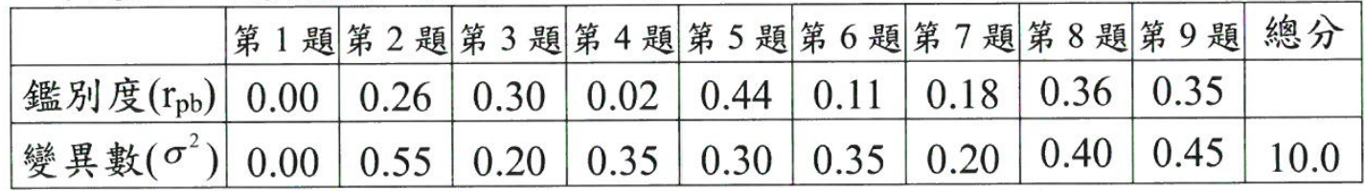  
a. 請問該測驗結果的信度Cronbach's alpha係數為多少？ b. 若要刪題以提高信度，則刪哪一題最能有效提高信度？為什麼？ （師大110；三、2、1-2；計算題；5+5%）

47. 試評論下列敘述：「本研究以各題與五個人格特質分數之相關篩選具區辨力之題目，以此自編之簡版物大人格量表題數少且採用三點量尺，不僅便於施測，並具有良好的信效度，可於短時間內測量青少年的OCEAN等五項人格特質。分析結果顯示，五大人格特質分數的KR-20係數均高於0.80，表示各向度題目皆測量單一特質，而各向度間相關均低於0.85，表示各向度分數間具區辨效度。」  
 （台大111；二、2；問答題；15%）

48. The following is a covariance matrix for a scale made up of four items:  
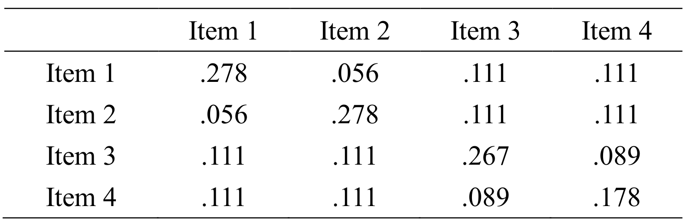  
(1) What is coefficient alpha for this scale?  
(2) What would the alpha for the scale be if the four items had an average inter-item correlation of 0.50? （中原110；七；計算題；7+7%）

49. 請問：試比較KR-20信度係數和alpha信度係數有何異同？身為輔導老師的你/妳，如果想要用五大人格量表來作為診斷學生的人格傾向，此時，你/妳該考慮採用何種信度係數（KR-20信度係數或α信度係數）為宜，請說明你選擇的理由為何？ （政大諮111；三；問答題；10+15%）

50. 請解釋為何Cronbach's alpha 此指標是度量測驗的內部一致性（internal consistency）？

（成大乙110；二、3；問答題；10%）

### 不同信度估計方式的誤差來源

#### **註32.***(不同信度估計的誤差來源可能不同)**

在古典測驗理論的公式「」中，並沒有特別指明誤差來源來自於何處，不同信度估計方法對應到的誤差來源不同。故研究者依然會報告不同方式求得的信度。

#### **表格33.***(不同信度估計的誤差來源)**

|  |  |  |  |
| --- | --- | --- | --- |
| 方法 | 題本數 | 施測時間點 | 誤差來源 |
| 再測 | 1 | 2 | 改變 |
| 複本（同時） | 2 | 1 | 題項抽樣 |
| 複本（延宕） | 2 | 2 | 改變、題項抽樣 |
| 折半 | 1 | 1 | 題項抽樣、折半過程 |
| alpha | 1 | 1 | 題項抽樣、測驗異質性 |
| 評分者間 | 1 | 1 | 評分者間差異 |

51.（ ）下列敘述，何者符合測驗的基本原理？  
（A）測驗中題目應該要測量相同的潛在特質  
（B）有測量誤差的測驗就代表測量品質不佳  
（C）測驗所得的分數是等距量尺，可直接進行加減乘除等運算  
（D）題目都是直接對潛在變項作測量，不是經由觀察變項來間接推論  
 （師大110；二、4；選擇題；3%）

52.（ ）若想要瞭解測驗分數的有效期限，最適合參考哪一種指標？  
（A）複本信度 （B）再測信度 （C）建構效度 （D）內容效度  
 （師大109；二、1；選擇題；3%）

53.（ ）下列哪一種信度係數的主要誤差來源是時間抽樣誤差？  
(A)再測信度 (B)連續施測之複本信度 (C)折半信度 (D)α係數 （中教大110；二、2；選擇題；3%）

54. 內部一致性信度與效標關連效度。  
 （師大111；一、3；名詞解釋；10%）

55.（ ）大學學測的寫作能力測驗較適合採用何種方式來瞭解測驗分數的信度  
（A）計算不同評分者的等級相關  
（B）由兩個人來評分後計算兩者平均數  
（C）跟受測者過去在學校的寫作成績求相關  
（D）多測量幾題不同的寫作題型並將分數加總 （師大110；二、5；選擇題；3%）

56.（ ）有關增加信度方法的描述，下列敘述何者正確？  
(A)減少測驗的試題數 (B)選取同質性高的受試者為樣本 (C)選擇難度較高或較低的試題  
(D)採用客觀的測驗題型 （中教大110；一、2；計算題；3%）

57.（ ）某研究者編製一份心理測驗，並對一群受試樣本施測，若研究者想要檢驗這個測驗的信度為何，請問以下哪一種程序較為合適？  
(A) 研究者要求受試者回答對於這一份測驗的信心程度高低 (B) 研究者先檢驗測驗效度後，再來計算信度值 (C) 研究者邀請數名測驗專家來評估這份測驗的信度 (D) 研究者將這份測驗分數拆成兩個半測驗分數後，再來計算信度值 （市北大111；一、2；選擇題；2%）

58.（ ）張老師想要編製一份國小學生學習自我效能量表，若張老師採用古典測驗理論(classical test theory)的方式來編製測驗，試問她若要提升測驗的信度，下列做法何者不正確？  
(A) 量表的題目內容同質性要高 (B) 量表的題數要提高  
(C) 受測樣本群在測量的特質上歧異性要大 (D) 每位受測者的測量標準誤之歧異性要大  
 （市北大111；一、5；選擇題；2%）

59. 請問：信度的種類有哪些？當信度係數偏低時，身為研究員的你/妳，應該有何作為或對應策略？

（政大諮109；二；問答題；15+10%）

60. In some studies, more than two raters are used. For example, there are four raters independently rate the creativity of 50 individuals. Ratings are made on a 20-points scale. Explain how to express the inter-rater agreement in this situation. （中原109；六；計算題；8%）

## 附件、彰師大107題組

彰化師範大學輔導與諮商學系針對諮商心理師之培訓與審核編製了下列十二個測驗：

(子)諮商英語閱讀測驗：提供25段諮商專業相關短文，每份短文有4個選項，作答者從中挑出符合短文內容的一個選項。答對一題得4分、滿分100分。得60分，表示閱讀Psychology Today文章可以達到60%的正確理解；得100分，表示閱讀Journal of Counseling Psychology文章可以達到100%的正確理解。

(丑)諮商人格測驗：針對能夠鑑別成功和不成功諮商心理師的五大人格特質做測量。每個人格特質提供5個模擬情境之描述，每個情境提供2種反應選項，由作答者勾選自己最可能實際表現出來的反應，每個情境的2種反應選項分別可以得到1或0分。以百分等級表示作答者在五大諮商人格特質上的傾向。

(寅)諮商性向測驗：針對能夠鑑別成功和不成功諮商心理師的五大性向做測量。每個性向提供5個模擬情境之描述，每個情境提供2種反應選項，由作答者勾選自己認為最有效的反應，每個情境的2種反應選項分別可以得到1或0分。以Z分數表示作答者在五大性向上的傾向。

(卯)諮商興趣測驗：提供喜歡從事諮商心理工作者平日喜歡從事的30個日常活動項目，由作答者依照自己喜歡從事該項活動的程度給予1到5分。以百分等級表示作答者在諮商人日常活動偏好上的傾向。

(辰)諮商主題統覺測驗：測量諮商心理師可能干擾有效諮商運作的16種個人議題。提供64張圖片，作答者自行挑選出其中6張做排序，然後依照圖片順序說出一個故事，故事敘說必頇說明：(1)每張圖片如何呈現出故事中的情境或情節，(2)故事情境或情節是因為什麼原因而發生，(3)故事演變到最後會產生什麼結果，(4)作答者對故事中的任何事物有何感想，(5)作答者如何命名這個故事，命名的理由為何。由諮商專家分別針對16種個人議題給予1到10的評分，1分表示作答者完全不受該議題困擾，10分表示作答者嚴重遭受該議題困擾。

(巳)諮商理論測驗：針對10大重要諮商理論做測量。提供100個難度平均分布在.10到.90的選擇題，作答者勾選自己認為符合該理論論述的選項。原始分數之滿分100分，分數愈高，表示愈能夠正確掌握重要諮商理論的核心概念。

(午)諮商理論取向測驗：針對心理動力、經驗關係、行動、系統、後現代5大諮商理論取向做測量。每個諮商理論取向提供11個分別代表對該諮商理論取向11種支持等級的題項陳述，作答者針對每一題項表示贊同或不贊同。每個諮商理論取向的得分由作答者贊同題項之項目值（即其所代表的支持等級）累加而得，分數愈高，表示愈贊同該諮商理論取向的理念。5大諮商理論取向中，分數最高的就代表作答者的諮商理論取向。

(未)諮商技巧測驗：針對基本諮商歷程常用的15種諮商技巧做測量。由模擬個案依照預設的困擾議題做角色扮演，作答者跟模擬個案進行模擬諮商晤談，由諮商專家根據作答者在諮商過程是否正確展現出各個諮商技巧給予評分，再根據總分可以達到哪一群諮商工作者的分數範圍，將作答者歸到10個層級之一，層級一代表諮商初學者程度，層級十代表具有一年諮商實務經驗的諮商心理師程度。

(申)諮商成效測驗：由模擬個案依照預設的困擾議題做角色扮演，作答者跟模擬個案進行模擬諮商晤談，由諮商專家評判作答者的諮商成效。以T分數表示作答者諮商成效完善的程度。

(酉)諮商有效測驗：由10個相互連鎖的問題組合而成，而按照認同諮商有效的強弱程度，呈階梯狀排列，第1題代表認同諮商有效的程度最弱，認為在任何情況下諮商的功效都有其限制，第10題代表認同諮商有效的程度最強，認為在任何情況下諮商都可以設法發揮極大功效。作答者針對每一題項表示贊同或不贊同。總分即贊同的題數，分數愈高，代表作答者對諮商有效的認同程度愈高。

(戌)諮商知覺測驗：提供18組由成對相反形容詞（例如：好、壞）構成的7點量尺，作答者憑直覺圈選自己心目中的諮商最適合的數字。根據圈選數字的累積可得到諮商在評價（evaluation）、力量（potency）、行動（activity）三個向度上的分數，分數愈高、表示評價愈高、力量愈強、行動愈積極。

(亥)諮商焦慮測驗：以圖片搭配文字敘述呈現出10種諮商相關情境，每張圖文呈現10秒，測量作答者的心跳脈搏、皮膚電流反應後，將作答者的心跳速率、心跳穩定度以及皮膚導電性帶入換算公式，所得的焦慮分數愈高，表示對諮商的焦慮程度愈高。

請根據上述測驗資料回答下列問題。每個題目挑選出一個最正確的答案(每題2%)

1. （ ）根據以上各個測驗的描述，下列哪一組全部是最大表現（maximum performance）測驗？

(A)未（諮商技巧）、申（諮商成效）、酉（諮商有效）等測驗

(B)巳（諮商理論）、午（諮商理論取向）、戌（諮商知覺）等測驗

(C)子（諮商英語閱讀）、寅（諮商性向）、辰（諮商主題統覺）等測驗

(D)巳（諮商理論）、未（諮商技巧）、申（諮商成效）等測驗

2. （ ）根據以上各個測驗的描述，下列哪一組全部是常模參照（norm-referenced）測驗？

(A)子（諮商英語閱讀）、丑（諮商人格）、寅（諮商性向）等測驗

(B)丑（諮商人格）、寅（諮商性向）、未（諮商技巧）等測驗

(C)午（諮商理論取向）、未（諮商技巧）、酉（諮商有效）等測驗

(D)酉（諮商有效）、戌（諮商知覺）、亥（諮商焦慮）等測驗

3. （ ）根據以上各個測驗的描述，下列哪一個最具有自比測驗（ipsative test）的性質？

(A)丑（諮商人格測驗）(B)辰（諮商主題統覺測驗）(C)午（諮商理論取向測驗）(D)戌（諮商知覺測驗）

4. （ ）根據以上各個測驗的描述，下列哪一個應用了蓋特曼量尺（Guttman scale）？

(A)巳（諮商理論測驗）(B)午（諮商理論取向測驗）(C)酉（諮商有效測驗）(D)戌（諮商知覺測驗）

5. （ ）根據以上各個測驗的描述，下列哪一個應用了塞斯通量尺（Thurstone scales）？

(A)巳（諮商理論測驗）(B)午（諮商理論取向測驗）(C)酉（諮商有效測驗）(D)戌（諮商知覺測驗）

6. （ ）根據以上各個測驗的描述，下列哪一個最具有投射測驗（projection test）的性質？

(A)丑（諮商人格測驗）(B)辰（諮商主題統覺測驗）(C)未（諮商技巧測驗）(D)戌（諮商知覺測驗）

7. （ ）針對100名輔導與諮商學系修習諮商實習的大四學生在(申)諮商成效測驗所獲得的T分數，下列哪個陳述正確？

(A)T分數愈高，表示該名學生的諮商成效在全班的排名愈前面(B)全班的T分數平均數是60分

(C)測驗常模的T分數標準差是1.96分(D)該班T分數低於60分的學生應該重修諮商實習

8. （ ）在(巳)諮商理論測驗中，題項難度在哪個範圍的題項鑑別力最高？

(A).01~.10(B).20~.30(C).50~.60(D).75~.85

9. （ ）(午)諮商理論取向測驗中的後現代取向之標準差（standard deviation）為3、測量標準誤

（standard error of measurement）為1，小明在後現代取向的得分為10，則小明在後現代取向的真實分數有68%的機率會落在下列哪個區間？(A)7~13(B)9~11(C)8.98~11.02(D)9.66~10.34

10. （ ）(亥)諮商焦慮測驗之信度為0.9，則其測量誤差（error of measurement）佔總變異量的百分比為多少？(A)10(B)81(C)19(D)90

11. （ ）某位教師想實驗一套新的諮商實習教學方法，他希望這套教學方法能夠適用於不同程度的學生。挑選下列哪一群大四學生最能符合他的期待？

(A)30名大四學生在(巳)諮商理論測驗平均數為50分

(B)60名大四學生在(巳)諮商理論測驗平均數為75分

(C)30名大四學生在(巳)諮商理論測驗標準差為10分

(D)60名大四學生在(巳)諮商理論測驗標準差為5分

12. （ ）彰師在碩士班學生剛入學時實施(寅)諮商性向測驗，兩個月後再次給該碩士班學生實施該測驗。在心理計量學上，下列哪個陳述最能說明兩次測驗分數的積差相關之涵意？

(A)諮商性向的跨時間穩定性(B)諮商性向測驗的跨時間穩定性

(C)該碩士班學生的跨時間穩定性(D)施測環境的跨時間穩定性

13. （ ）下列哪一個測驗最需要提供評分者信度？

(A)(子)諮商英語閱讀測驗(B)(辰)諮商主題統覺測驗(C)(巳)諮商理論測驗(D)(亥)諮商焦慮測驗

14. （ ）使用彰師輔導與諮商學系2018年春季大四學生（約100人）來進行(卯)諮商興趣測驗的信度分析，下列哪個信度陳述最正確？

(A)學生在諮商興趣測驗上的個別差異愈大，則Cronbach α愈高

(B)學生的諮商興趣測驗普遍得高分時，Cronbach α較高

(C)學生的諮商興趣測驗普遍得低分時，Cronbach α較高

(D)學生的諮商興趣測驗的平均數和中數相同時，Cronbach α較高

15.（ ）針對(子)諮商英語閱讀測驗，以下哪一個調查結果可以提供信度支持？

(A)使用內容相似的兩份複本在同一時間點先後施測，再計算兩組分數之平均數差異

(B)使用一份測驗施測後，將測驗題項隨機分為二組，再計算二者分數之相關

(C)使用同一份測驗在間隔一個月的兩個時間點施測後，再計算兩組分數之平均數差異

(D)使用同一份測驗在參加諮商英語訓練課程前後兩個時間點施測，再計算二者分數之相關

## 詞彙

|  |  |
| --- | --- |
| ***  ***  ***  ***  ***  ***  ***  ***  ***  ***  ***  ***  ***  ***  ***  **  ***  ***  ***  ***  ***  **  ***  **  ***  ***  **  ***  ***  ***  ***  ***  ***  ***  ***  ***  **  ***  ***  ***  **  *** | 1. 測驗（test） 2. 測驗建構程序(Test construction process) 3. 項目分析（item analysis）    1. 難度指標（item-difficulty index）    2. 題項總分相關(item total correlation)    3. 鑑別度指標(item-discrimination index)    4. 難度與鑑別度的關係 4. 信度（reliability）    1. 古典測驗理論    2. 信度的定義    3. 測量標準誤    4. 測驗分數的信賴區間    5. Spearman削弱校正 5. 信度的估計    1. 再測信度（test-retest reliability）    2. 複本信度（alternative form reliability）    3. 內部一致性信度（internal consistency reliability）    4. 折半信度（split-half reliability）       1. Spearman-Brown公式       2. 測驗長度與信度的關係    5. Cronbach’s α       1. 未標準化與標準化alpha       2. Cronbach’s α的特性與解釋    6. 評分者間信度（interscorer reliability）    7. 不同信度估計方式的誤差來源 6. 效度（validity）    1. 效度係數 7. 最大表現測驗 (maximum performance item) vs. 典型反應測驗（typical performance item） 8. 校標參照測驗(criterion-referenced test) vs.常模參照測驗（norm-referenced test） 9. 選擇反應題型(selected response item) vs. 建構反應題型（constructed response item） 10. 形成性評量(formative assessment)vs. 總結評量（summative assessment） 11. 測驗的類型     1. 智力測驗（intelligence Tests）     2. 性向測驗（Aptitude Tests）     3. 成就測驗（Achievement Tests）     4. 創造力測驗（creativity Tests）     5. 性格測驗（personality Tests）     6. 興趣測驗（interest inventories）     7. 行為測量（Behavioral procedures）     8. 神經心理測驗（Neuropsychological Tests） 12. 李克氏量尺（Likert scale） 13. 行為檢核表(Behavior Checklist) 14. 強迫選擇(Forced-Choice) |

# 主題五、研究設計與分析

在歷屆考題當中，研究設計的題目有兩大類：第一類題目是研究設計與對應的統計統計分析，常考的要點包含受試者間設計（between-subject design）與受試者內設計（within-subject design）以及對應的統計分析，如果效標變項為數值變項的話，常用的統計分析方法有t檢定、變異數分析；如果效標變項為類別變項的話，常用的分析方法為卡方檢定。本主題只會教兩種情況：受試者間設計當中的僅後測控制組設計（兩組的情況）（Posttest-only control group design (with two groups)）需要以獨立樣本t檢定（independent sample t test）分析；受試者內設計當中的單組前後測設計（One-group pretest–posttest design）需要以成對樣本t檢定/配對t檢定（paired sample t test/paired t test）分析。第二類題目則是考研究設計的「素養」，題目會給你一個研究議題，問你假設你是研究者的話會如何做研究？這類題目需要依循美國心理學會（Amearican Psychologcial Association, APA）第七版手冊當中的期刊論文報告標準（Joumal Article Reporting Standards , JARS）中的量化設計報告標準（Quantitative Design Reporting Standards）中的段落架構回答問題（簡稱JARS-Quant）的段落架構，組織一個研究可能要如何設計與執行，這類題目由於沒有標準答案，是較難準備的，但是如果能夠照著APA格式的要求有組織的把研究設計的各個面向都考慮到，則很有可能拿到高分。

## 目標

* 研究設計：受試者內設計、受試者間設計
  + - 受試者內設計：單組前後測設計 🡺成對樣本t檢定
    - 受試者間設計：僅後測控制組設計（兩組的情況） 🡺獨立樣本t檢定
* JARS-Quant：引言（Introduction）、方法（method）、結果（result）、討論（discussion）

參考文獻

Christensen, L. B., Johnson, B., & Turner, L. A. (2020). *Research methods, design, and analysis* (13th ed.). Pearson Education, Inc.

American Psychological Association. (2020). *Publication manual of the American Psychological Association* (7th ed.). American Psychological Association.

## 歷屆配分

|  |  |  |  |  |  |  |  |  |  |  |  |  |  |  |  |
| --- | --- | --- | --- | --- | --- | --- | --- | --- | --- | --- | --- | --- | --- | --- | --- |
|  | 心方 | | | | | | | 教研 | | | | | | | |
|  | 中原 | 台大 | 玄奘 | 東吳 | 政大 | 輔大應心 | 輔大臨心 | 中教大 | 文化 | 台南 | 市北大 | 東吳 | 政大諮 | 師大 | 高師 |
| 109 | 18 |  |  |  | 4 | 105 |  | 23 | 23 |  | 10 |  |  | 6 |  |
| 110 |  | 3 | 10 | 50 | 4 | 100 | 10 | 43 |  | 25 | 30 | 50 |  |  | 2 |
| 111 |  | 1 | 5 |  | 8 | 75 |  |  |  |  |  |  | 30 | 2 |  |

# 主題五、研究設計與分析

## 研究設計

#### 定義1**.***(獨變項、依變項)**

1. 因果關係（cause-and-effect relationship）描述「獨變項（Independent Variable, IV)改變能夠造成依變項（Dependent Variable, DV）的改變，其中，獨變項又稱為依變項的因（cause），常以X表示；依變項又被稱為結果（outcome），常以Y表示。
2. 外衍變項（extraneous variable）是實驗中並沒有考慮，是除了IV以外會造成依變項改變的原因。
3. 混淆變項（confounding variable）是在實驗中，概念上與IV不同但是實驗結果無法將其排除的原因。
4. 第三因（third variable）：同時會造成IV和DV改變的原因。
5. 中介變項（mediatior/mediating variable/intervening variable, M）：在IV和DV的因果鍊（causal chain）當中的變項。亦即，IV的改變造成M的改變，M的改變造成DV的改變。
6. 調節變項（moderator variable, W）：W會調節IV與DV的關係，亦即，在不同W的情況下，IV與DV的因果關係會有所不同；或IV與DV的關係取決於W為何。

##### 註解1.. (外衍變項、混淆變項、第三因)

1. 雖然Christensen等人(2020)認為外衍變項、混淆變項、第三因是一樣的，但是根據APA心理學字典（APA Dictionary of Psychology： https://dictionary.apa.org/），外衍變項與混淆變項比較類似，第三因則是不同的概念。外衍變項與混淆變項不一定要是IV的因；但是第三因要能夠是IV的因，可以從路徑圖當中窺知。
2. 外衍變項與混淆變項雖然概念上類似，但還是有些微不同。一般而言，外衍變項講的是自己的研究需要考慮到的東西，研究上會控制外衍變項以確保內效度。然而混淆變項通常是用在批評別人的研究不具有內效度時使用。

##### 註解1..*** (調節變項常見錯誤解讀)

調節變項常被錯誤解讀成「~~W會改變X與Y的關係~~」，在變異數分析當中的交互作用也常常被錯誤解讀成如此。然而，在講W是調節變項時並不是認為W會改變什麼，而W可能只是一個情境，在不同的W底ˋX與Y的因果關係會有所不同。所以必須要講「在不同W的情況下，IV與DV的因果關係會有所不同」或「或IV與DV的關係取決於W為何」。

1. 調節變項（moderator variable） （市北大109；一、1；名詞解釋；5%）

2. 中介變項（intervening variable） （市北大109；一、2；名詞解釋；5%）

3. When a confound exists in an experiment, it places restrictions on  
A. statements made about causation  
B. the statistical significance of the results  
C. interpretations of the interactions  
D. interpretations of main effects （政大110；一、21；選擇題；2%）

4. In an experiment, confounding occurs when  
A. an interaction occurs between two independent variables  
B. more than one independent vairiable is manipulated  
C. an uncontrolled variable covaries with an independent variable  
D. an interaction occurs between three or more independent variables.  
 （政大109；三、7；選擇題；2%）

#### 定義2**.***(宣稱因果關係所需的判準Required Criteria for Claiming that a Causal Relationship Exists)**

若要說X的改變造成Y的改變，X與Y有因果關係，需要滿足以下三個判準：

1. 關聯性判準（relationship criterion）：X與Y必須有關聯性或有相關。
2. 時間順序判準（temporal order criterion）：X的改變發生在Y的改變之前
3. 無其他解釋判準（no alternative explanation criterion）：沒有其他變項能解釋X與Y的關係。

##### 註解2..*** (因果關係的說明)

1. Christensen等人(2020)將此當作宣稱因果關係的判準，但他並沒有說只要滿足這三個條件就一定有因果關係，在研究中這三個判準通常會當作是X造成Y的必要條件而不一定是充分條件。在回答問答題的時候請注意這一點。
2. 通常有幾個詞預設了X與Y有因果關係，例如：「X造成Y」、「X導致Y」；而有幾個詞並沒有預設X與Y有因果關係，例如：「X的改變伴隨著Y的改變」、「在X不同的情況下，Y的平均數有所不同」、「X與Y有相關」。心理學研究很在乎在撰寫上是不是在描述因果關係，如果在問答題中在沒有因果關係的東西上用造成或導致，可能整題分數會被扣掉，務必注意。
3. 在研究論文當中，不同段落對於能否提到因果關係有不同的標準：
   1. 引言：若要寫研究假設，在理論中可能會假設因果關係，例如：「假設數學成績比較好的人，對於數學的知覺較不負向（X），故對於數學的恐懼會較小（Y）」，也有可能不會假設因果關係，例如：「本研究想要檢視各國男女平均數學程度的差異」
   2. 結果：因為是統計結果的報告，所以不會提到因果關係，而會寫「研究結果發現，在實驗組的人Y的平均數比控制組要高」
   3. 討論：需要依據實驗的內效度來評估研究結果是否能支持X和Y有因果關係。

5. There are three required conditions for claiming the existence of a causal relationship effect. Please describe these three required conditions （中原109；一、1；問答題；8%）

6. 請問要構成因果關係的必要條件是什麼？一定要舉例說明，否則會扣分  
 （輔大應心109；一、3；問答題；20%）

#### 定義3**.***(心理實驗)**

1. 心理實驗（psychological experiment）為一種研究方法。心理實驗為了討論因果關係會操弄（manipulate）獨變項來檢視對於依變項的效果。
2. 實驗的設定可分成研究室實驗（laboratory experiment）、田野實驗（field experiment）與網路實驗（internet experiment）。

比較4.***(實驗的優缺點；Christensen等人, 2020)

優點

1. 可進行因果推論（causal inference）
2. 可以直接操弄變數
3. 可以控制（control）外衍變數。

缺點

1. 無法得知無法操弄的變項的因果關係，例如：性別、年齡
2. 情境設定較人為，難以推論到日常生活
3. 儘管可以推論因果關係，但是難以解釋中間的歷程或機制

##### 圖形5.*** (實驗設計的圖示)

1. X代表在研究中有被操弄，給予介入（treatment）。
2. O代表觀察或測量依變項。
3. RA代表隨機分派（random assignment）。

#### 定義6**.***(實驗設計的種類)**

1. 單組僅後測設計（One-group posttest design）
2. 單組前後測設計（One-group pretest–posttest design）
3. 僅後測設計（兩組的情況）(Posttest-only design (with two groups))
   1. 沒有隨機分派（random assignemnt），由於無法確定實驗組與控制組前測是否相等，為僅後測前後測不等組設計（posttest-only design with nonequivalent groups）。
   2. 僅後測控制組設計 (Posttest-only control group design)，將樣本隨機分派（random assignment）到實驗組（experiment group）或控制組（control group）
4. 受試者內僅有後測設計（within-participants posttest-only design）

##### 註解6..*** (圖示實驗設計)

(1) (2)

(3) (4)

#### 比較7**.***(受試者間設計vs. 受試者內設計)**

|  |  |  |
| --- | --- | --- |
|  | 受試者間設計(between-participant) | 受試者內設計(within-participant) |
|  | 實驗設計的分類  學習活動結束後 | |
| 別稱 | 重複量測（repeated measures design）  組內設計（within-groups design） | 獨立組設計（independent-groups design）  組間設計（between-groups design） |
| 分組方式 | 隨機分派（random assignment） | 次序不同，對抗平衡（counterbalance） |
| 特性 | 每個人只有經歷一種介入方式 | 每個人經歷所有介入方式 |
| 依分組方式 分類 | 完全隨機設計(Completely Randomized Design, CRD) | 隨機集區設計（Randomized Block Design, RBD） |
| S（參與者） 與此因子的關係 | S巢套（nested）在受試者間因子A下 記作S(A) | S與受試者間因子有交互作用，故有 S、A、SA |
| 圖形 |  |  |
| 包含設計 | 1. 僅後測控制組設計  2. 單因子受試者間設計  3. 多因子受試者間設計 | 1. 單組前後測設計  2. 受試者內僅有後測設計  3. 單因子受試者內設計 4. 多因子受試者內設計 |
| 統計分析 |  |  |
| Y為數值 | 獨立樣本t檢定、單因子變異數分析 | 成對t檢定、受試者間變異數分析 |
| Y為類別 | 獨立樣本比例檢定、卡方獨立性檢定 | McNemar檢定 |

7. Random assignment （玄奘111；一、1；名詞解釋；5%）

8. Which of the following is a disadvantage of using a within-subjects design?   
A. treatment order may have an effect on the dependent variable  
B. the experimental and control groups may not be equivalent to one another  
C. the variability due to participants cannot be estimated statistically  
D. a large number of participants is required.  
 （政大110；一、16；選擇題；2%）

9. Which of the following is a good reason to choose a between-subjects design for an experiment?  
A. the researcher knows that there may be a practice effect as a result of repeated testing of the participants on the dependent variable   
B. the researcher expects the independent variavble to have only a small effect on the dependent variable  
C. the researcher is able to recruit only a few participants for the experiment  
D. it is easier to do between-subject experiment （政大109；三、3；選擇題；2%）

10. 下列何者不是實驗設計的基本要素？  
(A)有前測與後測 (B)有控制組 (C)有配對抽樣 (D)有自變項 （中教大110；一、19；選擇題；3%）

11. 關於實驗設計，下列說明何者最不正確？  
(A)給予實驗操弄變項稱之為自變項  
(B)將具有相同特質之受試者，平均分別安排至不同的組別，稱為隨機分配  
(C)沒有給予實驗刺激的組別是控制組  
(D)受試者參加完實驗後向他們說明研究目的與內容，稱之為 debriefing  
 （中教大109；一、19；選擇題；3%）

12. 在諮商與輔導的研究領域上，言者常採用受試者內（within-subjects）實驗設計方法，其最常見的作法即是針對同一批受試者進行實驗的錢後測驗，並以後測分數減去前測分數的差距，作為實驗成效的證據。請問：身為研究員的你，針對這類實驗設計所收集的資料，你該考慮用何種事宜的統計方法，來檢定該實驗的結果確實是有效的？請說明你決策的理由。 （政大諮111；二；問答題；25%）

## 兩樣本平均數差異比較

兩樣本平均數差異檢定兩母群平均數是否有差別（差異是否等於零）

在實驗中，研究者欲比較實驗組（experimental group）與控制組（control group）或是前測（pretest）與後測（posttest）在某測量上的平均數是否有差別；或者在非實驗的情境下，研究者想要檢視兩個組別（如：男女）在某測量上的平均數是否有差別。

假如想比較的兩組平均數分別為與，則此問題想要檢視的是母群平均數是否有差異：與否，亦即與否。需要使用推論統計的方法，通常會進行假設檢定或計算信賴區間。在假設檢定時、。成對樣本（paired sample）與獨立樣本（independent sample）的差異在於，前者為配對資料，僅假設不同配對間獨立（資料呈現會是雙變量資料集），後者每一筆觀察值間都獨立（資料呈現會是單變量資料集）。

13. 兩個樣本相關係數差異顯著性檢定可以區分為OOOO及XXXX兩種情況。前者如比較男女生的「立定跳遠與垂直跳高之相關係數」是否有差異；後者如同一群國中男生的「立定跳遠與垂直跳高之相關係數」是否不同於「立定跳遠與仰臥起坐之相關係數」。試問OOOO/XXXX？  
（A）獨立樣本/虛無樣本 （B）相依樣本/獨立樣本   
（C）獨立樣本/相依樣本 （D）單身樣本/穩定樣本 （文化109；四、7；選擇題；3%）

### 兩平均數差異比較—成對樣本

#### **直觀8.*** （成對樣本資料分析方式）**

由於成對樣本的資料本身有配對的結構，善用這個結構定義差異分數（difference score），就可以把「檢視成對樣本的參數是否有差異」的問題轉化為「檢視差異分數的參數是否為0」的問題。例如：

1. 成對樣本t檢定 🡺 差異分數平均是否為0之單一樣本t檢定
2. 符號檢定（sign test） 🡺 差異分數大於0的機率是否為0.5之單一樣本比例檢定
3. Wilcoxon符號檢定（Wilcoxon signed-rank test） 🡺 藉由差異分數的排序（rank）進行檢定

|  |  |  |  |
| --- | --- | --- | --- |
| 編號（ID） | X | Y | D |
| 1 |  |  |  |
| 2 |  |  |  |
| … | … | … | … |
| n |  |  |  |

#### **模型假設9.*** （分配假設與資料）**

對於受試者i，其X與Y的數值Xi與Yi，其中、、、，  
定義差異分數（difference score）為，模型假設為

假設i.i.d.，且來自 （差異分數為常態分配）

其中



此時資料集為雙變量資料集，於統計軟體中會如右表呈現，在分析時需計算出差異分數欄位。

### 成對樣本t檢定

#### **檢定統計量及分配10.\*\*\***

假設**（）**為真，

在模型假設下，，將標準化可得。由於σ未知，以差異分數樣本標準差來代換，可得。由於所對應的自由度為n-1，故

##### 註解10..*** (差異分數平均數與標準差的計算方式)

若手邊只有X、Y的平均數與變異數，可以根據平均數、變異數的公式將T檢定統計量代換：



（左邊的公式比較好記也比較不會忘，我自己是背左邊，考試的時候直接推出右邊）

#### **註解11.\*\*\***

在平均數的假設檢定當中，

1. t檢定的來源都是將Z檢定中的「母群標準差」以「樣本標準差」代換而得。
2. t檢定的自由度皆是「分母中的變異數所對應的（卡方分配的）自由度」。例如：在單一樣本t檢定當中自由度為n-1是因為樣本變異數對應的（卡方分配的）自由度是n-1。

#### **假設檢定12.*** （成對樣本t檢定；情況一：常態假設；雙尾檢定）**

假設母群符合常態分配。T是檢定統計量。虛無假設下（****或****），T符合自由度n-1的t分配。若

（1）



（2）「或」，亦可寫作「」（為臨界值，CV）

則「拒絕虛無假設」；反之，則「無法拒絕虛無假設」。  
其中，，為統計檢定量的觀察值、為符合t分配的隨機變數。

##### 假設檢定12..** （成對樣本t檢定）

在單尾檢定中，若資料點為在「對立假設的方向」，則會傾向拒絕虛無假設。

|  |  |  |  |  |
| --- | --- | --- | --- | --- |
| 虛無假設 | 對立假設 | 拒絕標準(1) | 拒絕標準(2) | 值 |
|  |  |  |  |  |
|  |  |  |  |
|  |  |  |  |

### 成對樣本--平均數差異信賴區間

#### **通則13.*** （Z區間與t區間的通則）**

根據假設檢定與信賴區間的對偶性，可以從Z或t的檢定統計量寫出對應的信賴區間

1. （Z區間）如果統計檢定量，則θ的100(1-α)%信賴區間為
2. （t區間）如果統計檢定量，則θ的100(1-α)%信賴區間為

其中與代表的標準誤。

#### **信賴區間14.*** （成對樣本、平均數差異t區間）**

的100(1-α)%的信賴區間為，此為t區間。

### 自由度

#### **定義15.*** （自由度）**

自由度（degrees of freedom, 簡記為*df*或ν）有以下兩個定義：

1. 樣本中有多少可以自由改變的資料點個數

自由度為樣本中有多少可以自由改變的資料點，又可以表示成總資料點的個數減去資料間限制的個數。另，由於在線性模型裡面（例如：線性迴歸、ANOVA等GLM）只要有一個參數就會產生一個限制式，故也可以當作資料點的個數減去參數個數。

*df* =自由改變的資料點個數

=資料點個數-限制個數

=資料點個數-參數個數

1. 卡方分配、t分配或F分配中參數的代稱

##### 註解15..*** (自由度定義(1)例子)

1. 資料的自由度

* 若一筆隨機抽樣的資料的樣本數為n，該資料的自由度為n
* 若一筆資料都剪去了樣本平均數，資料的自由度變為n-1（見樣本變異數的說明）

1. 變異數、平方和所對應的自由度

* 樣本變異數所對應的自由度為n-1 描述統計/變異數點估計  
  採用的資料已平減（centered），為，並且。
* SSTotal = SSY所對應的自由度為n-1 描述統計/變異數點估計
* S2pooled所對應的自由度為n1+n2-2 獨立樣本t檢定
* 若A因子的組數為a，則SSA所對應的自由度為a-1 單因子受試者內/間變異數分析
* SSres = SSE對應的自由度為n-2 簡單線性迴歸分析  
  解釋方法一  
  SSTotal對應的自由度為n-1，而迴歸係數的斜率自由度為1，故SSres的自由度為n-2   
  解釋方法二  
  簡單線性迴歸模型當中有截距與斜率參數，自由度是2，故SSres的自由度是n-2
* Ssres=SSE對應的自由度為n-p-1 多元線性迴歸分析  
  解釋方法一  
  SSTotal對應的自由度為n-1，而p個斜率自由度為p，故SSres的自由度為n-p-1   
  解釋方法二  
  簡單線性迴歸模型當中有截距與p個迴歸係數，自由度是p+1，故SSres的自由度是n-p-1

1. 類別資料分析時的自由度

* 若A中共有a個類別，則自由度為a-1 卡方適合度檢定
* 若A中共有a個類別，B有b個類別，則自由度為(a-1)(b-1) 卡方獨立性檢定/卡方同質性檢定

##### 註解15..*** (自由度定義(2)例子)

1. 卡方分配具有一個自由度參數（ν）：是由ν個獨立的標準常態分配平方和構成的分配。
2. t分配具有一個自由度參數（ν）：是由標準常態分配除以根號「ν個自由度的卡方分配除以自由度」所構成的分配；t分配的自由度源自於定義中使用的卡方分配的自由度。
3. F分配具有兩個自由度參數，分子自由度（ν1）與分母自由度（ν2）：是由「自由度ν1的卡方分配除以自由度」與「自由度ν2的卡方分配除以自由度」的比值所構成的分配。

##### 通則15..(連結定義（1）與定義（2）)

如果資料為常態分配，則資料當中SS的自由度最終可以對應到檢定統計量之分配的自由度：

1. 如果資料為樣本數為n、來自常態分配的隨機樣本，其樣本變異數不僅自由度為n-1，樣本變異數所對應的卡方分配自由度也是n-1，最後進行的單一樣本t檢定所對應的t分配自由度也是n-1
2. 在進行迴歸分析或是變異數分析的時候（有假設常態分配），SS對應的自由度會拿來計算F檢定統計量，並且，在虛無假設下，F檢定統計量符合的F分配的分子和分母自由度也會是SS分別對應的自由度。

14. 統計符號判讀與解釋：df （輔大應心109；一、5；名詞解釋；5%）

15. 自由度（degree of freedom） （政大諮111；一、5；名詞解釋；5%）

### 獨立樣本t檢定

|  |  |  |
| --- | --- | --- |
| ID | G | X |
| 1 | 1 |  |
| 2 | 1 |  |
| … | 1 | … |
| n1 | 1 |  |
| n1+1 | 2 |  |
| … | 2 | … |
| n1+ n2 | 2 |  |

#### **模型假設16.*** （分配假設與資料；常態假設）**

X變項為數值變項，資料為，第一組n1個人且第二組n2個人。對於第i組的第j個人，其數值為Xij。模型假設

1. 是來自的隨機樣本（第一組觀察值獨立且來自相同常態分配）
2. 是來自的隨機樣本（第二組觀察值獨立且來自相同常態分配）
3. 與彼此獨立（第一組觀察值與第二組觀察值獨立）
4. （變異數同質homegeneity of variance）

其中（在假設一與二下皆如此），



##### 註解16..*** (符號使用註解)

1. 有一些統計書會把第一組的資料用X表示，第二組的資料用Y表示。本主題使用這些符號是為了跟單因子變異數分析的符號銜接。獨立樣本t檢定是單因子受試者間變異數分析組別數k=2的特例。
2. 在獨立樣本t檢定通常不會使用符號，因為在計算過程中不會出現差異分數，使用這個符號可能會有混淆的疑慮。

由於獨立樣本t檢定會面對「σ未知」的問題，需要將兩組的樣本變異數、合併，以合併變異數（pooled variance, ）估計σ2。在此先定義合併變異數，之後再論述獨立樣本t檢定的程序

#### **定義17.*** （合併變異數）**

合併變異數是由、以自由度加權平均而得，定義



由於兩組的樣本變異數、所對應的自由度分別為、，故



此公式當中最右邊的兩個式子可以幫助簡化計算，請熟練。觀察可知的自由度為。於數學推導中，所對應的卡方分配自由度亦為。

#### **檢定統計量及分配18.\*\*\***

假設**（）**為真，

步驟一（推導出Z統計量）

在常態假設下，與且與彼此獨立，故根據期望值與變異數的特性（相加的期望值=期望值相加；獨立隨機變數相加/減的變異數=變異數相加），可以推得



將標準化可得。由於σ2未知，需要以兩個樣本的樣本變異數、來估計σ2，此處使用合併變異數（pooled variance, ）來計算。

步驟二（推導出合併變異數、t統計量）

由於、，故，根據合併變異數的定義可得



可得對應到自由度的卡方分配。接續步驟一，由於σ2未知，需要以來估計σ2，可得。由於所對應的自由度為，故



#### **假設檢定19.*** （獨立樣本t檢定；情況一：常態假設；雙尾檢定）**

假設母群符合常態分配。T是檢定統計量。虛無假設下（****或****），T符合自由度的t分配。若

（1）



（2）「或」，亦可寫作「」（為臨界值，CV）

則「拒絕虛無假設」；反之，則「無法拒絕虛無假設」。  
其中，，為統計檢定量的觀察值、為符合t分配的隨機變數。

##### 假設檢定19..** （獨立樣本t檢定）

在單尾檢定中，若資料點為在「對立假設的方向」，則會傾向拒絕虛無假設。

|  |  |  |  |  |
| --- | --- | --- | --- | --- |
| 虛無假設 | 對立假設 | 拒絕標準(1) | 拒絕標準(2) | 值 |
|  |  |  |  |  |
|  |  |  |  |
|  |  |  |  |

#### 

#### **定義20.***（**Cohen’s d**）**

兩母群標準化平均差異(standardized mean difference)為



常見的估計值為



註：較早期文獻沒有區分這兩者，兩者都叫做Cohen’s d。現行APA 7手冊區分為和d。

#### **通則21.***（**power分析：獨立樣本t檢定**）**

α、和樣本數三者共同決定 power的大小

1. 固定另外兩者時，若 $α$ 越大，則power越大  
   （傾向都接受H0，power會提升）
2. 固定另外兩者時，若越大，則power越大  
   （真實差距越大越容易被偵測出來）
3. 固定另外兩者時，若樣本數越大，則power越大  
   (如果樣本數越大，抽樣誤差越小，越能偵測出些微的差異)
4. 固定 $α=0.05$ 時，無論提升或是樣本數都能提升power。

### 獨立樣本--平均數差異信賴區間

#### **通則22.*** （Z區間與t區間的通則）**

根據假設檢定與信賴區間的對偶性，可以從Z或t的檢定統計量寫出對應的信賴區間

1. （Z區間）如果統計檢定量，則θ的100(1-α)%信賴區間為
2. （t區間）如果統計檢定量，則θ的100(1-α)%信賴區間為

其中與代表的標準誤。

#### **信賴區間23.*** （獨立樣本、平均數差異t區間）**

的100(1-α)%的信賴區間為，此為t區間。

### 相依/獨立樣本t檢定的比較

在配對樣本（paired sample）下，若使用獨立樣本t檢定（independent sample t test）進行平均數差異檢定，結果有什麼差異？

#### **性質24.*** （以獨立樣本t檢定分析配對樣本t檢定的資料）**

若以獨立樣本t檢定來分析配對樣本t檢定的資料，會有以下差異：

1. 在配對樣本下t檢定統計量為，若以獨立樣本t檢定來分析則沒有項（）。  
   代表若相關係數為正時（>0），。
2. 在配對樣本下t檢定統計量的分配為，若以獨立樣本t檢定來分析則為。當樣本數很大時無差異。

<說明>

在配對樣本下，可得，若使用獨立樣本t檢定來分析，由於，故獨立樣本t檢定之檢定統計量如下，並與的臨界值相比，當中（僅記這個等式只有在才會是對的）

#### **推論25.*** （以獨立樣本t檢定分析配對樣本t檢定的資料：結果差異）**

1. 在樣本數大的時候，兩種檢定使用的臨界值接近。假設前後測分數間有正相關。由於分母的根號內少了一項，獨立樣本t檢定的檢定統計量會比相依樣本t檢定的檢定統計量更靠近0。
   1. 在虛無假設成立的情況下，採用獨立樣本t檢定較不容易拒絕虛無假設，其型一誤差會小於相依樣本t檢定的型一誤差，採用獨立樣本t檢定會較保守（conservative），亦即，如果控制成對樣本t檢定型一錯誤率為α，則獨立樣本t檢定的型一錯誤率會比α更小。
   2. 在對立假設成立的情況下，採用獨立樣本t檢定也較不容易拒絕虛無假設，其power會小於相依樣本t檢定的power。
2. 假設變異數同質的情況下（）平均差異的相對有效性為，代表若配對間相關越大，兩個假設檢定的結果會差異越大。

##### 註解25..*** (詮釋/作答方針)

根據以上結果，常聽見「相依樣本t檢定的power會比獨立樣本t檢定的power還要大」，或者更進一步會聽見「受試者內設計的power會比受試者間設計的power還要大」。儘管很少書中有嚴格推導這件事情，但考試中常常會考受試者內設計與受試者間設計間的比較。上述的性質與推論請讀完之後以自己的方式消化與理解，在考試當中能夠部分作答即可（因為大部分的學生都只知道這個結論而不知道原因）。

### 平均數的推論統計（兩樣本）

#### **表格26.*** （平均數的推論統計；兩樣本）**

|  |  |  |
| --- | --- | --- |
| 推論統計 | 成對樣本平均數差異分析 | 獨立樣本平均數差異分析 |
|  | 差異分數獨立、常態假設 | 兩樣本資料點獨立、常態假設、變異數同質 |
| 對應實驗設計 | 僅後測控制組設計 | 1. 單組前後測設計  2. 受試者內僅有後測設計 |
| 假設檢定  （通常未知） |  |  |
| 差異的效果量估計 |  |  |
| 的信賴區間 （通常未知） |  |  |

獨立樣本t檢定

16. 兩個獨立樣本的母群變異數為已知時，要進行兩個平均數差異的假設檢定，這樣檢定的自由度是多少？（假設n1、n2為各組人數，且n1+n2=N）。 （台大111；一、21；填充題；1%）

17. 想透過實證方式了解實驗者偏誤(experimenter bias)，找了兩組大學生擔任實驗者，並被告知其受試者在實驗前會攝取咖啡因，但其中一組大學生實驗者被引導預期咖啡因可使其受試產生好的表現，而另一組大學生實驗者則被引導預期咖啡因會使其受試有不好的表現，以下為兩組受試在數學解題的表現資料。   
請回答以下問題：   
1)你打算採用何種統計方法進行資料檢驗？   
2)承上，請將統計量運算的完整過程寫下。   
3)資料是否支持存在實驗者偏誤？(檢驗判準亦需寫出)   
4)請計算出上述資料的效果量。 （輔大應心109；二；問答題；10%+10%+10%+10%）

18.（ ）有研究者指出感恩行動可以讓個體省思人際互動中的正向意義，因此預期感恩行為可帶給個體幸福感，因此設計了高、低兩種感恩行動方案，各邀32人參與，在行動後測量其幸福感，結果如下。問  
(1) 請以.05顯著水準檢視其預期  
(2) 效果量如何？  
(3) 作圖說明α,β與power的關係  
(4) 在.99的信心水準下，估計高低感恩組幸福感差異的信賴區間

  
 （輔大臨心110；四、1；問答題；10%）

19. 現在許多報告規範要求研究者要報告效果量(effect size)，請設定一個比較兩組差異的研究情境，說明研究者要如何運用效果量做為結論的依據。 （慈濟109；4；問答題；10%）

20. 當以兩個獨立樣本（N1=10, N2=8）進行t檢定時，檢定的自由度（df）是多少？  
 （師大111；三、7；選擇題；2%）

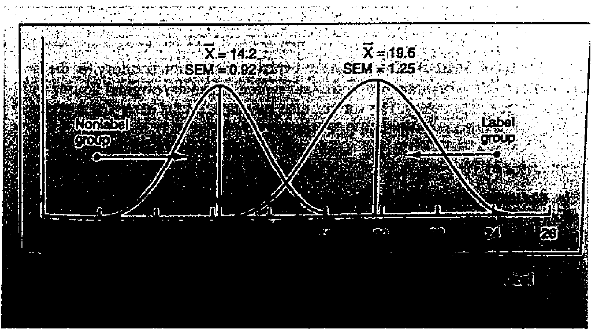21. 下圖是G.H. Bower(1975)隨機抽取32名大學生，隨機分派為Label組和Nolabel組每組各16名，進行實驗後的統計結果。請依據題意，回答選擇1至3。  
1. 請問該實驗屬於哪一種實驗設計？  
（A）受試者內 （B）受試者間 （C）多因子 （D）不等組後測  
2. Label和Nolabel組的標準差各為多少？  
（A）0.92, 1.25 （B）13.28, 18.35 (C)3.68, 5.00 (D)無法判斷  
3. 本實驗使用何種統計分析進行假設檢定比較合適？  
（A）積差相關 （B）相依樣本t-test (C)獨立樣本t-test (D)共變數分析  
 （師大109；二、11-13；選擇題；2+2+2%）

22. Professer Yang conducted an independent-measures study and obtained the following data. Is there evidence for a treatment effect? Test with α= 0.05 two tails.  
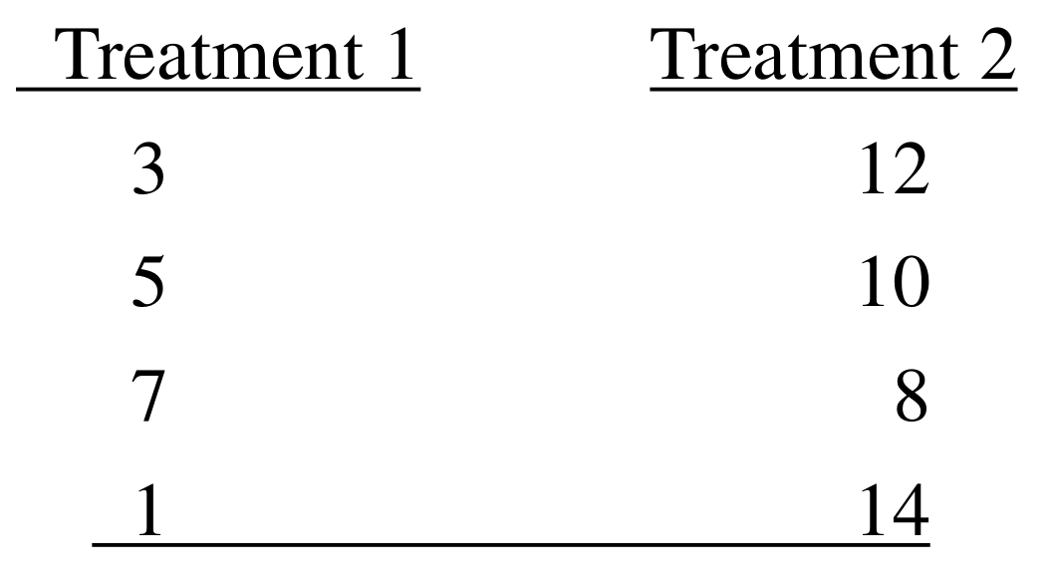  
 （中原109；7；統計分析；10%）

23. 關於假設檢定，請分別回答下面三題：某課程的老師想要瞭解他自己出的一個考試，班上男女生的成績是否有差異，  
1.（ ）老師的虛無假設與對立假設分別是  
2. （ ）所進行的是兩個獨立樣本的Z檢定，  
3. （ ）當α=.05時，這個檢定的p=value要跟0.05來做比較，如果p-value<0.05就拒絕H0，也間接證實了對立假設H1是對的 （台大110；一、4~6；是非題；1+1+1台大%）

綜合比較

24. 請仔細閱讀這份情境描述：「有位研究者想設計實驗測試一項效果，正在考慮要招募兩組各 30人進行比較，或招募一組 30 人做重覆量測。根據文獻預期這項效果的效果量(effect size)大約是 0.25，運用軟體估計能達到的考驗力與效果量關係曲線圖。」  
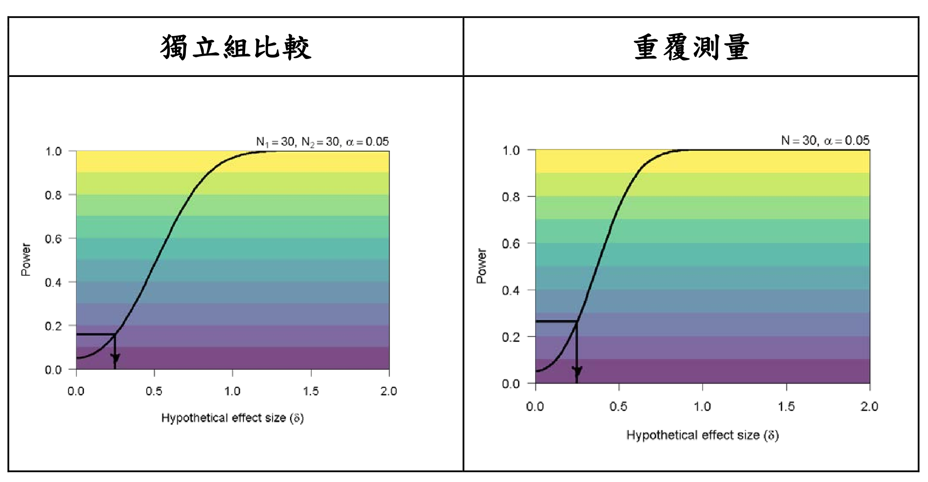  
請回答問題：  
(1)以此例說明樣本數、效果量、與考驗力的關係。  
(2)為何不同設計的考驗力有差異？  
(3)如果研究者真的獲得顯著的結果，能否宣稱確實測得這項效果？請說明你的理由。  
(4)如果想獲得更可靠的結果，這位研究者能如何改進？ （慈濟110；4；問答題；10%+5%+15%+5%）

25. 在配對樣本（paired sample）下，若使用獨立樣本t檢定（independent sample t test）進行平均數差異檢定，會對型一錯誤率帶來什麼樣的影響？ （政大111；一、2、2；問答題；3%）

26. 假設兩常態分配（normal distribution）具有相同的變異數（variance），其平均數（mean）差異對應之Cohen's d為0.5。  
(1) 請將此兩分配繪製於同一張圖上，x軸表變項數值，y軸表機率強度，並標示清楚Cohen'd表徵的差異為何。  
(2) 請問此兩分配之重疊比例約為多少？（請概估此比例，誤差在10%內可獲得分數）  
 （政大111；一、1；問答題；6%）

27. 某老師為瞭解該系大一生的學習情形，乃自該系大一學生中，隨機抽取 10 名學生，並得到資料如下。假設該系大一學生成績、男女生的各科成績皆分別為常態分配：  
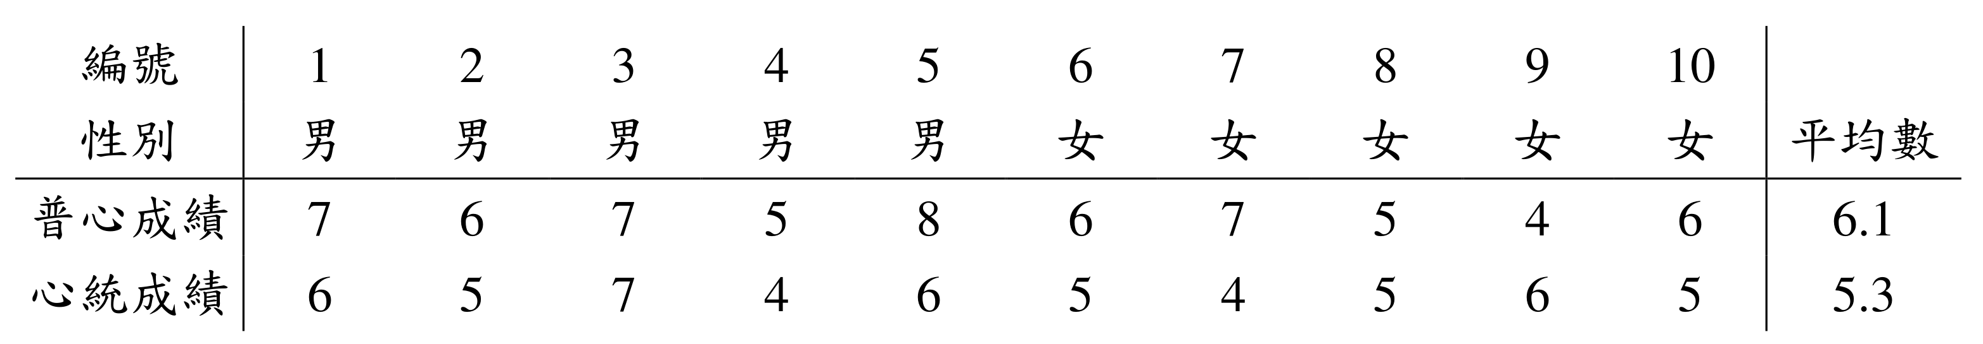  
(1) 請檢定男生的心統成績是否高於女生？(假設男、女生心統成績變異數相等，α = .05)  
(2) 學生的普心與心統成績是否有顯著差異？(假設普心、心統成績變異數相等，α = .05)  
 （東吳110；二；問答題；5%+5%）

## 期刊論文

參考文獻

JARS-Quant https://apastyle.apa.org/jars/quantitative

#### **通則27.*** （抓研究的重點）**

可以藉由研究假設把整個研究串在一起

#### **通則28.*** （APA章節）**

（擷取並修改自APA 7th 手冊）

研究假設在每一個章節當中都有其重要性：

1. 引言：怎麼形成研究假設？  
   該章節的目標是從研究目標、文獻回顧到最後形成研究假設
2. 方法：怎麼蒐集資料來檢驗研究假設是否被支持？  
   該章節的目標是陳述具體的研究程序與設計，這些研究與程序都是檢驗研究假設是否被支持的方法
3. 結果：資料分析結果為何？  
   該章節的目標是報告統計結果，這些統計結果會與主要的研究假設有關，藉由數據來呈現研究假設是否被支持。結果章節不詮釋是否支持研究假設，而是客觀呈現統計分析結果。
4. 討論：研究假設是否被資料分析結果支持？（詮釋結果）  
   該章節的目標是針對結果的內容進行詮釋，並且檢視是否研究假設是否被資料分析結果支持

28.「美國心理學會」對心理、諮商與輔導工作的影響力甚廣，下列何者為其英文簡稱？  
（A）ACA（B）AGA（C）APA（D）ACDS （高師110；一、3；選擇題；2%）

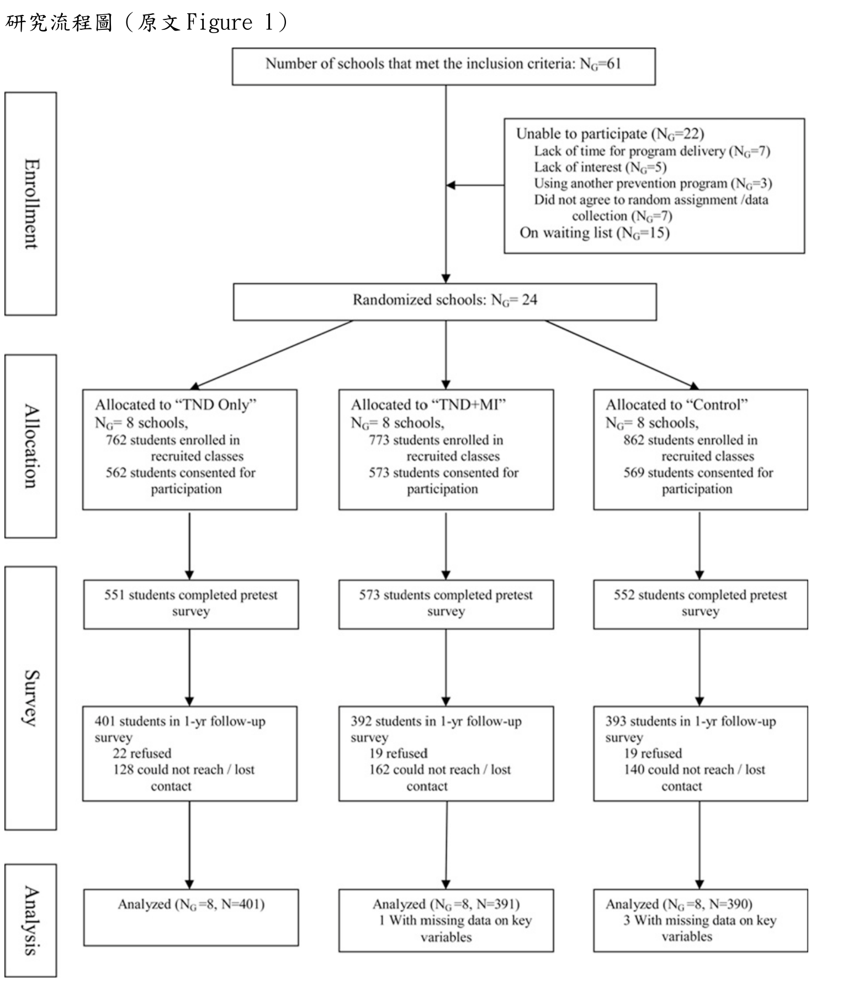29. 以下資訊來自 Sussman et al., (2012). One-Year Outcomes of a Drug Abuse Prevention Program for Older Teens and Emerging Adults: Evaluating a Motivational Interviewing Booster Component. Health Psychology, 31(4), 476-485. 請根據這些資訊，回答以下問題：  
原文摘要：Objective: The present study tested the efficacy of motivational interviewing-based booster sessions for Project Toward No Drug Abuse (TND), a 12-session school-based curriculum targeting youth at risk for drug abuse. In addition, generalization of effects to risky sexual behavior was assessed. The 1-year outcomes evaluation of the project is presented. Method: A total of 24 schools were randomized to one of three conditions: standard care control (SCC), TND classroom program only (TND-only), and TND plus motivational interviewing booster (TND + MI). A total of 1186 participants completed baseline and 1-year follow-up surveys. Following the classroom program, youth in the TND + MI condition received up to 3 sessions of MI in person or by telephone. Effects were examined on 30-day cigarette, alcohol, marijuana, and hard drug use, as well as measures of risky sexual behavior (number of sex partners, condom use, having sex while using drugs or alcohol). Results: Collapsed across the 2 program conditions, results showed significant reductions in alcohol use, hard drug use, and cigarette smoking relative to controls. These effects held for an overall substance use index. The MI booster component failed to achieve significant incremental effects above and beyond the TND classroom program. No effects were found on risky sexual behavior. Conclusions: While the program effects of previous studies were replicated, the study failed to demonstrate that an adequately implemented MI booster was of incremental value at 1-year follow-up.  
(1) 根據你對研究主題的理解，說明研究者為何要安排三種課程的分組。  
(2) 摘要指出有效樣本人數有 1186 人，請說明研究者如何計算樣本人數。  
(3) 根據摘要的描述，說明 motivational interviewing booster 是否有效。  
(4) 根據研究者的總結「Collapsed across the 2 program conditions, results showed significant reductions in alcohol use, hard drug use, and cigarette smoking relative to controls.」這樣的分析結果能否充分支持研究者的結論，請說明你的看法。

（東吳110；一、1~4；問答題；10%+10%+10%+10%）

30. (1) 請假想一個人們不願意打新冠肺炎疫苗的原因，(2)並且針對這個原因，設計一個方案改善這個狀況(3) 請問要得到怎樣的結果，你的方案才是成功的呢？ （輔大111；一、1；問答題；25%）

31. 如果要探討元宇宙對青少年是否有負面的影像，(1)你會設計怎麼樣的研究？(2)請畫出一個假想的結果圖，並且說明你會下怎麼樣的結論 （輔大111；一、2；問答題；25%）

32. (1)如果可以針對一個主題作研究，你會想做怎麼樣的研究，為什麼？(2)請說明你對於這個主題，目前有多少的理解？ （輔大111；一、4；問答題；25%）

33. 以下兩題研究設計，可為量化、直性研究。請清楚說明研究設計的相關重要資訊，例如研究假設、研究方法（各個變項的操作型定義、獨變項為受試者內或受試者間、獨變項水準、依變項、受試者、研究設計、研究程序）、預期結果等  
1. 請設計一個研究來釐清「Covid-19疫情如何影響人們的身心健康」  
2. 請設計一個研究來釐清「數位科技如何影響人們的身心健康」 （輔大111；一、4；問答題；25%）

34. This study examined the correlation between burnout, mentoring, and turnover intentions among 106 full‐time junior counseling faculty members at U.S. universities. Using the job demands–resources model, the authors aimed to provide a better understanding of the risk and protective environmental factors (i.e., burnout and mentoring) that affect turnover intentions among junior counseling faculty. Burnout was found to be predictive of high turnover intentions. Findings also supported the moderating role of faculty mentoring in the association between burnout and turnover intentions. Implications for counseling programs and institutions are addressed.  
【Article from : Journal of Employment Counseling. 2019, Vol. 56 Issue 2, p85-94.】  
(1) 請在閱讀後為本文列出一個適合文意的文章標題。  
(2) 本篇研究的理論依據為何？  
(3) 請寫出本研究的研究對象。  
(4) 請說明本文的研究結果。 （中教大110；二、2；問答題；5+5+5+5%）

35. The potential for big data to provide value for psychology is significant. However, the pursuit of big data remains an uncertain and risky undertaking for the average psychological researcher. In this article, we address some of this uncertainty by discussing the potential impact of big data on the type of data available for psychological research, addressing the benefits and most significant challenges that emerge from these data, and organizing a variety of research opportunities for psychology. Our article yields two central insights. First, we highlight that big data research efforts are more readily accessible than many researchers realize, particularly with the emergence of open-source research tools, digital platforms, and instrumentation. Second, we argue that opportunities for big data research are diverse and differ both in their fit for varying research goals, as well as in the challenges they bring about. Ultimately, our outlook for researchers in psychology using and benefiting from big data is cautiously optimistic. Although not all big data efforts are suited for all researchers or all areas within psychology, big data research prospects are diverse, expanding, and promising for psychology and related disciplines.  
【Resource: Adjerid, I., & Kelley, K. (2018). Big data in psychology: A framework for research advancement. American Psychologist, 73(7), 899–917.】  
(1) 請寫下本篇文章的名稱。  
(2) 請寫下本篇文章所發表的期刊名稱。  
(3) 請問本篇論文最主要的兩項發現為何？請略作說明。 （中教大109；二、2；問答題；5+5+10%）

36.文幸福是一位心輔系的研究生，由於他對多元文化諮詢議題感到興趣，打算從諮商心理師觀點探討新移民女性心理諮商之經驗進行探討。如果你是幸福，你會如何設計這個研究（包含研究設計、研究對象選取、研究工具、研究程序） （文化109；三；問答題；20%）

37. 想要了解兒童的自我概念、網路成癮的現況與關聯性，請您撰寫一個研究計畫摘要，內容需要包括研究題目、研究目的、研究問題、研究假設、研究方法(資料收集與分析策略)，以及可能的預期結果。  
 （台南110；六；問答題；25%）

38. 學者 Pourtaleb 等人（Educational Psychology in Practice, 34: 386–396, 2018）主張可以採用整合訓練方案（Integrated Training Programme, ITP），來降低學生考試焦慮。請依據下列文獻陳述與情境，擬定一個「可行」的實驗設計，來檢視 ITP 是否能有效地降低國中學生考試焦 慮，並說明研究問題與假設、研究設計（包含研究對象、抽樣方法、實驗規劃、測量工具、統計方法等），與預期結果。  
Test anxiety is one of the most pressing educational issues affecting students across the world(Yeo, Goh, & Liem, 2016). This problem is a relatively stable trait that is associated with performance evaluation in several test-related situations, such as school exams and IQ tests(Lang & Lang, 2010). Test anxiety is subsumed under severe anxieties and can contribute to avoidance behaviors. ……. In sum, cumulative evidence has indicated an increasing trend of test anxiety, which has resulted in the rates of underachievement being raised in students(Baghaei & Cassady, 2014). Gender differences have also been observed in several studies, with the prevalence rate being particularly highest in girls(Baghaei & Cassady, 2014).  
Few studies have evaluated the role of parents’ perfectionism(Affrunti et al., 2015), and mothers’ perfectionism(Samiei Sarkhanlou et al., 2015) on children’s anxiety. …… In other words, the mediating effect of perfectionism on the treatment function of test anxiety has been documented, leading to the assumption that parents’ perfectionism has, in some way, interfered with the treatment function of test anxiety. Behavioral methods, such as relaxation and systematic desensitization, have been utilized in initial studies on test anxiety. Given that test anxiety involves cognition, emotion, and affection, and contains biological and physiological elements, it seems legitimate to conduct integrated training methods for treatments of test anxiety. （市北大110；三；問答題；30%）

39. The method section of an experiment report should contain enough information for  
A. someone to know exactly what statistical   
B. the reader to have a vague idea of how the study was done  
C. another experimenter to replicate the study.  
D. the reader to have a general understanding of how the study was done.  
 （政大111；二、9；選擇題；2%）

40. 請問在這個大數據盛行的年代，心理學可以從事怎麼樣的研究？  
 （輔大應心109；一、4；問答題；20%）

41. 請針對一個你感興趣的心理學議題，定義一個你要研究問題（盡可能明確），並且設計一個可以協助你找到答案的研究，並討論可能的研究限制。 （輔大應心109；一、5；問答題；20%）

42. 某潮牌服飾店有一新行銷方案推出，該公司管理人員如何確定該方案與銷售業績改變兩者之間具有可能之因果關係？ （玄奘109；一、2；問答題；10%）

43. 新冠肺炎對全球造成了極大的衝擊，台灣雖然被譽為防疫模範生，但身為世界的一份子，仍然無法完全不受到影響。請考生以新冠肺炎對台灣民眾「心理」層面造成的影響出發，規劃一個「心理諮商」議題的研究設計。此研究設計需包含：  
(1)研究題目 (2)研究動機 (3)研究目的 (4)研究問題 (5) 研究設計 (6) 研究參與者 (7) 研究倫理的思考  
(8) 確保研究品質的方法 （國北110；三；問答題；3+5+3+3+10+3+3+5%）

## 詞彙

|  |  |
| --- | --- |
| ***  ***  ***  ***  ***  ***  ***  ***  ***  ***  ***  ***  ***  **  **  *  ***  ***  ***  ***  ***  ***  ***  ***  ***  ***  ***  ***  ***  ***  ***  ***  *  ***  ***  ***  ***  ***  ***  *** | 1. 因果關係（cause-and-effect relationship）    1. 因果關係的三個判準 2. 獨變項（Independent Variable, IV)、因（cause） 3. 依變項（Dependent Variable, DV）、結果（outcome） 4. 外衍變項（extraneous variable） 5. 混淆變項（confounding variable） 6. 第三因（third variable） 7. 中介變項（mediatior/mediating variable/intervening variable, M） 8. 調節變項（moderator variable, W） 9. 心理實驗（psychological experiment）    1. 優缺點    2. 操弄（manipulate）    3. 隨機分派（random assignemnt）    4. 研究室實驗（laboratory experiment）    5. 田野實驗（field experiment）    6. 網路實驗（internet experiment） 10. 實驗設計的種類     1. 單組僅後測設計（One-group posttest design）     2. 單組前後測設計（One-group pretest–posttest design）     3. 僅後測設計（兩組的情況）(Posttest-only design (with two groups))        1. 僅後測前後測不等組設計（posttest-only design with nonequivalent groups）        2. 後測控制組設計 (Posttest-only control group design)        3. 受試者內僅有後測設計（within-participants posttest-only design）     4. 受試者內設計 vs.受試者間設計 11. 自由度 12. 兩平均數差異比較     1. 成對樣本        1. t檢定        2. 差異分數的t區間     2. 獨立樣本        1. t檢定        2. 標準化平均差異(standardized mean difference) 與 Cohen’s d        3. Power分析        4. 差異分數的t區間     3. 相依、獨立樣本t檢定的比較 13. APA的JARS-Quant格式     1. 引言（introduction）     2. 方法（Method）     3. 結果（Results）     4. 討論（Discussion） |

# 

# 主題六、中學數學與統計的銜接

## 概念與數學符號的對應

|  |  |  |
| --- | --- | --- |
| 概念 | 數學符號 | 備註 |
| x和y的和、x加y | x+y |  |
| x減y | x-y |  |
| x和y的差異 | y-x (or x-y) |  |
| x的長度(x與0的距離)、x的絕對值 | |x|=|x-0| | |x|的處理方法：討論 - x>0, |x|=x -; x<0, |x|=-x |
| x和y的距離(x與y連線的長度) | |x-y| | 兩點距離：兩點間線段的長度 |
| x是a | x=a |  |
| x比a大、x大於a | x>a |  |
| x不比a小、x大於等於a |  |  |
| x和y的距離是a |  |  |
| x和y的距離小於等於a |  |  |
| x和y的中點 |  |  |
| A事件包含於B事件、B包含A |  |  |
| x屬於A |  |  |
| 「X等於a」的機率 |  |  |
| X的分配是*F* |  |  |
| X的分配是常態分配 |  |  |
| X的分配會趨近常態分配 |  | 當樣本數趨近無限大時，X的分配會趨近常態分配 |

## Σ的定義與計算

大家可能有聽過高斯小時候的故事，老師出了一個題目：「從1加到100」是多少，高斯算了一算就說是5050。這個章節談不是他是怎麼算的，要談的是怎麼樣把問題用符號表示清楚，「從1加到100」怎麼表示？

可能直覺的想法是直接寫下來：



這種累加被叫做級數，但是這樣表達累加可能有幾個缺點：

1. 中間那個…不夠精確，如果是更複雜的加法可能難以表示，例如
2. 從這個表示法看不出來要怎麼把加法結果系統性的算出來

關於(2)，可以想像說如果有一個符號，只要你能夠把級數寫出來就可以系統性的算出結果，那這個符號鐵定很好用。事實上，Σ就是這樣的符號。

「從1加到100」這段描述當中一共有三個概念：「從1開始」、「一直加」、「加到100結束」，如果要表示成符號也要有這三個概念，Σ符號想要表達這件事情，剛開始想到的符號可能長這樣



我們可以把起點寫在Σ符號的下面；終點寫在Σ符號的上面，中間用Σ來表示累加，Σ是希臘字母大寫的S，累加的英文是Summation，所以取S的希臘字母當作累加的意思。

但是這樣的符號可能有兩個問題：

1. 雖然能夠表示，但是沒有辦法表示這種較為特殊的級數
2. 沒有辦法顯示要怎麼把加法結果系統性的算出來

為了要解決這個問題，需要引入「第幾項」這種索引（index）的概念。例如，可以把想成是：



當中最後一項用第34項來表示。如果最後一項不是特別的數字的話通常用n來表示。用這種表示法，不管是多麼特殊的級數都可以寫成



這個如果要表達成Σ的話可能可以這樣寫



但是這樣寫的話運算上可能會跟平常的加法差很多，把起點跟終點留在原處，然後把要加的內容寫在右邊會比較好，這種寫法需要引入i符號，而成下方Σ的定義：



因為如果要把要加的內容寫在右邊，而且不重複寫，比較好的方法就是寫「第i項」，然後i要從1到n。Σ上方跟下方就只要說明i要從哪裡加到哪裡就好了，下方的i=1表示「i從1開始」，上方的n表示「加到i=n結束」。雖然寫「第i項」，但是更精確的表示法為他是某數列的第i項，假如那串數列叫做x，則「x數列第i項」表示成，可以得到現在課本中常見的定義：



如果再一般化一點，i的起點可以從m開始，就會得到下面的定義：

#### **定義1.*** （**Σ：累加符號**）**



當中i是加法的索引，是有索引的變項，代表每一項要加的是多少；m是加法的起點、n是加法的終點。下方的「i = m」代表的是加法是從i等於m開始。而索引i，每次加1，直到i=n的時候停止。如果是從i=1開始，則可以寫成



##### 註1..***

1. 有些統計學課本中會把i省略而寫成。

##### 例子1..***

1. 
2. 

說明：在(ii)當中可以觀察到「第i項」是「3i-2」，所以可以寫成，並且最後是第35項。

本文一開始有提到Σ符號的好處是可以系統性的算出結果，這需要仰賴下面三個公式，為了敘述方便這三個公式分別叫做S1、S2、S3：

#### **定理2.*** （**Σ的運算公式**）**

S1.  （根據加法交換率、結合率）

S2.  （根據乘法對加法的分配率）

S3.  （根據乘法的定義）

根據這些公式可以化簡Σ符號，例如：

##### 例子2..



可以發現原本很難算的竟然根據三個運算公式可以化成右邊的式子，而在右邊的式子裡面只有不知道，其他都是知道的數。因此只要有的公式就可以把他算完，假如Σ裡面是多項式的話，可能會有一次項、平方項或3次項，故需要、、的公式：

#### **性質3.*** （和、平方和、立方和的公式）**

1. 
2. 
3. 

套用這些公式可以完乘上面的計算：

，只要代入n就可以算出結果。

##### 例子3..***

1. 
2. 

### Σ在統計中的使用

#### **定義4.*** （平方和）**

離均差平方和（Sum of square of deviations from the mean），簡稱平方和（Sum of Square, SS）定義為：，其中是樣本平均數。

#### **性質5.*** （平方和的計算公式）**

平方和有以下兩個計算公式：



證明



##### 註解5..***

1. 記憶法：SS的公式(1)可以寫成「n個數的平方和」減「n個數的平方和」，前面的是n個原始資料的平方和，是n個平均數的平方和。
2. 公式(1)經由代換之後可以寫成公式(2)，兩個公式都算常見。

##### 例子6.***

班上四位同學之期末評量分數分別是 2，2，2，4，請計算其離均差平方和(Sum of square of deviations from the mean)為多少？ （彰師107；46；計算題；2%）

解答

SS的公式為，樣本平均數為(2+2+2+4)/4=2.5，故



##### 例子7.***

請證明為何標準分數(standardized score)，也就是Z分數，其平均數為0，標準差為1？  
 （成大乙109；一、2；證明題；10%）

解答

Z分數的定義為。可以推得：

1. Z分數的平均數為
2. Z分數的變異數為

# 主題七、z、t、卡方、F各概念區分

#### **通則1.***(█名詞的區分)**

|  |  |  |
| --- | --- | --- |
| 名詞 | 是… | 定義 |
| █分配 | 機率分配 | 1. █分配的機率密度函數為… 2. （某些運算）…則會形成█分配 |
| █檢定統計量 | 統計量、隨機變數 | * 在H0底下，若統計量X會趨近於█分配，則 該檢定會稱為█檢定，X被稱為█檢定統計量 * 在█檢定中若需要查詢█檢定的臨界值會需要查█表   註：有多種檢定都可以叫做█檢定 |
| █檢定 | 假設檢定的種類 |
| █臨界值 | 假設檢定會用到的數值 |
| █表 | 表格 |
| █區間 | 信賴區間的種類 | 若信賴區間會用到█臨界值，則該信賴區間會被稱作█區間 |

#### **通則1**..*** **(z名詞的區分)**

|  |  |
| --- | --- |
| 名詞 | 定義 |
| z分配 | z分配是標準常態分配的俗稱，亦即平均數0、變異數1的常態分配 |
| z檢定統計量 | 在H0底下，若統計量X會趨近於z分配，則該檢定會稱為z檢定，X被稱為z檢定統計量。在z檢定中若需要查詢z檢定的臨界值會需要查z表。 |
| z檢定 |
| z臨界值 |
| z表 |
| z區間 | 若信賴區間會用到z臨界值，則該信賴區間會被稱作z區間 |
| Z分數 | 一種線性分數轉換，將分數減平均數再除以標準差 |

#### **通則1**..*** **(卡方名詞的區分)**

|  |  |
| --- | --- |
| 名詞 | 定義 |
| 卡方分配 | ν個獨立的標準常態分配平方和，即形成卡方分配（）（見主題一） |
| 卡方檢定統計量 | 在H0底下，若統計量X會趨近於卡方分配，則該檢定會稱為卡方檢定，X被稱為卡方檢定統計量。在卡方檢定中若需要查詢卡方檢定的臨界值會需要查卡方表。   1. **單一樣本平均數z檢定** |
| 卡方檢定 |
| 卡方臨界值 |
| 卡方表 |

#### **通則1**..*** **(t名詞的區分)**

|  |  |
| --- | --- |
| 名詞 | 定義 |
| t分配 | 若一個標準常態分配除以「根號卡方除以自由度」，則會形成t分配（見主題一） |
| t檢定統計量 | 在H0底下，若統計量X會趨近於t分配，則該檢定會稱為t檢定，X被稱為t檢定統計量。在t檢定中若需要查詢t檢定的臨界值會需要查t表。   1. **單一樣本平均數z檢定** |
| t檢定 |
| t臨界值 |
| t表 |
| t區間 | 若信賴區間會用到t臨界值，則該信賴區間會被稱作t區間 |
| 其他易混淆的概念 | |
| T分數 | 一種線性分數轉換，T=10Z+50 |

#### **通則1**..*** **(F名詞的區分)**

|  |  |
| --- | --- |
| 名詞 | 定義 |
| F分配 | 兩個「卡方分配除以自由度」的比值，會形成F分配（見主題一） |
| F檢定統計量 | 在H0底下，若統計量X會趨近於F分配，則該檢定會稱為F檢定，X被稱為F檢定統計量。在F檢定中若需要查詢F檢定的臨界值會需要查F表。 |
| F檢定 |
| F臨界值 |
| F表 |

#### **迷思概念1**..*** **(檢定統計量與分配的區分)**

初學統計的人可能會看到兩個關於t的式子「」(1)與「」(2)而覺得主題一當中使用(1)來定義t分配是錯誤。但是事實上式子(2)講的是t檢定統計量而非t分配的定義，而(1)才是t分配的定義。所以左右兩式子講的是不同東西，將兩者當成同一個東西才是錯誤的。如果要用一個式子將兩者串連起來的話會是如此：「在H0下，」式子左邊的t是t檢定統計量，而右邊的則是t分配。

#### **迷思概念1**..* **(檢定統計量大小寫的區分)**

再者，可能看到兩個式子「」(1)與「」(2)，會發現兩式當中的大小寫有所不同。一般而言，如果沒有要特別區分，在t檢定的例子上比較常看到小寫，亦即式(2)。若要區分隨機變數（會有抽樣分配的東西）與根據樣本算出來的觀察值（不會有分配，只是根據資料算出來的一個值）才會有不同的寫法。如果是隨機變數會寫成式(1)，或只是根據資料算出來的觀察值會寫成式(2)。

#### **表格2.***(不同檢定適用的情況)**

|  |  |  |  |  |  |  |
| --- | --- | --- | --- | --- | --- | --- |
| 檢定名稱  全名 | | X | Y | 假設 | 檢定參數 | 情況 |
| 單一樣本平均數 | z檢定 |  | 數值 | 常態分配 or 獨立同分配、大樣本 | μ（母群平均數） | 母群變異數已知 |
| 單一樣本比例 |  | 類別 | 大樣本 | p（母群比例/機率） |  |
| 兩獨立樣本平均數差異 | 二分 | 數值 | 常態分配 or 兩樣本獨立同分配、大樣本 | μ1與μ2（兩母群平均數） | 兩樣本之母群變異數已知 |
| 相關係數 | 連續 | 連續 | 二維常態分配 | ρ（母群相關係數） | 需用Fisher’s z轉換 俗稱Fisher z檢定 |
| 單一樣本平均數 | t檢定 |  | 數值 | 常態分配 or 獨立同分配、大樣本 | 常態分配 or 獨立同分配、大樣本 | 母群變異數未知 |
| 兩獨立樣本平均數差異 | 二分 | 數值 | 常態分配、變異數同質 | μ1與μ2（兩母群平均數） |  |
| 兩成對樣本平均數差異 | 二分 | 數值 | 差異分數常態分配 | μ1與μ2（兩母群平均數） |  |
| 相關係數 | 連續 | 連續 | 二維常態分配 | ρ（母群相關係數） 僅能檢定 |  |
| 簡單迴歸係數/斜率 | 連續 | 連續 | 誤差的分配假設 | b1（母群斜率）、 |  |
| 二分 | 連續 | b1 = μ1-μ2 | 等同獨立樣本t檢定 |
| Bonferroni | 類別 | 連續 |  |  | 通常伴隨ANOVA |
| 單一樣本變異數 | 卡方檢定 |  | 連續 | 常態分配 | σ2（母群平均數） |  |
| 適合度 |  | 類別 | 大樣本 | p1,…,pk （各類別機率） |  |
| 獨立性 同質性 | 類別 | 類別 | 大樣本 | 兩類別獨立 各組別下各類別分布同質 |  |
| 兩樣本變異數 | F檢定 | 二分 | 連續 | 常態分配 | σ12與σ22 檢定 |  |
| 單因子受試者間 變異數分析 | 類別 | 連續 | 誤差的分配假設 | k母群平均數 |  |
| 二分 | 連續 |  | 等同獨立樣本t檢定 |
| 簡單迴歸分析模型 | 連續 | 連續 | 誤差的分配假設 |  | 可換算成斜率t檢定 |
| 二分 | 連續 |  | 可換算獨立樣本t檢定 |

註：僅介紹常用的檢定；類別變項的類別數為k

# 統測研精要回顧

統測研精要課程是為了提升學生在研究所考試表現而設計的課程，課程會以近三年（109~111）心理所與心諮所的考題為出發點，講解學生需要學會的內容。

* 這門課涉及的範圍都是統、測、研的課程當中有教過的範圍，儘管可能對於學生來說有些難度，但是還有時間慢慢熟悉這些內容。如果比較不熟的部分也可以看講義或是錄影，或是在之後的課程裡面把這些內容補起來。
* 現在距離考試還有一些時間，如果某些主題的內容覺得很困難的話沒關係，這些時間都可以慢慢補起來（也不一定要快）。只要聽完這五堂課有一點進步（就算是一分也很好）就已經很好了，至少可以察覺到自己在統測研的考試上有些進步。
* 在這門課當中範圍涉及的近三年統測研歷屆配分如下，大部分的學校都有所涉及，有一些學校考的是「素養」，亦即需要把整個統、測、研學完之後自行統整才能作答的問題，也可自行涉獵。

## 歷屆配分

|  |  |  |  |  |  |  |  |  |  |  |  |  |  |  |  |  |  |  |  |  |  |
| --- | --- | --- | --- | --- | --- | --- | --- | --- | --- | --- | --- | --- | --- | --- | --- | --- | --- | --- | --- | --- | --- |
|  | 心方 | | | | | | | | | | | 教研 | | | | | | | | | |
|  | 中正 | 中原 | 台大 | 玄奘 | 成大乙 | 成大甲 | 東吳 | 政大 | 慈濟 | 輔大應心 | 輔大臨心 | 中教大 | 文化 | 台南 | 市北大 | 東吳 | 政大諮 | 師大 | 高師 | 國北教 | 彰師 |
| 107 |  |  |  |  |  |  |  |  |  |  |  |  |  |  |  |  |  |  |  |  | 44 |
| 108 |  |  |  |  |  |  |  |  |  |  |  |  | 8 |  |  |  |  |  |  |  |  |
| 109 | 41 | 28 | 41 |  | 40 |  | 26 | 39 | 50 | 125 |  | 61 | 29 | 5 | 10 | 26 | 50 | 58 |  |  |  |
| 110 | 20 | 26 | 12 | 10 | 70 | 15 | 70 | 21 | 15 | 115 | 20 | 58 |  | 25 | 65 | 70 | 25 | 63 | 4 | 5 |  |
| 111 |  |  | 37 | 5 | 45 |  | 31.5 | 38 | 60 | 75 | 5 |  |  | 25 | 15 | 31.5 | 85 | 82 |  |  |  |

## 各主題複習

|  |  |  |  |
| --- | --- | --- | --- |
| 主題 | 章節名稱 | 科目 | 角色 |
| 零 | 各題型作答技巧 |  | 作答技巧 |
|  | 本主題介紹了作答選擇題、名詞解釋的技巧。建議在考試前閱讀，尤其是在名詞解釋上的回答請注意章節裡面提到的要點。 | | |
| 一 | 統計的基礎：機率與分配 | 統 | 後續章節的基礎 |
|  | 此主題介紹了各個分配的特性，儘管可能在數學上會介紹較多新符號，但這些都是在學統計所需的數學基礎，如果學到後面章節對於概念感到模糊時可以回到本主題複習，這章節雨後面假設檢定的檢定統計量推導、臨界值查表有所連結。 | | |
| 二 | 樣本與母群、平均數的推論統計 | 統 | 考點：推論統計的理論、單一樣本平均數推論統計 |
|  | 此主題第一次介紹了母群與樣本的概念，對於母群與概念的區分是推論統計的基礎。接著介紹了推論統計的三個方式：點估計、假設檢定與信賴區間，並且以單一樣本的平均數假設檢定為例。此章節是大多數學校考試的重點之一，包含：中央極限定理、平均數的z/t檢定。本主題的介紹方式會先介紹推論統計的通則，這些部分在學了其他檢定之後再回來看可以更加理解這些程序。 | | |
| 三 | 相關與迴歸、類別資料分析 | 統 | 考點：分析方法分類、相關、迴歸、單一樣本比例檢定 |
|  | 此主題介紹了三個考試重點「相關」、「迴歸」與類別資料分析中的「單一樣本比例檢定」。在每一個方法裡面都力求完整介紹其推論統計的特性。在複習的時候如果能夠清楚的描述每一個方法的推論統計該如何進行，就能夠駕馭這些主題。另外，本章節也說明了如何判斷分析方法，這也是讀完了所有統計之後可以統整與複習的重要內容。 | | |
| 四 | 測驗分類、古典測驗理論 | 測 | 考點：測驗分類、項目分析、信度 |
|  | 此主題介紹測驗分類、古典測驗理論中的項目分析與信度。雖然測驗的內容很多，但是大多數學校都會考特定的內容，例如：測量標準誤、內部一致性信度、效度（本主題沒教）。在古典測驗理論的部分會涉及主題一與主題四當中的變異數與共變數的計算，請熟練。 | | |
| 五 | 研究設計與分析 | 統研 | 考點：兩樣本之實驗設計與分析（t檢定） |
|  | 此主題介紹因果關係、實驗設計的概念，並且說明兩個常見的實驗設計方式：受試者內設計與受試者間設計。並且介紹如果有兩組的時候會使用的相依樣本t檢定與獨立樣本t檢定。最後介紹了APA當中量化研究的格式，在回答問答題的時候可以協助判斷內容。 | | |
| 六 | 中學數學與統計的銜接 | 統測研 | 概念與數學符號的定義、Σ符號 |
|  | 這些都是前面章節需要的先備知識，請自行閱讀。 | | |
| 七 | z、t、卡方、F各概念區分 | 統測研 | 區分z、t、卡方、F的各個概念 |
|  | 本主題區分了幾個重要、常見的統計概念，在學習統計的過程當中可以多多複習並練習區分這些迷思概念。 | | |

1. 某醫學研究中心想探討「打疫苗」（分為三組：YZ 組、高段組、安慰劑組）與「年齡層」（分為三群：老年、中年、青年）對於「副作用感受」的效果，收集了 99位參與者進行實驗（等組設計）。下表為二因子受試者間變異數分析的部分結果。請協助完成 A 至 J 的部分，再填入正確的臨界值（K 至 L），最後回答各項效果是否顯著（N 至 P）。 （東吳111；一、九；計算題；8%）

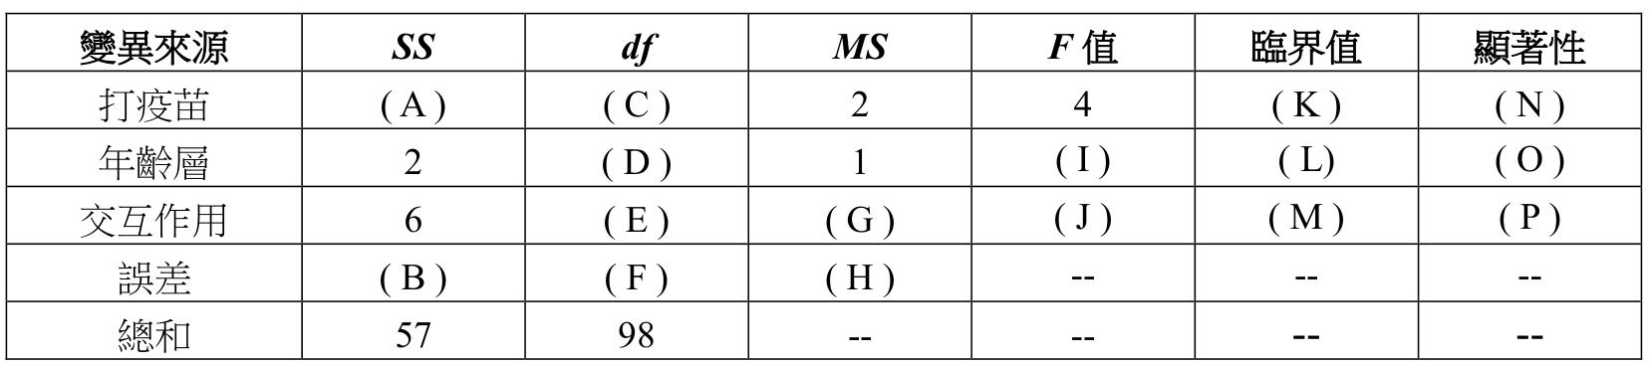

2. 下表是一名研究者對於大學生進行咖啡因攝取量以及睡眠剝奪與否對於期末學業表現影響的實驗結果表格。實驗過程中，參與者會被隨機分派至六個細格(cell)的情境之中。假設兩個水準(level)的數值差異≥15 即達到統計上之顯著(significant)。請據此情境與結果回答以下各題。  
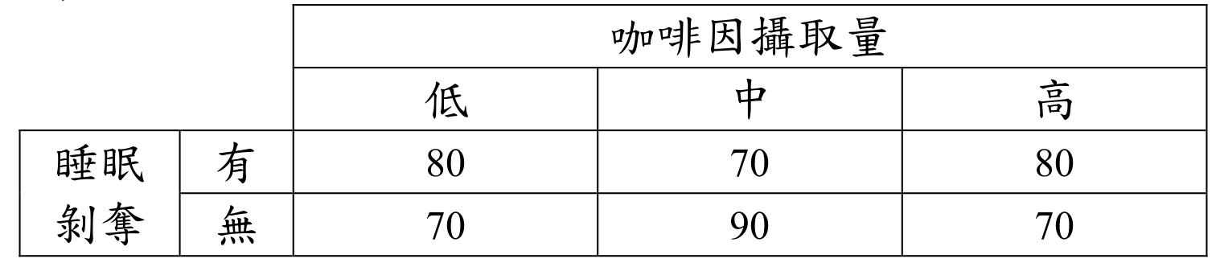  
1. (簡答題)請問這是一個什麼樣的實驗設計？  
2. (簡答題)請問獨變項與依變項分別是什麼?  
以下為是非題，正確請打 O，錯誤請打 X。  
3. 不考慮咖啡因攝取量的情況下，有睡眠剝奪的學生之學業表現顯著比無睡眠剝奪的學生差。  
4. 不考慮有無睡眠剝奪的情況下，中咖啡因攝取量的學生之學業表現顯著比高與低攝取量的學生好。  
5. 有睡眠剝奪的情況下，學生若是攝取高或低量的咖啡因會較中咖啡因攝取量的學生有顯著較好的學業表現。  
6. 無睡眠剝奪的情況下，中咖啡因攝取量的學生之學業表現顯著比高與低攝取量的學生好。  
7. 若依據本研究結果，在建議平常就有在攝取中量咖啡因的同學如何增進其學業表現時，應該建議他保持良好的睡眠習慣，使他無睡眠剝奪的狀況產生。  
8. 若依據本研究結果，在建議平常就有在攝取低量咖啡因的同學如何增進其學業表現時，應該建議他維持有睡眠剝奪的情況。 （東吳111；十四；2+3+2+2+2+2+2+2%）

3. 某老師欲探討三種教學法(A)與兩種性別(B)的學生在英文期末考成績的差異，並收集 12 位受試者進行實驗。下表為該老師進行二因子受試者間變異數分析的結果，請完成(A)至(E)部分。  
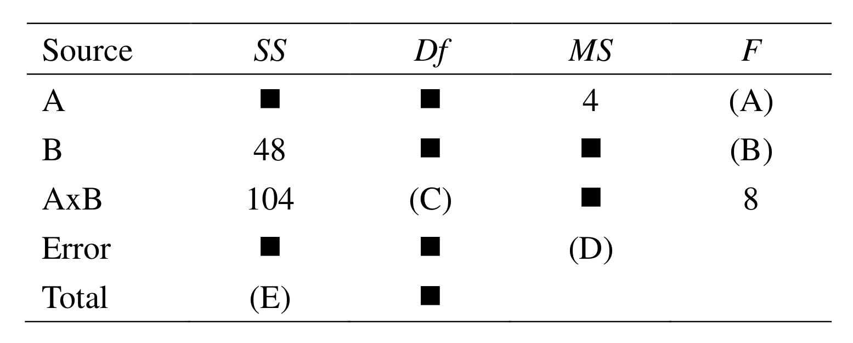 （東吳110；三；計算題；5%）

4. 請簡述變異數分析（ANOVA）的基本假設？ （成大行醫109；二、6；問答題；16%）

5. 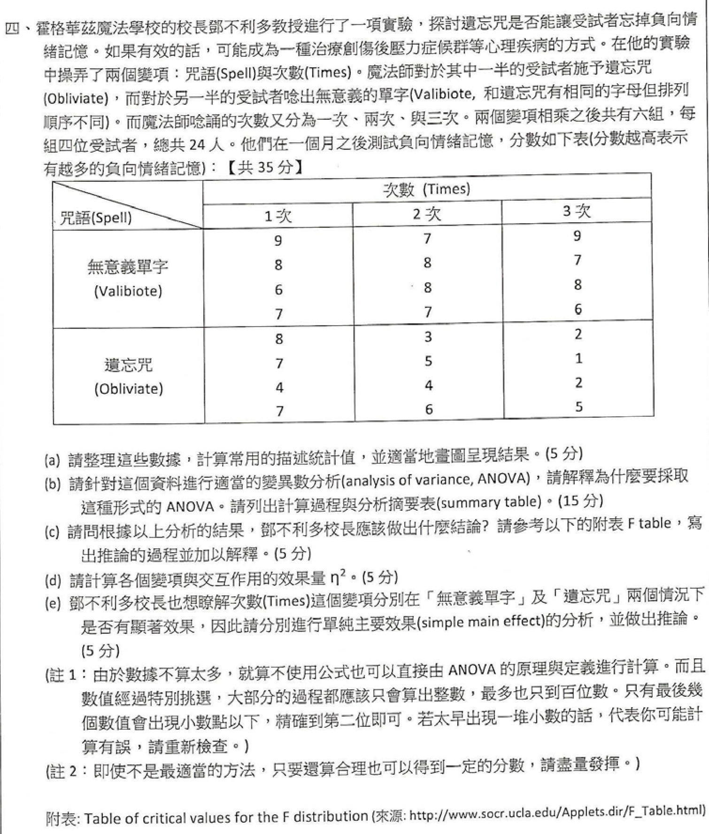  
 （成大甲111；四；計算題；5+15+5+5+5%）

6. 某研究想要探討一個新藥對憂鬱症的療效，她們邀請了兩組受試者，一組為從未服藥的受試者，另一組為曾經服用過其他藥的受試者。另外，為了確認新藥的效用，她們安排其中一半的人服用安慰劑，另一半的人服用新藥。憂鬱分數測量結果如下：  
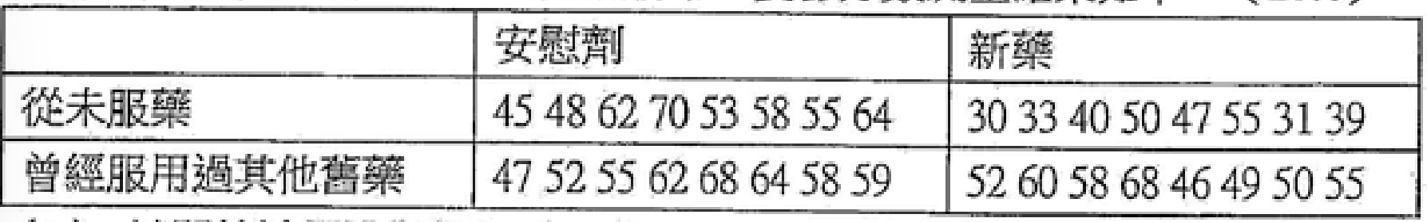  
(1) 請問統計假設為何？  
(2) 請建構出ANOVA table？ （alpha=.05）  
(3) 請進行相關的事後檢定？  
(4) 請問應該做出什麼結論？  
 （成大甲110；七；統計分析；3+7+7+3%）

7.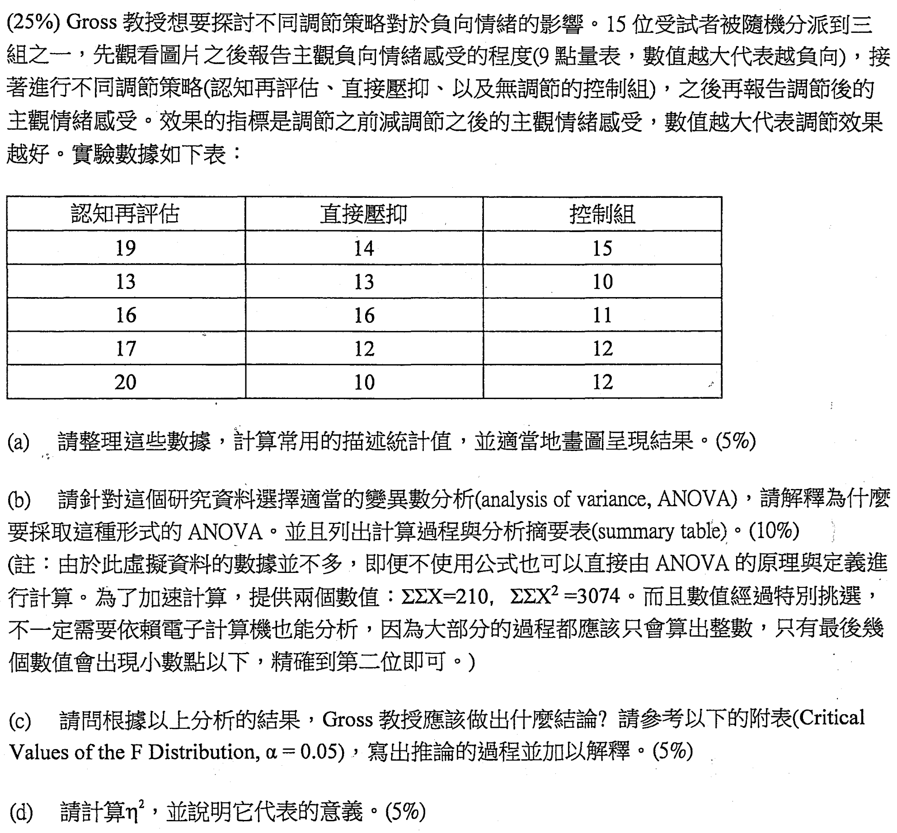   
 （成大甲109；6；統計分析；5+10+5+5%）

8. 以one-way Analysis of Variance(ANOVA)為例，要檢定的事不同組別間的變異數是否相等  
 （台大111；一、12；是非題；1%）

9. 某研究者想了解不同的心理治療對幸褔感的效果，以隨機分派的方式將參與者分派到下列三種心理治療法與控制組，這些參與者在心理治療後幸褔感的得分如下。請問各組是否有明顯差異（ ）？（請提供變異數分析摘要表與其詳細演算過程才給分） （高師109；3；統計分析；20%）

10. 效果量（effect size） （政大諮109；一、1；名詞解釋；5%）

7. 因素分析(factor analysis)常被用來檢驗測驗的效度，試問下列關於因素分析的描述，何者為非？

(A) 由心理學家 Spearman 創立的分析方法

(B) 多元智力論(theory of multiple intelligences)是建立在因素分析下的成果

(C) 因素分析的原理是將測驗試題進行分類

(D) 因素分析中的因素負荷量(factor loading)值介於-1 與 1 之間

11.以下對於投射測驗的描述，何者為非？  
(A) 測驗題型為開放式題型 (B) 測驗材料為模稜兩可的刺激  
(C) 羅夏克墨漬測驗(Rorschach Ink Blot Test)為著名的投射測驗 (D) 投射測驗皆具有良好的信效度

9. 試題反應理論(item response theory)已被廣泛應用在測驗建構與分

析，下列何者為試題反應理論之特點？

(A) 分數量尺特性可被證明為等距量尺(interval scale)

(B) 測量分數具有相同的測量標準誤(standard error of measurement)

(C) 少數樣本即可進行資料分析

(D) 需要透過電腦才能進行施測

平均數的推論統計粗略而言可以對應到三個研究：

1. 單一樣本平均數假設檢定：檢驗母群平均數是否等於某固定的數。 🡺單一樣本Z/t檢定
2. 兩樣本平均數假設檢定：檢樣兩樣本所對應的母群是否平均數相同。 🡺獨立/相依樣本t檢定
3. k樣本平均數假設檢定：檢樣k個樣本所對應的母群是否平均數皆相同。 🡺單因子變異數分析

12.有關試題反應理論(item response theory)的描述，下列敘述何者錯誤？

(A)又稱為現代測驗理論 (B)必須符合單維性假設 (C)必須符合變異數同質性假設

(D)必須符合獨立性假設 （中教大110；二、8；選擇題；3%）

13. 差異試題功能（differential item functioning） （文化109；一、3；名詞解釋；5%）

（市北大111；二、1；名詞解釋；5%）

（東吳111；十一、1；名詞解釋；3%）

14. 效度是測驗的最重要特徵，有關效度的特性，何者有誤？  
（A）效度無法直接測量，但可從其他資料推論  
（B）效度的判斷主要是依據測驗方法  
（C）效度是程度上的差別，而非全有或全無的問題  
（D）效度在使用的目的和情境方面具有特殊性 （文化109；四、9；選擇題；3%）

15. 使用不同方法測量相同特質，此時所呈現的效度為下列何種效度？

(A)輻合效度 (B)聚斂效度 (C)區辨效度 (D)預測效度 （中教大110；二、3；選擇題；3%）

16.說明如何以題目特徵曲線（Item Characteristic Curve, ICC）進行項目分析（Item analysis）？

（政大111；一、3；名詞解釋；6%）

17. 有關試題反應理論的特性，下列哪一項敘述錯誤？  
（A）受測者能力估計不會受到題目難度所影響  
（B）可用於電腦適性測驗，即使受測者回答不同難度的題目，其能力仍可比較  
（C）有許多試題反應模式可以分別適用於不同的試題題型或計分類型  
（D）其假設同一份測驗中不同能力者的測量精準度（訊息量）是相同的  
 （師大109；二、5；選擇題；3%）

18. 試題反應理論（item response theory） （師大110；一、1；名詞解釋；10%）

19. 電腦化適性測驗（computerized adaptive testing）。 （師大110；一、2；名詞解釋；10%）

20. 何謂效度？請舉出三種評估效度的方法並檢要敘述其程序？ （師大110；三、1；問答題；15%）

21.編製問卷時，研究者使用因素分析(factor analysis)去檢驗試題，是屬哪一種效度的檢驗方式？

(A)內容效度 (B)效標關聯效度 (C)建構效度 (D)預測效度 （中教大109；一、15；選擇題；3%）

22.黃老師編製一份語文性向測驗，並對小學六年級學生施測。若黃老師想要檢驗這份測驗的效度，下列何種方式為佳？(A) 以國語科學期成績為效標，進行效標關聯效度(criterion-related validity)分析  
(B) 邀請其他國語科老師進行表現效度(face validity)分析  
(C) 探求影響測驗分數的變項，進行因果分析(causal analysis)  
(D) 施測後對受測學生進行訪談，收集訪談資料進行建構效度(construct validity)分析  
 （市北大111；一、6；選擇題；2%）

1. 有兩種可能：「題目可能有出錯」、「自己有些東西不會」。